Psychosenet blogs

Jeroen Zwaal schreef tussen 2016-2019 verschillende bijdragen voor de website www.psychosenet.nl Deze zijn inmiddels niet meer op de website te vinden. Toch wilde hij deze bijdragen graag bewaren. En daarvan is deze PDF het resultaat. Hij wenst je veel leesplezier. Wil je erop reageren? Stuur hem een mail! Via jeroenzwaal@gmail.com gaat dat het best.

In deze interactieve PDF zitten linkjes waarvan sommigen niet meer werken.
Excuses daarvoor. Jeroen had er geen last van dat ze er nog zo in staan, jij hopelijk ook niet.

29-11-2023

Het is al goed – tekeningen van Jeroen Zwaal
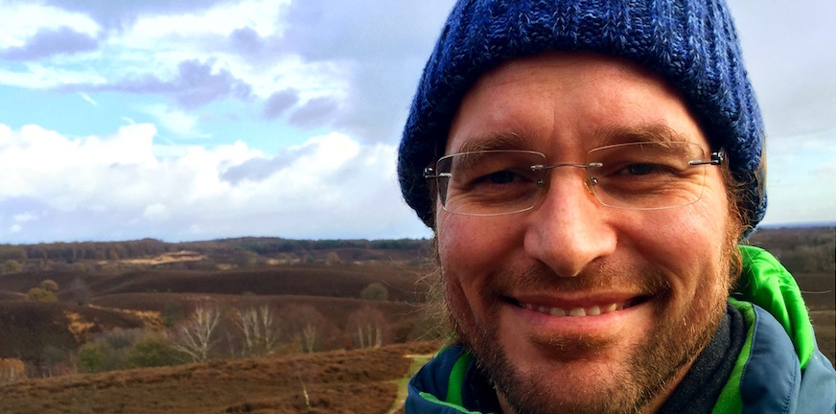
1-2-2016 Hoe prachtig is het om na tientallen jaren puzzelen met woorden, gedichten, beelden en ideeën ineens een podium te beklimmen met beeldmateriaal rondom het thema ‘ psychische kwetsbaarheid en creativiteit’.
Mijn hele leven haal ik hoop, kracht en zelfbewustzijn uit het proces van iets maken. Of het nu tekenen, lego, muziek, of beeldend bezig zijn was… gaandeweg ontdekte ik dat deze uitingen altijd iets weerspiegelden van mezelf: puzzelstukjes, vonkjes van mijn identiteit.
Ik ben geboren in 1974 en kreeg de naam Jeroen. Ik groeide op in een gezin waar veel mis was.

Terugkijkend op al mijn geknutsel zie ik hoe waardevol het voor me is geweest
Dat ik dat deed en dat ik zoveel heb bewaard. Van een artikel over creativiteit in de PLUSminus van september 2000, tot tekeningen van de basisschool. Van gedichtjes vol liefdesverdriet, tot hele schetsen met theorieën over lading, energie, interactie tussen mens, omgeving, tijd, verleden, heden en toekomst. Tekeningen over dromen, dood, leven en verbinding.

Kortom: individueel microgeknutsel rondom grote thema’s
En er was leed en verwarring.
Moeilijke verstrikkingen in mijn gezinssysteem, waar ik in mijn eentje niet uit kwam. Een te groot verantwoordelijkheidsgevoel en een niet-aflatende drang om te begrijpen hoe alles in elkaar zit.
Verlies van dierbaren.
Vijf crisisperiodes heb ik gehad, waarvan vier met een opname. De eerste op mijn achttiende, de laatste in 2011.
Achteraf gezien allemaal inspirerende perioden van heftige verwarring, waarbinnen krachtige persoonlijke waarheden zich hadden verankerd in mijn bewustzijn.

Heel betekenisvol voor mij, nauwelijks te bevatten voor omstanders
Dat de buitenwereld vooral symptomen zag, was lastig. Elke grote verlossing van oud zeer, gaf zoveel kracht en energie dat ik dat vervolgens niet aankon. Met alle gevolgen van dien. Als een verregend kletsnat boek werd ik een opnameafdeling binnengebracht. Als hulpverleners de titel lazen, dachten een aantal het wel te weten. Ik neem het ze nu niet kwalijk. Ik ben immers zelf het verhaal en weet dit het beste…met name als ik weer ben opgedroogd na een paar maanden.
Mijn creativiteit helpt me daarbij om dat steeds voor ogen te krijgen, te zien en te houden. Grappig om te merken dat ik al schrijvend op dit beeld kom van een kletsnat boek, waar de pagina’s aan elkaar zijn geplakt. Natuurlijk ben ik dan moeilijk te lezen!

Een idee voor een tekening is alweer onderweg
Ik wil graag benadrukken dat er tijdens mijn opnames ook mensen waren die me wél zagen. En ik hen. Zij weekten voorzichtig mijn pagina’s weer los van elkaar. In dit wederzijdse contact voelde ik me gezien en dat bood veel houvast. Daar knapt een mens van op. En ik kreeg in de isoleercel een krijtje en een bekertje water (om te gummen). Dat gaf perspectief, want daardoor kon ik tekenen!
Nu geef ik les en coach ik studenten die een opleiding tot ervaringsdeskundige volgen.

Ik ben gelukkig getrouwd met een even zo creatieve vrouw en we zijn gezegend met een prachtige dochter
‘Ik teken elke dag’, zegt ze trots, terwijl ik mijn eigen tekeningen aan het uitzoeken ben. We wonen fijn met twee relaxte katten altijd in onze buurt en we dromen met elkaar over het nog meer waarmaken van onze talenten. Iets dat in de opleiding tot ervaringsdeskundige ook een hoofdthema is. En het gaat niet snel, deze kleine stapjes richting de toekomst. Ik heb veel prikkels nodig om me goed te voelen en tegelijkertijd belast ik mezelf hiermee, met mijn fijngevoelige zintuigen. Alles gaat door me heen. Het mag er allemaal zijn. En dat ik het weer los mag laten, dat lukt me steeds beter.

Ik raak er niet snel meer van in de war, want na al het creatieve gepuzzel heb ik overzicht en rust
Met mijn talenten draag ik graag bij om de wereld om mij heen meer helderheid en liefde te bieden. En mocht ik voor de zesde keer in mijn leven psychotisch worden? Dan weet ik dat ik daar weer goed uitkom.

Oké, creativiteit dus. Ik ben een slordige tekenaar en wil vaak iets uitleggen in beeldtaal
Vooral abstracte zaken zoals eeuwigheid, door elkaar lopende dimensies, chaos, bezieling, verbinding. Het zijn prachtige thema’s, maar hoe ziet dat eruit? Hoe werkt het ene in op het andere? Dat zet me aan het tekenen. Vaak met wasco. Want dat krijt zo lekker ruw!
De lemniscaat als symbool voor de eeuwigheid. De liggende 8 – heel klein te zien in de zwart-wit tekening – staat voor persoonlijke balans. Dit symbool oefende ik tijdens mijn eerste opname.
De boom, het beeld voor groei en ontwikkeling komt vaak terug in mijn werk; knopen, cirkels, spiralen.
Mijn initialen J en Z in één teken komen ook vaak terug. Net als mijn geuzenaam Zwali, als creatieve achternaam. En zo vind je in elke tekening beeldtaal terug die te maken heeft met het ‘ontwarren’ van mezelf en mijn omgeving.

Vaak hebben mijn tekeningen geen boven of onderkant
Daarmee wil ik uitdrukken dat er meerdere perspectieven zijn en dat hemel en aarde niet zo gescheiden zijn als we vaak denken. In mijn beleving hangt er een grote wolk van collectief bewustzijn tussen wat we wel en niet weten en voelen.
Mijn hoofdthema (hartthema?) is toch wel het weer op de rit krijgen en hebben van iets dat ervoor gigantisch ontspoorde. En of ík dat nou was of de wereld? Dat maakt niet uit. Want diep van binnen weet ik dat alles één is. Alles is met alles verbonden en van nature is alles in evenwicht.

Wat er in het klein is, is er in het groot. Klinkt het vaag?
Is het ook, als ik maar weet dat ik het helder voor ogen heb. Ik geef mezelf nog minstens veertig jaar om te ontdekken, wat ik op mijn achttiende ineens besefte en voelde. Zodat ik dat kan delen met anderen, elke dag opnieuw.
Hoe fijn is het om mezelf te zijn en om te merken dat mensen om mij heen hier ook wat aan hebben. Wat een geluk: ik ken mezelf en ik ken mijn plek. Het is geen makkelijke plek, maar stapsgewijs deel ik mijn ruimte om hem in te nemen.
Laat ik afsluiten met mijn favoriete reactie op de zin ‘het komt goed’. Dan zeg ik trots: ‘Het is al goed’.
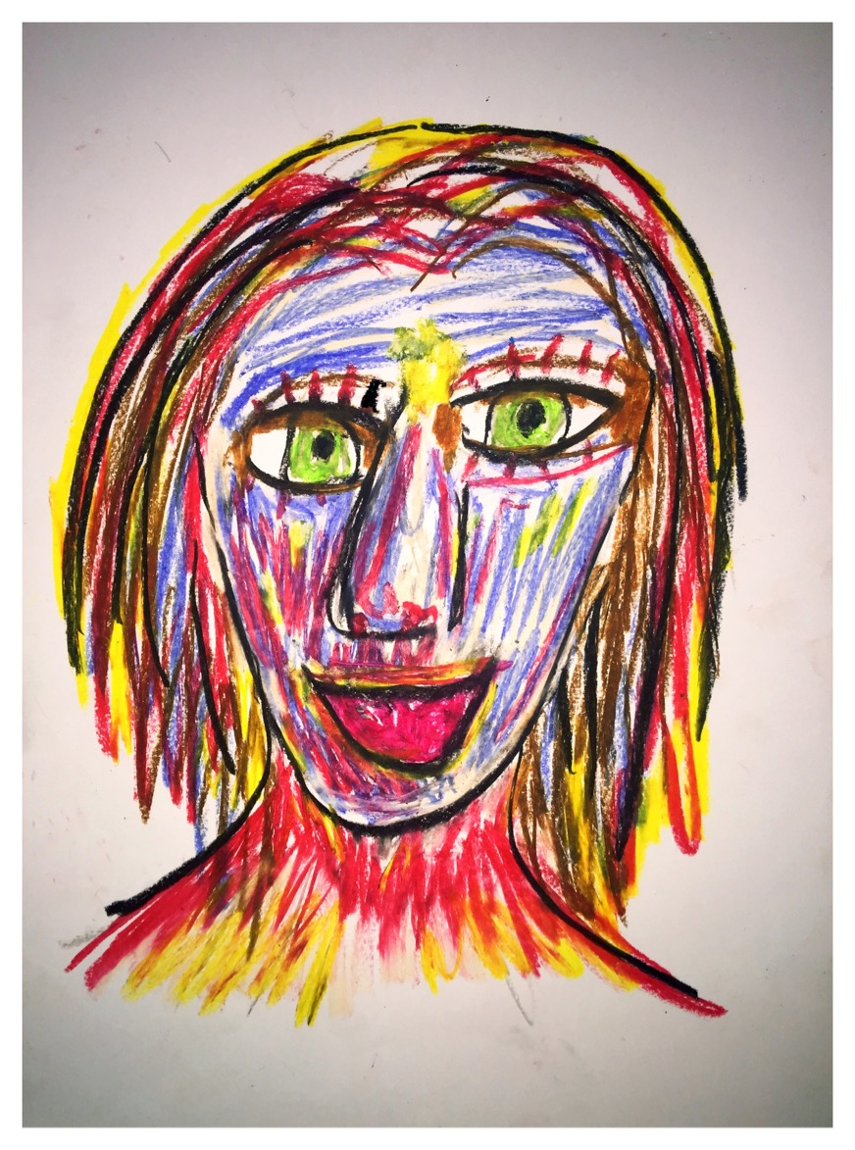Zelfportrait, 2011, tijdens mijn laatste opname. (Wasco)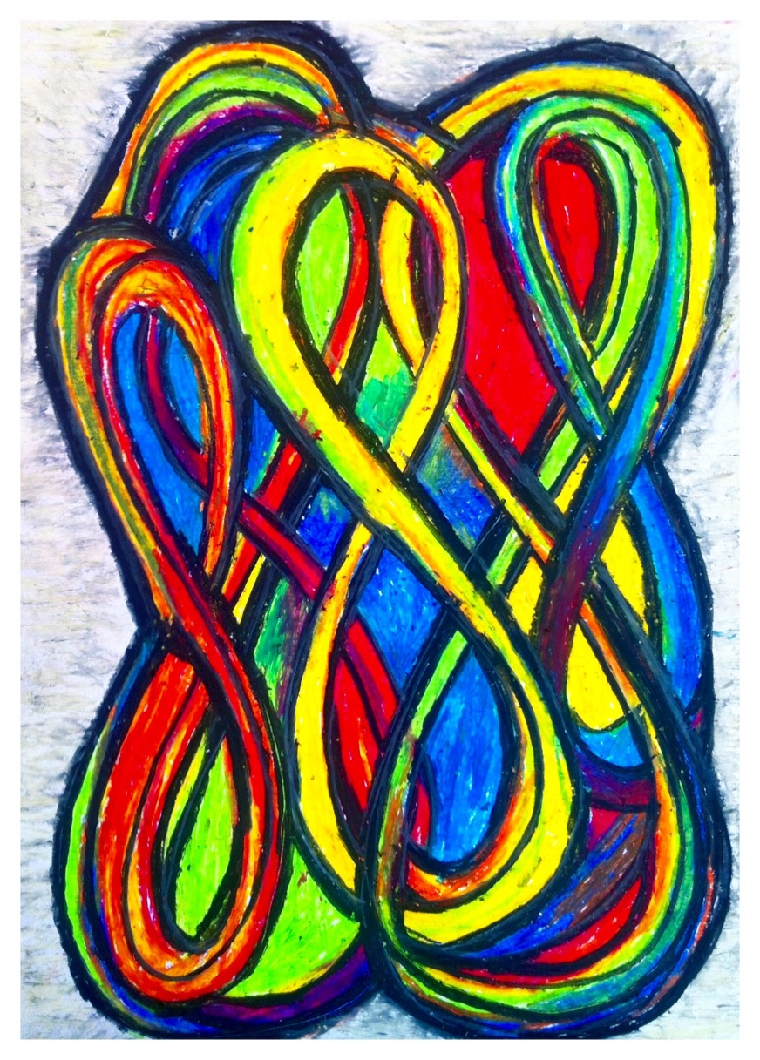A Lot Of Knots Of Eights, 2012? (Wasco)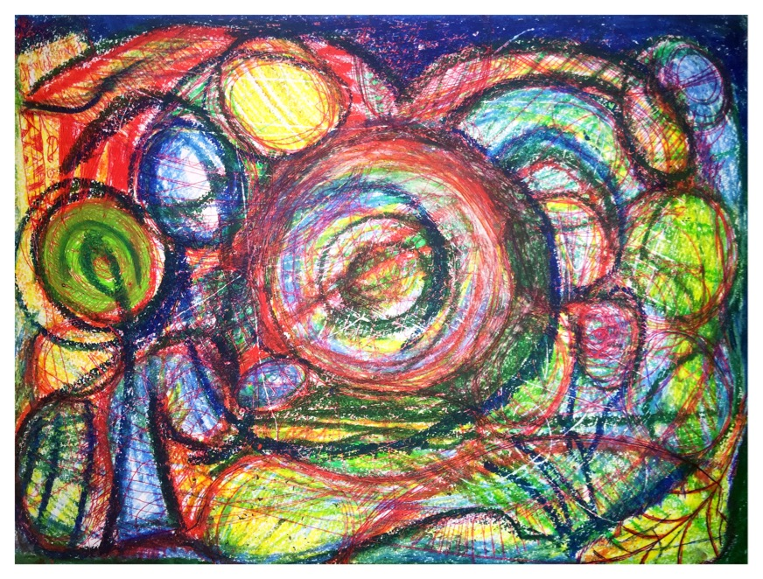Zonder titel, 2011, tijdens mijn laatste opname. (Wasco). NB In deze tekening verstopte ik in mijn waan mijn ontdekte waarheden. Ik was zo bang dat anderen het zouden vinden en misbruiken. Met een rode ballpoint maakte ik daarom een onnavolgbare route in de hoop dat mijn eureka’s nooit gevonden zouden worden.

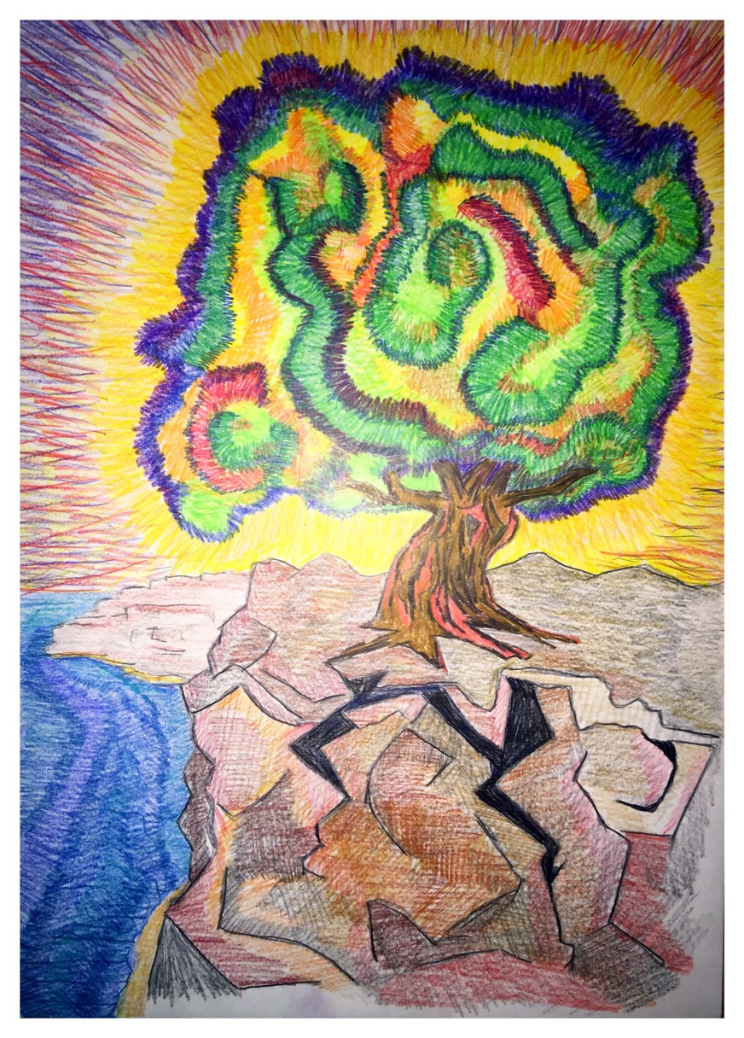Trots Eren, 2013. (Kleurpotlood) Deze tekening hoort bij het gedicht:
Ik wil trots eren
Mijn rotsen trotseren
Waar de wortels
Tussen de kieren
Het water begeren
Ik wil trots eren
Het leven plezieren
Waar emoties
Tussen de kieren
De tijd scharnieren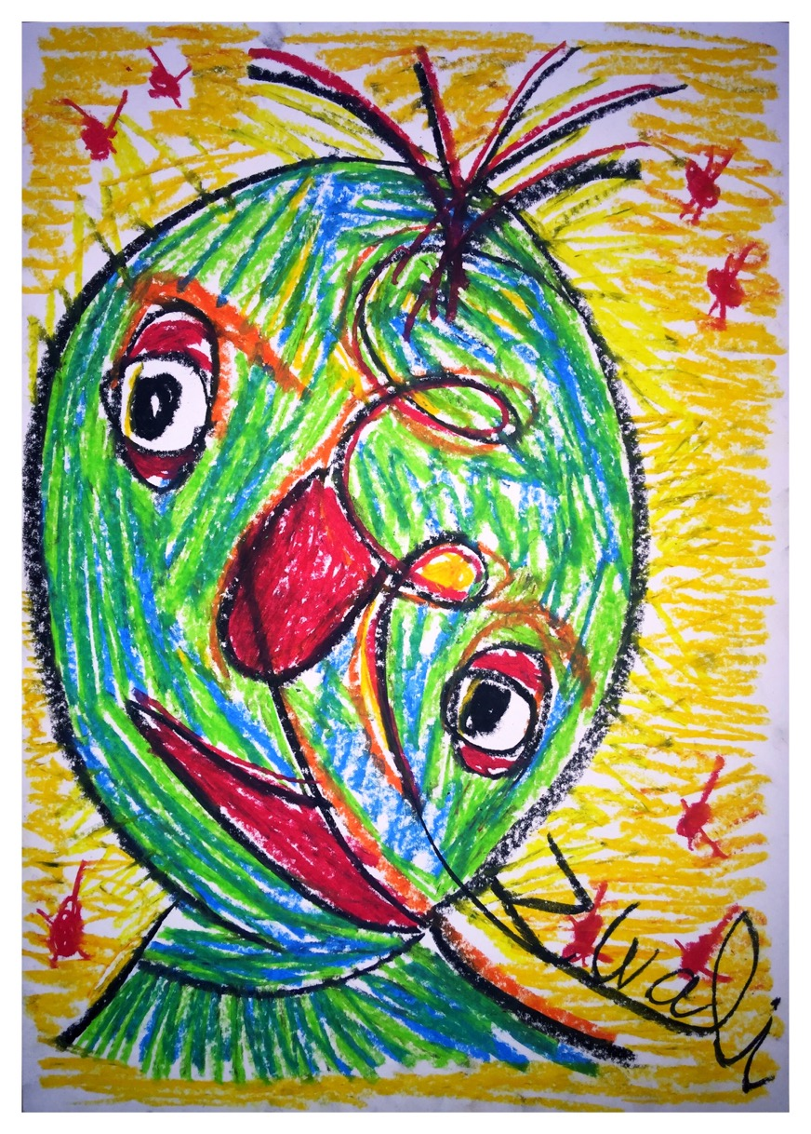Crazy, 2011, tijdens mijn laatste opname. (Wasco)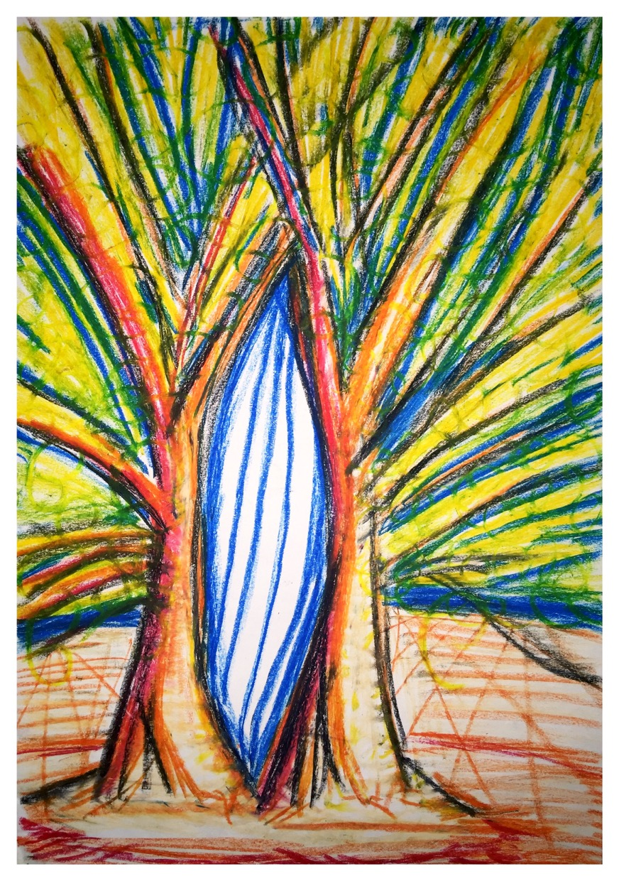Synergy Tree, 2013. (Wasco)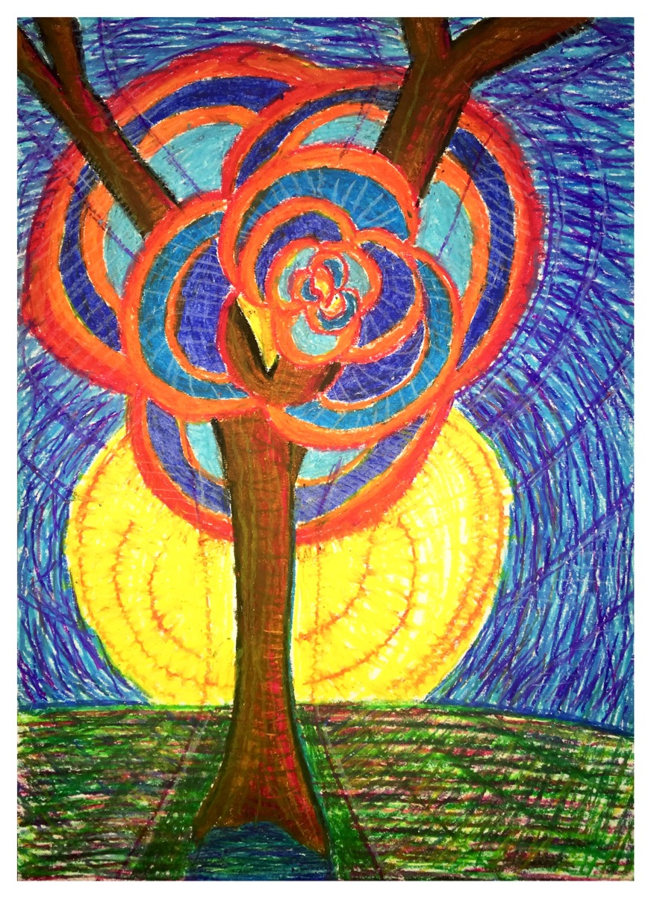Family Constellation, 2016. (Wasco)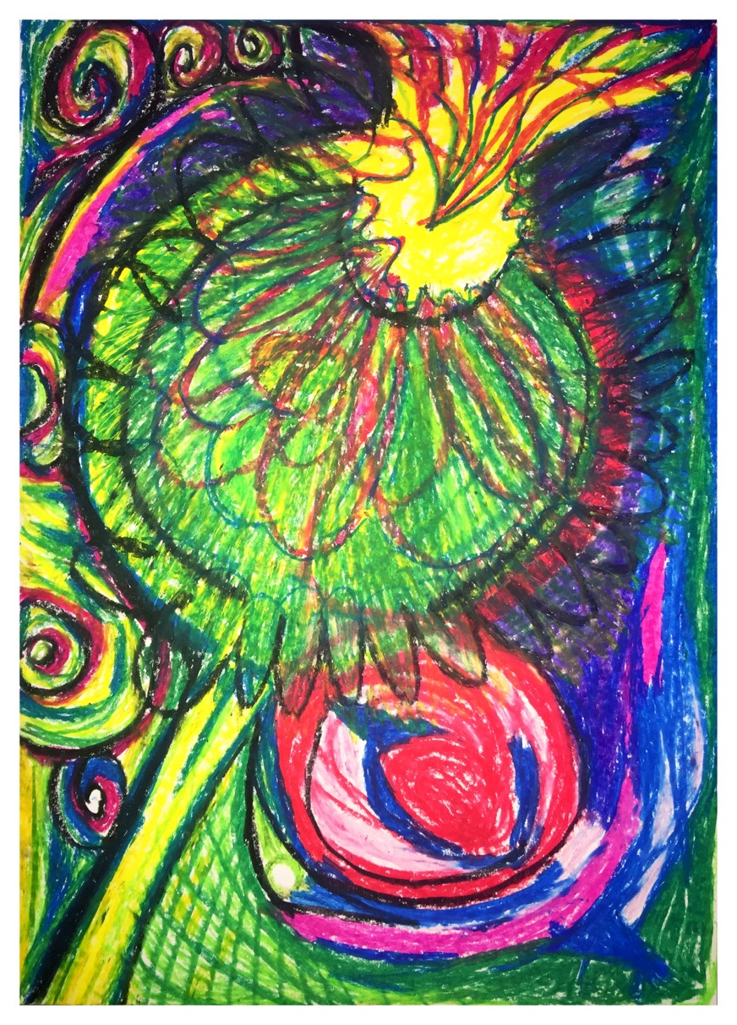Exploding 3RD Eye, 2013. (Wasco)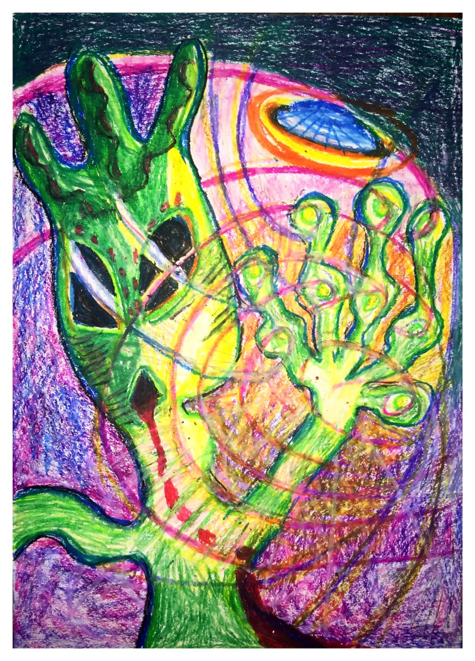‘Hi!’ 2014, (Wasco)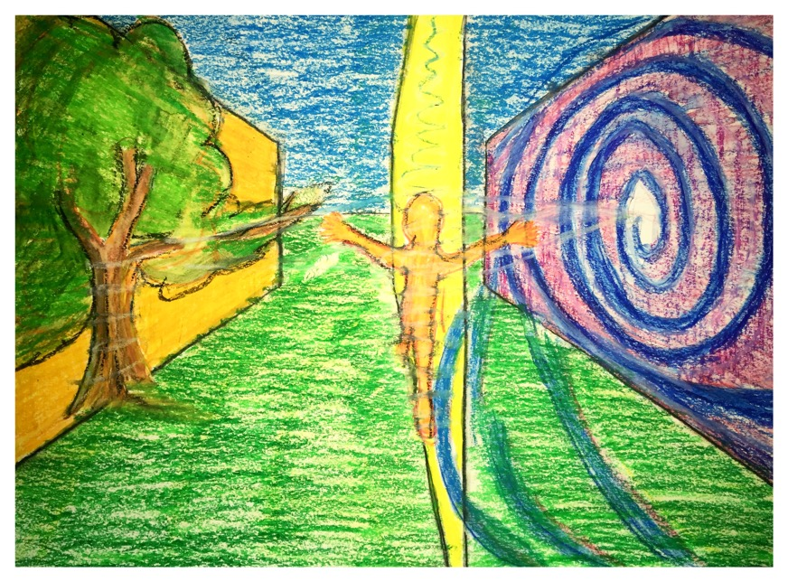Hoe verbeeld ik het idee dat er een andere dimensie dan de onze is?, 2015, (Wasco)

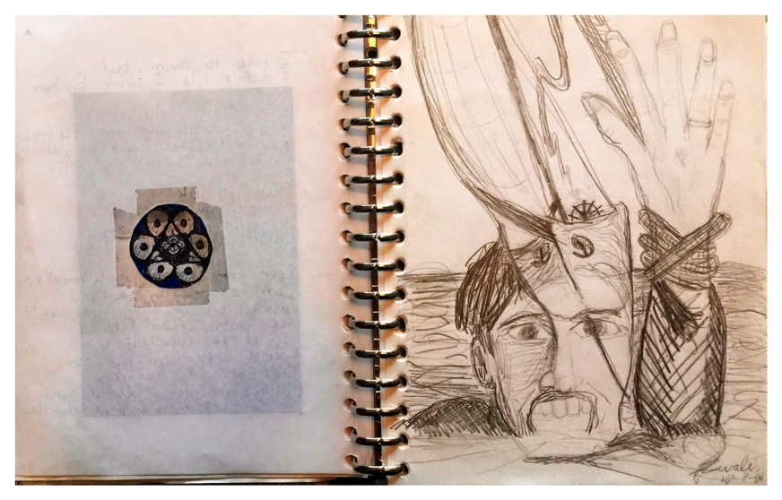Zonder titel, 1996, dagboekfragment tussen twee crisisperiodes in. (Potlood)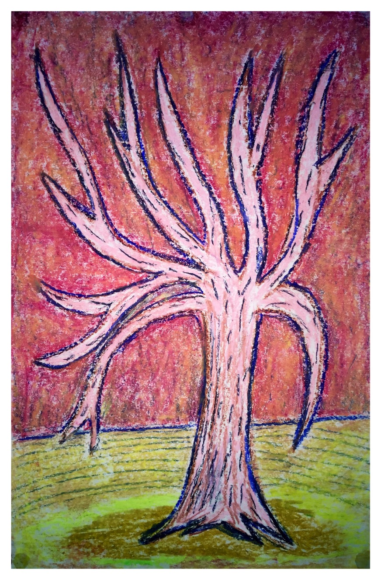Zonder titel, 1998, gemaakt tijdens dagbehandeling.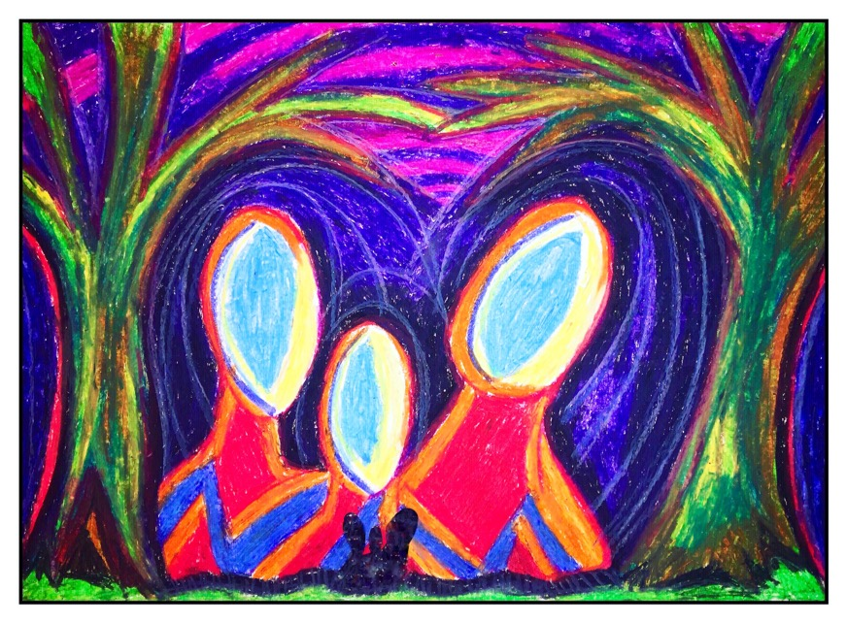Natural Enclosure II, 2016. Wasco en digitaal bewerkt: versie I is op papier zonder de drie kleine zwarte silhouetten.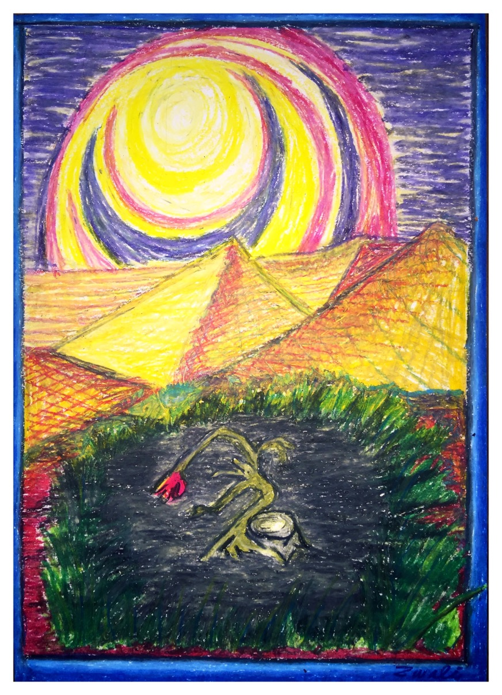Oude Hoop, 2015. (Wasco)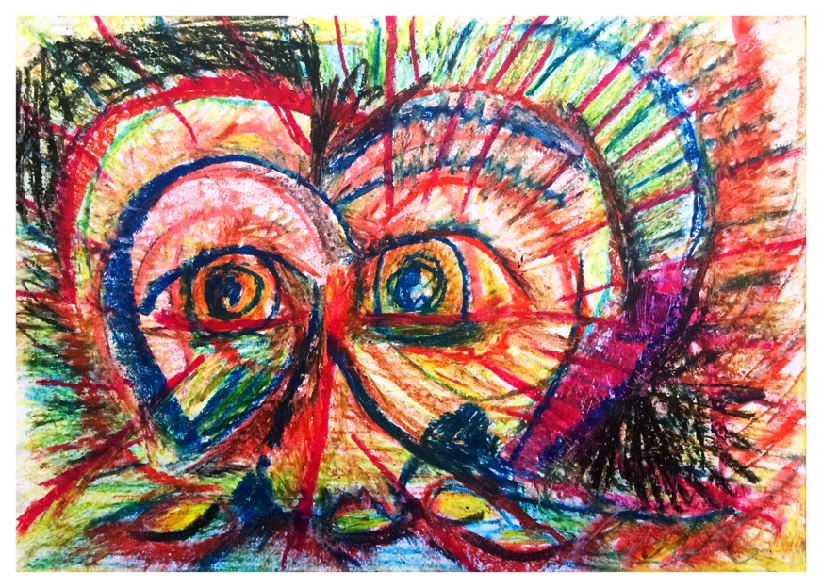Zie! , 2011, tijdens mijn laatste opname. (Wasco)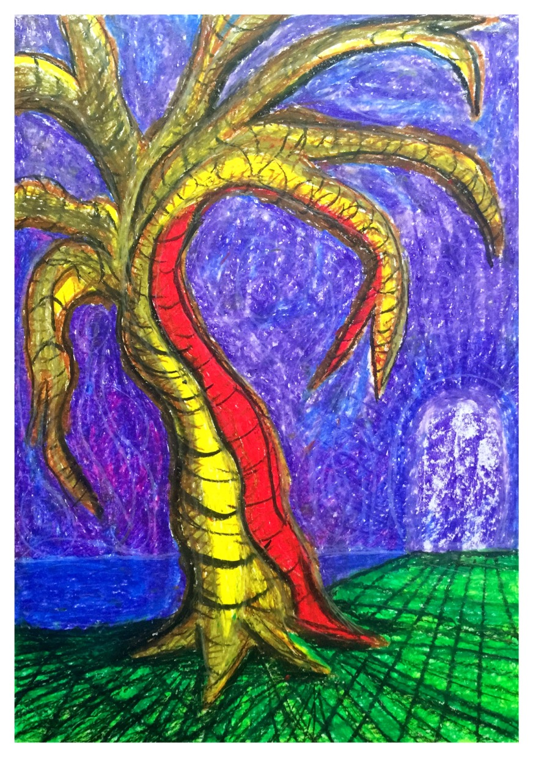Heaven Will Wait, 2015 (Wasco)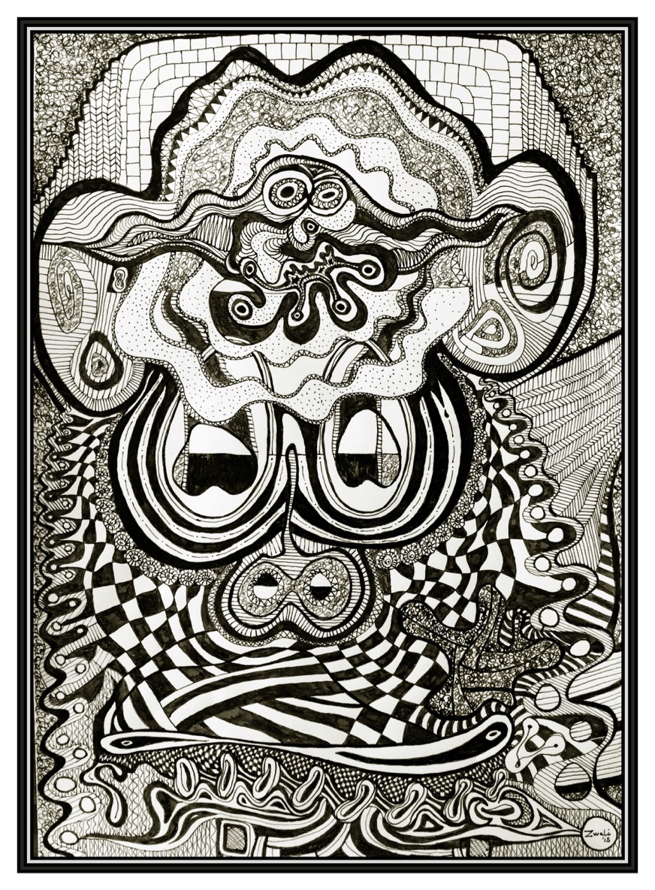Once in a while you have to blow your own mind, 2014. (Wasco)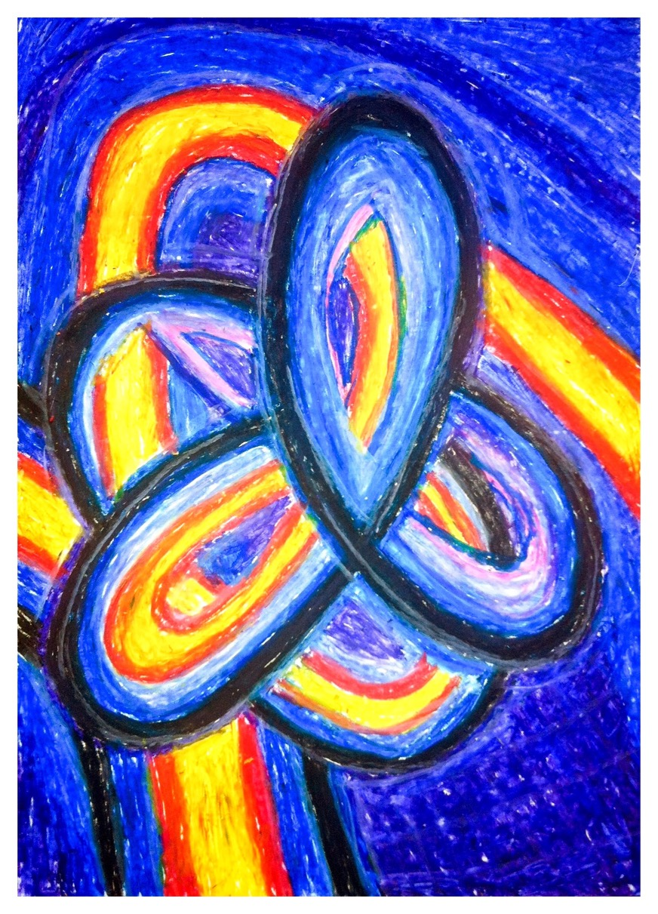Synergy, 2014. (Wasco)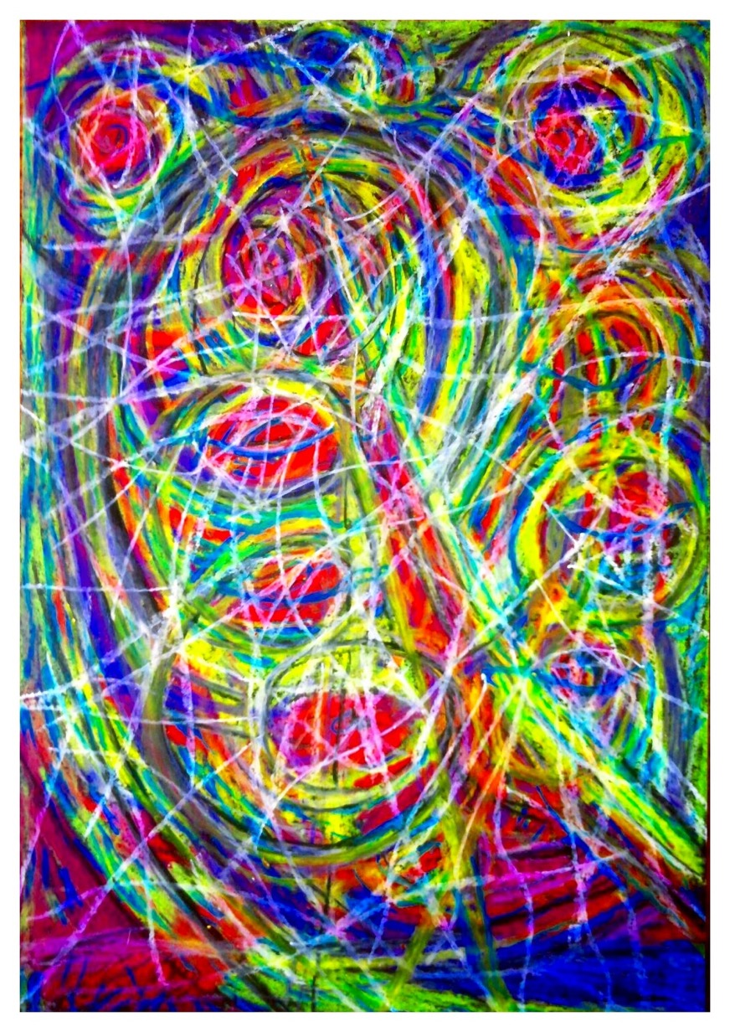We Are All Connected, 2013? (Wasco)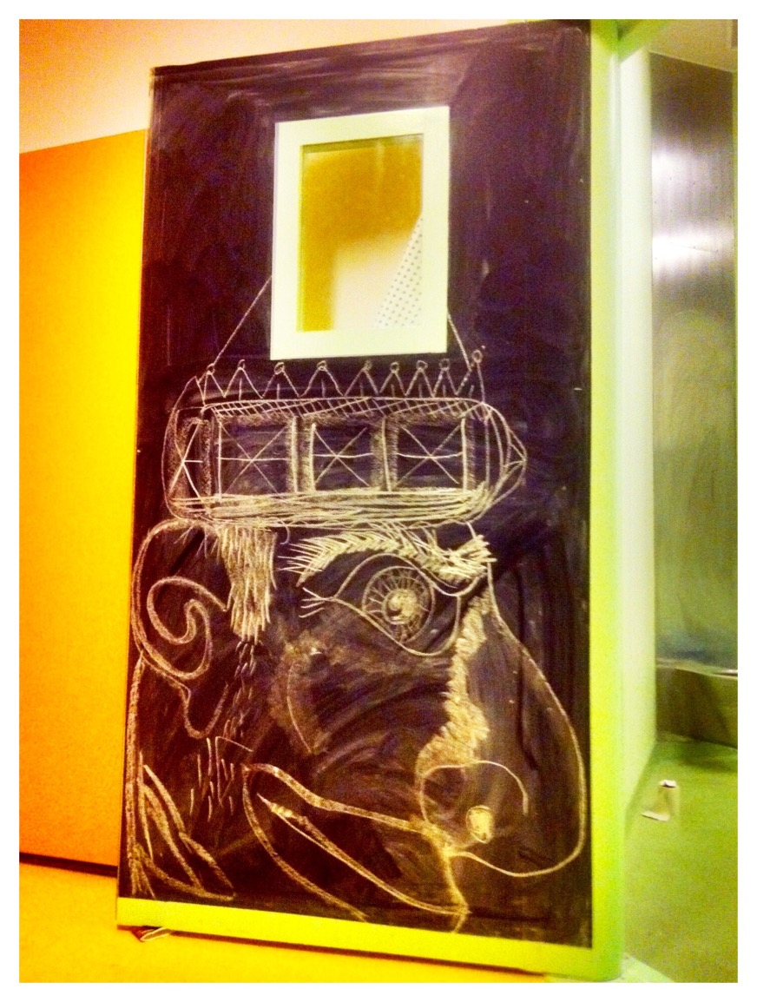Be Your Own King, 2011. (Krijttekening op de deur van de isoleercel van Aurora II, Nijmegen)
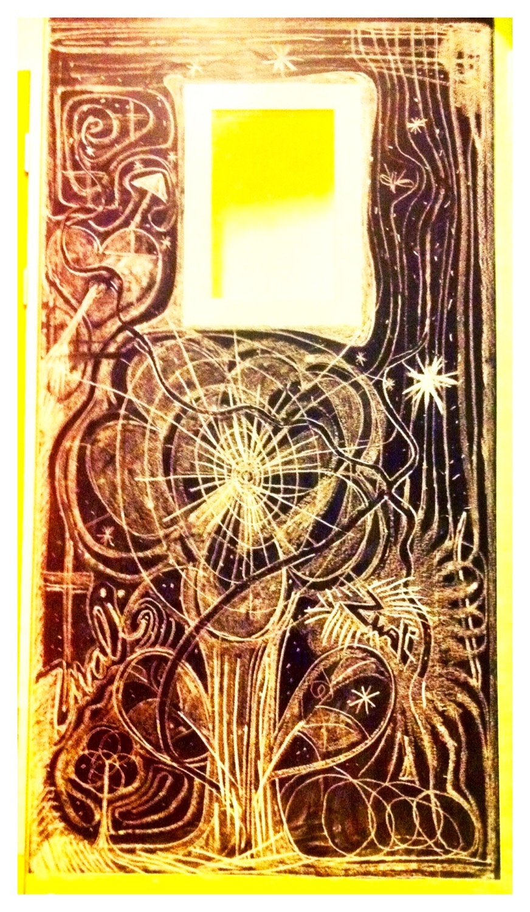
Spirit, 2011. (Krijttekening op de deur van de isoleercel van Aurora II, Nijmegen)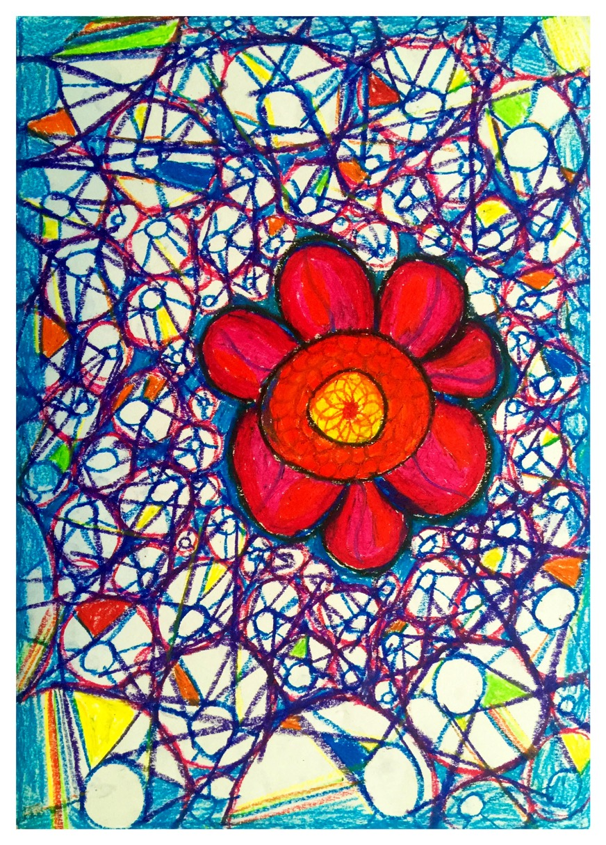Temidden Lichtkristal, 2014. (Wasco)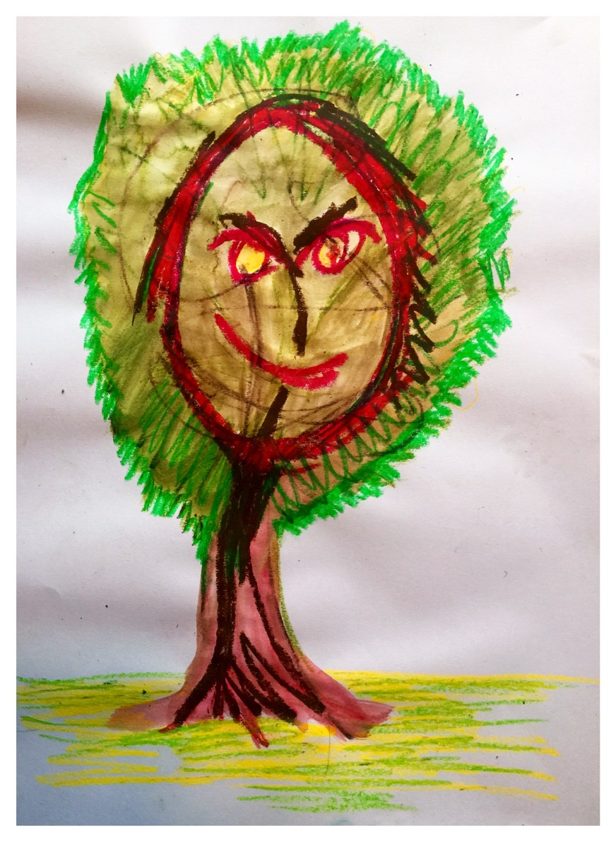Zonder titel, 2012. (Waterverf en Wasco)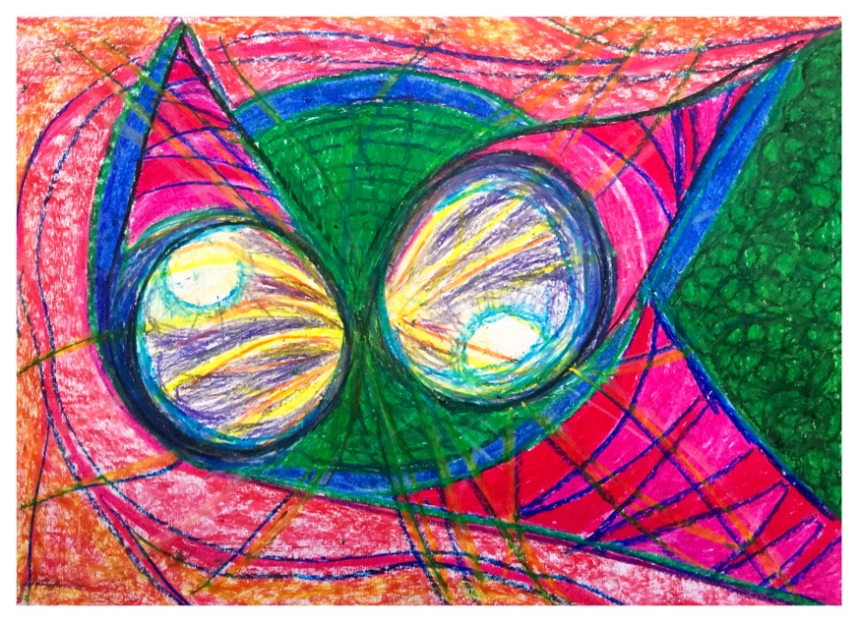Temidden Lichtkristal, 2014. (Wasco)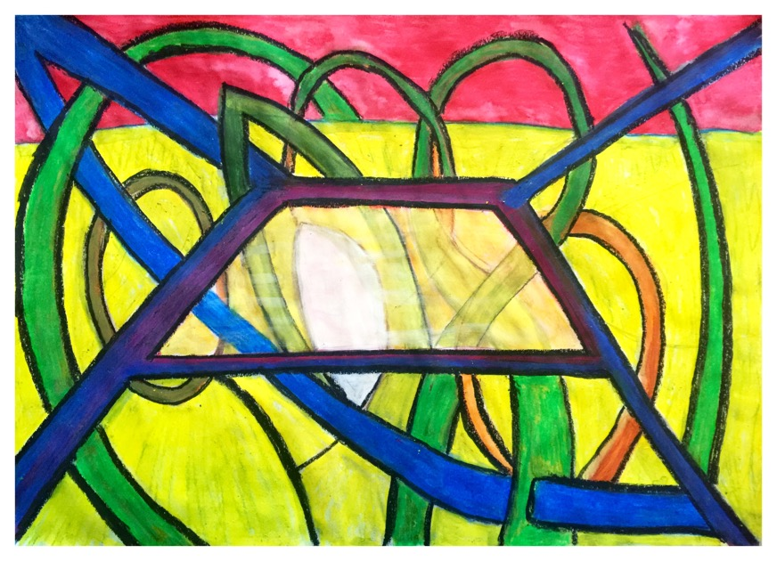4D-Paradigma, 2015, uitwerking van een chaotische wasco tekening uit 2015. (Aquarelpotlood en Wasco)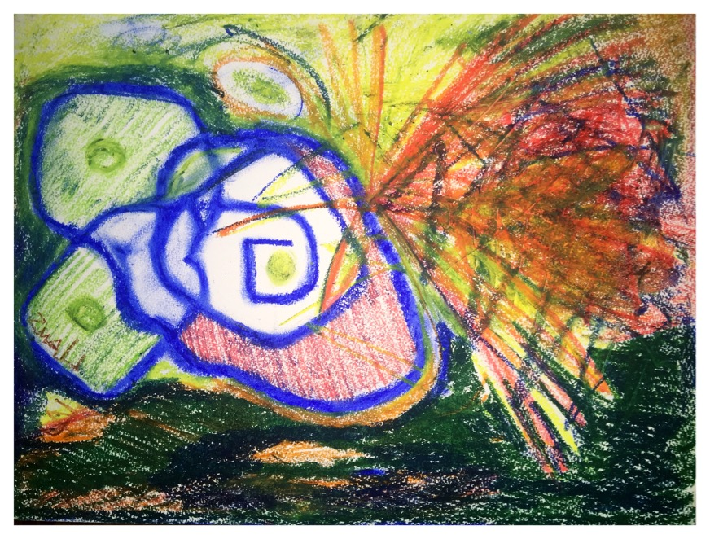Attack-Defense, 2011, tijdens mijn laatste opname. (Wasco)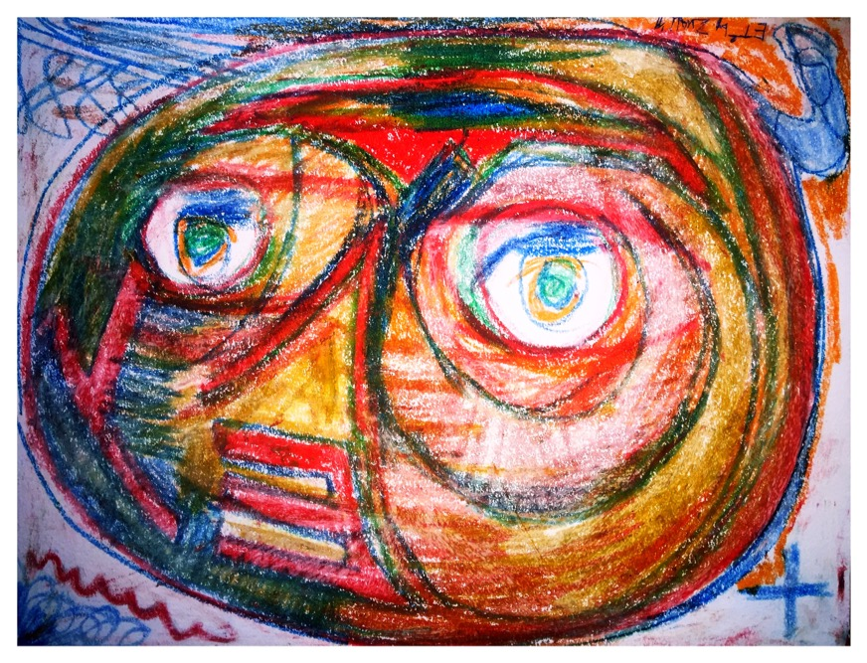ET, 2011, tijdens mijn laatste opname. (Wasco)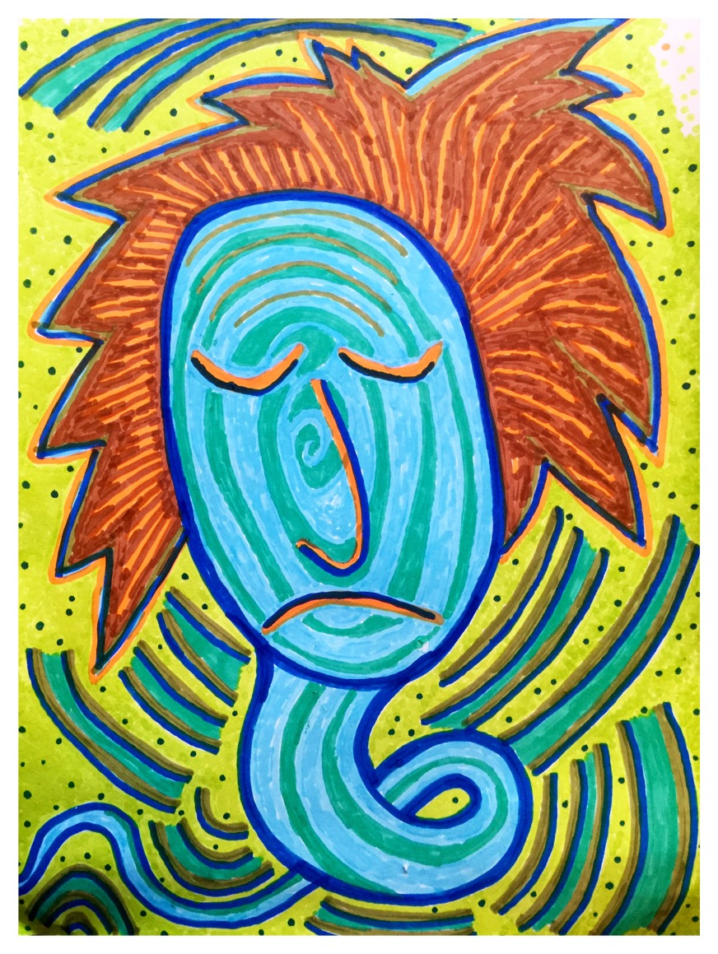Zelfportret, 2014, na een mooie voorlichtingsmiddag over ervaringsdeskundigheid op het ROC in Arnhem. (Viltstift)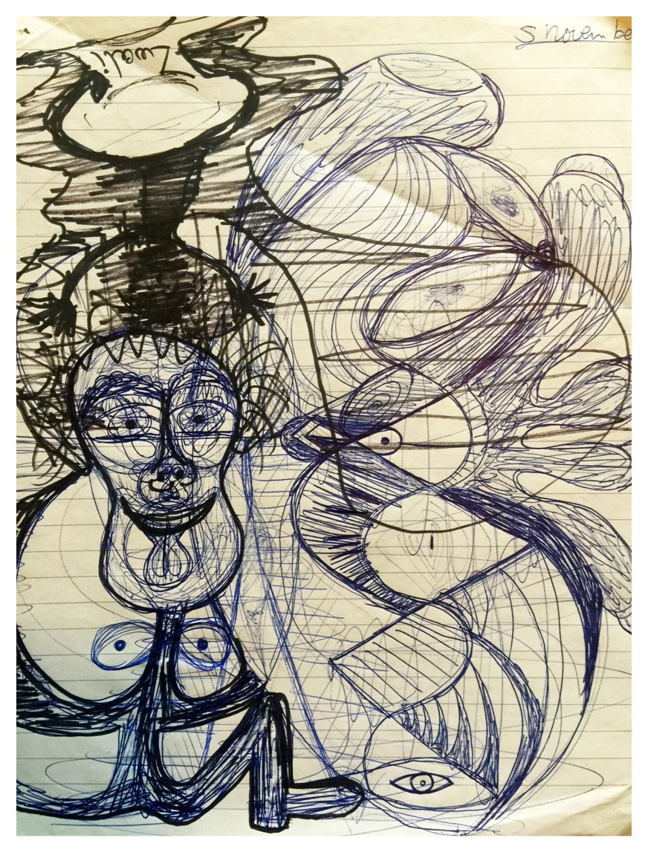Zonder titel. 1997, in een manie voorafgaand aan een psychose. Zie je het vrolijke zwarte poppetje?

Transactionele Analyse en de GGZ – Jeroen Zwaal

19-10-2018 De dynamiek van een model uit de transactionele analyse, heeft Jeroen Zwaal op de GGZ geprojecteerd, naar aanleiding van zijn blog ‘Ik ben oké en jij bent oké’ over dit onderwerp. In dit achtergrondartikel heeft hij deze projectie verder uitgewerkt.
Aan het begin van mijn SPH-opleiding in 1997 leerde ik een heel simpel model:

Het onderscheid tussen jezelf oké of niet-oké vinden, in combinatie met het onderscheid of je de ander wel of niet oké vindt.
Op internet staan verschillende varianten van dit model dat afkomstig is uit het gedachtengoed van Transactionele Analyse, afgekort met TA.
De horizontale lijn betreft de ik-lijn: van links ‘Ik ben niet oké’ naar rechts: ‘ik ben wel oké’.
De verticale lijn is de jij-lijn: Van onder: ‘jij bent niet oké’ naar boven: ‘jij bent wel oké’.
Dan krijg je vier kwadranten:
- ik ben oké en jij ook (rechtsboven).
- Ik ben oké en jij niet (rechtsonder).
- Ik ben niet oké en jij ook niet (linksonder).
- Ik ben niet oké en jij wel (linksboven) .

De werkelijkheid is veel complexer dan een model, toch is in dit model veel houvast te vinden
Afgelopen week zag ik dit model weer langskomen. In deze versie stonden er woorden bij en die triggerde me op een heel ander niveau, namelijk als een te verklaren dynamiek die in mijn optiek een ongezond functionerend deel van de GGZ representeert:
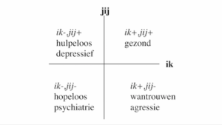

Bron: www.kernbewustzijn.nu

Zodra we psychiatrisch patiënt worden en aankloppen bij de GGZ, zitten cliënten dan in het vakje linksboven? En is het dan bijna automatisch dat de hulpverlener op de cliënt aansluit door in het hokje rechtsonder te stappen?
Dus de hulpverlener verlaat het gezonde hokje rechtsboven (de mens die oké is en de ander oké vindt) en stapt met professionele afstand in het hokje: Ik ben oké (als hulpverlener) en jij niet (want jij bent patiënt met een probleem).

Zowel de hulpverlener als de cliënt schijnen in hun onderlinge contact het hokje +/+ te hebben verlaten
Wanneer de hulpverlener de cliënt bejegent vanuit de gedachte: jij bent niet oké, dan ontstaat er in een glijdende schaal een destructieve dynamiek, getuige de woorden in dit hokje: ‘wantrouwen’ en ‘agressie’. Op subtiel niveau is wantrouwen te merken aan de vele protocollen. In het uiterste geval is de destructieve dynamiek te zien in het hanteren van dwangmedicatie, dwangbehandeling, etcetera. De reactie hierop kan ook agressie oproepen bij de cliënt, waardoor het nog lastiger is te ontdekken waar het ongezonde gedrag begint, laat staan waar het eindigt.
In mijn gedachten kwam dit schema als een draaimolen in beweging. De mens die hulpverlener is, maakt een stap van +/+ naar +/-. De mens die automatisch patiënt wordt zodra deze in contact komt met een hulpverlener begint in -/+. Als er in de relatie een gebrek aan vertrouwen ontstaat richting de hulpverlener, verschuift de cliënt naar het hokje -/-. Ik ben niet oké en de ander (in dit geval de hulpverlener) ook niet.

‘Hopeloos’ is het woord dat binnen dit nieuwe -/- hokje staat vermeld
Als tegenreactie kan de cliënt in hetzelfde hokje van de hulpverlener gaan staan. Beiden vinden zichzelf dan oké en de ander niet. Met alle gevolgen van dien. Vertrouwen – de basis voor goede behandelresultaten – is dan ver te zoeken.
Een andere tegenreactie kan zijn dat de hulpverlener ook in het hokje -/- komt te staan. Dan is er geen kracht meer, maar onmacht. “Ik merk dat ik je niet kan helpen en ik voel me daar schuldig over,” zou dan een onbewuste gedachte kunnen zijn vanuit de hulpverlener bezien.
Wat een ellende allemaal wanneer GGZ-hulpverleners en cliënten onbewust met elkaar in zo’n dynamiek terecht komen!
Mijn gedachten die ik hier bij krijg: “Geen wonder dat de GGZ verandert in een geldverslindend monster waar in toenemende mate zowel hulpverleners als cliënten liever niet vertoeven. Het wordt een systeem met steeds meer ontzieling. Door meer rationeel handelen en het meetbaar willen maken, raakt dit geheel losgekoppeld van zichzelf.”
Mijn verklaring: De samenleving is in toenemende mate een disfunctionerend gefragmenteerd systeem en brengt in toenemende mate disfunctionerende gefragmenteerde mensen voort. Daarmee bedoel ik te zeggen: Niet goed meer in verbinding met zichzelf en daarmee ook niet met de ander. We verliezen grip op de belangrijke gezonde verbindende relaties die we met elkaar horen te hebben. De GGZ lost dat grote hiaat niet voor ons op.
In meer of minder mate zijn we allemaal wat los geraakt van onszelf. Een deel van ons gaat werken in een subsysteem van de samenleving, namelijk de GGZ. Daar proberen hulpverleners de mensen met nog meer kwetsbaarheden te redden die als eerste slachtoffer zijn geworden van de huidige samenleving.

Alleen, hoe kan een hulpverlener iemand uit een ongezond systeem halen als de hulpverlener zelf ook in een ongezond systeem zit?
Een voorbeeld: Alle professionele GGZ-zorg begint namelijk met een diagnosestelling: Een structuur dat vaststelt wat er niet oké aan je is. Op die manier komt het systeem van vergoedingen op gang. Wat een impact heeft dit systeem dus op de wijze waarop we met elkaar omgaan en zorg verlenen of zorg krijgen! Want – met het TA-schema erbij – de cliënt wordt meteen in de min gezet, aan de linkerkant van het schema. Jij bent niet oké, want jij hebt een stoornis.
Dat is niet oké!
Meer wenselijk: een GGZ dat preventief acties uitvoert om een oké situatie oké te krijgen of te houden. Helaas is het huidige systeem sporadisch zo ingericht. Mensen die voor het eerst verward raken en ‘nog niet in zorg zijn’ krijgen tegenwoordig pas zorg als ze de ander of zichzelf iets willen aandoen. Dat is de fase van preventie al veel te ver voorbij.

Een GGZ gebaseerd op het meer oké krijgen van wat al oké is, dat is wel heel oké!
Gelukkig is er ook dat hokje rechtsboven van twee keer ‘wél oké’. As we dat nou als start nemen? En we zorgen dat we in dit hokje blijven? Door elkaar te zien als gelijkwaardig, van mens-tot-mens? En we spreken elkaar aan op elkaars zichtbare gezonde gedrag en de rollen die we op een gezonde manier kunnen vervullen? Ook als iemand heel ziek gedrag vertoont door alle eerder opgelopen schade door niet-oké situaties?
Oei. Dat vraagt om een hoop liefdevolle verdraagzaamheid, compassie, geduld en medeleven. Door eigen en andermans negatieve gedrag heen kijken en de ander blijven zien als oké persoon? Dat is een enorme uitdaging.

Het vraagt ook om uitnodigend hulpverlenen
Kom je bij mij op gezonde grond staan? Hoe kan ik je vertrouwen winnen, dat je een stap zet in de goede richting? Als hulpverlener waardering tonen en uitspreken in de verwachting dat er vroeg of laat door de ander ook een gevoel van herwaarding komt. Dit soort interventies komen voort uit het kwadrant waar ik en jij oké zijn.
Deze dynamiek is in het klein overal te ontdekken. Tegelijkertijd zie ik dit als de opdracht in het groot voor de hele mensheid. Net zo lang scripts uitwisselen tot de laatste niet-oké vibes zijn verdwenen, waardoor we als één geïntegreerd collectief ‘oké zijn met onszelf en met elkaar’. Met dit uiterste ideaalbeeld ben ik semi-optimistisch en ben ik positief gestemd. Het is niet óf we dit ooit bereiken, maar wanneer.

Ik vind het oké dat we nog niet oké zijn met elkaar
Ik vind het oké dat we daar nog lang niet zijn en dat dit wellicht nog honderden jaren gaat duren. En ik vind het oké dat ik met mijn oké-gevoel mijn steentje hieraan bijdraag.

Ik ben oké en jij bent ook oké! – over eigen regie

19-10-2018 Oké zijn. Aan het begin van zijn SPH-opleiding in 1997 leerde Jeroen een heel simpel model rondom dit thema.
Het onderscheid wordt in dit model gemaakt tussen jezelf oké of niet-oké vinden en het onderscheid of je de ander wel of niet oké vindt.
Wat er destijds gebeurde vind ik bijzonder om even terug te halen. De docent die dit model afkomstig uit de Transactionele Analyse met veel enthousiasme verkondigde: “Ik ben oké”, was in mijn propedeuse ook de mentor van onze klas.
In die periode had ik al veel aan mijn hoofd (had veel niet-oké in mijn verleden).

Ik vond het belangrijk haar deelgenoot te maken van mijn achtergrond
Zo maakten we tijdens de les even een afspraak om hier na de les bij stil te staan. Nadat de les was afgelopen gaf ik aan het er maar kort over te willen hebben. Daar ging ze niet mee akkoord, of in ieder geval, ze werd heel boos omdat ik een grens aangaf.

‘Eigen regie’ was in die tijd nog niet een bekende term in de GGZ
Ik zei: “Ik wil mijn trein halen dus ik hou het graag kort.” “Nee, we gaan het er uitgebreid over hebben,” antwoordde ze vurig. En dat weigerde ik.
Wat er precies bij haar gebeurde, daar kan ik alleen maar naar gissen. Had ze zich opgeworpen om mij te redden? Hoopte ze op een intensief gesprek zodat ze zichzelf kon waarmaken?

Voelde ze intuïtief aan dat het met mij in een beginnend stadium niet oké met me was?
Of droeg ze met haar onterechte boosheid hier aan bij? Werd ze zo boos omdat ik haar handreiking zomaar afwees? En wees ik in haar beleving haar als persoon af? Mijn gedrag kwam blijkbaar arrogant over. Transactionele analyse in optima forma.
Daar stond ze dan in de deuropening te schreeuwen over mijn ontoelaatbare gedrag. Ik schrok er behoorlijk van én bleef er rustig onder.
Enerzijds was ik dit gedrag heel erg gewend. Daar kwam ik juist vandaan met een vader die zich vergelijkbaar had opgesteld naar mij. Aan de andere kant verbaasde dit gedrag van deze docent me enorm. Ik ventileerde mijn verhaal daarna met een medestudent en ik voelde me gesteund.

Een paar maanden later moest ik mijn opleiding tijdelijk stopzetten, door een psychose, de tweede in mijn leven
Toen ik anderhalf jaar later opnieuw met de opleiding begon, hoorde ik dat deze docent er niet meer werkte omdat ze overspannen was geraakt.
Achteraf hielp deze informatie mij om dit voorval tussen ons te duiden. In hulpverlenerstaal gesproken: we – de docent en ik – hadden ieder met ons eigen script elkaar behoorlijk weten te raken in (on)gelijkwaardigheid.

Het duiden van de mens, dat ben ik blijven doen
Hulpverlenen om de ander zo goed mogelijk van dienst te zijn, dat werd mijn passie. En met alles wat ik aan wijsheid terugkreeg in dit contact, leerde ik ook in te zetten voor mezelf. Om mezelf ook oké te gaan vinden.
Vanuit die dynamiek zette ik twintig jaar verder mijn passie voort onder een andere vlag. Die van de ervaringsdeskundige. Om vanuit een ‘wij zijn samen oké-dynamiek’ de omgeving om ons heen ook oké te krijgen.
In het achtergrond artikel ‘Transactionele analyse en de GGZ’ gaat Jeroen hier dieper op in.

18-8-2017 Jeroen heeft vijf psychoses gehad in zijn leven, de eerste toen hij 18 was. Inmiddels is hij gelukkig getrouwd, heeft hij een dochter, creatieve hobby’s en betekenisvol werk.
In deze video vertelt hij over zijn psychoses en hoe ze hebben bijgedragen aan zijn zoektocht om dichter bij zichzelf te komen én te blijven.

Jeroen over zijn eerste zangles en de rastaman

13-01-2017 Afgelopen week had ik mijn eerste zangles ooit. Was het toevallig dat ik net in die week mensen op straat hoorde en zag zingen? Zo zag ik iemand al zingend voorbij fietsen, vroeg in de ochtend.
Zijn melodie schalde over de natte klinkers. Een vrolijk moment en ik moest er wat om lachen. Een paar dagen later zag ik er weer één, dit keer op een brommer, helemaal in zijn eigen wereld met zijn liedje…dat hij uit volle borst meezong. Hoe mooi is dat?

De zangles was bijzonder. Ik ontdekte wat krachtig voluit zingen met me doet, wat het in de ruimte te weeg brengt
En hoe ik met kleine aanwijzingen grote ontdekkingen doe over mezelf. Ik heb mijn stem te lang vermiezemuist. Welkom krachtiger gedragen volle stem!
In 2014 durfde ik na 20 jaar voor het eerst deel te nemen aan een familieopstelling en had ik een eigen inbreng. Al gauw kwam ik aan de beurt en vertelde ik aan Jasper – de gespreksleider- en aan de groep mijn levensverhaal. Het verlies van mijn moeder op jonge leeftijd kreeg een prominente plek en dus mocht ik haar gaan opstellen. Ik mocht iemand uit de groep vragen om mijn moeder te representeren. En ik koos haar. Was het de warme zachte liefdevolle blik in haar ogen? In intens oogcontact verdween ze langzaam naar de achtergrond. Dit keer was het oké.
Via een Facebook actie had ik iets gewonnen, een zangles, en zo bleek toevalligerwijs de dame die mijn moeder had gerepresenteerd, de zangdocente die mij ‘ik mag weer zingen’ leerde. We hadden plezier en na een dik uur en wat napraten over onder andere psychosegevoeligheid en nieuwe uitdagingen op werkgebied, stond ik weer buiten.
Avondeten was er bij ingeschoten, dus de snackbar was gauw gevonden. En daar stond Perry de rastaman, half dronken zijn betoog te doen.

We raakten in gesprek, hij vertelde over zijn eerste dag in Arnhem 27 jaar geleden, ik over mijn eerste zangles 7 minuten ervoor
Daarna stonden we buiten en speelde hij voor mij op zijn gitaar een paar prachtige reggaeliedjes. Poëtische teksten over de verziekte maatschappij, persoonlijk leiderschap, de zon die altijd schijnt en dat niemand bang hoeft te zijn voor kernwapens en zo meer… want de tijd stopt nooit. Toevallig? Of ‘ment to be’?
Whatever.. it happened.
“Ken je Eckhart Tolle?” vroeg hij me. “Natuurlijk!”
Wat een mooie reeks gebeurtenissen en dat het zo eindigt: ik met teveel hoge noten in mijn bol, hij met teveel alcohol. “Ik hou van je man!” zei Perry ongeremd. We omarmden elkaar bij het afscheid.
“Rij voorzichtig“, riep hij me nog na. Zingend reed ik naar huis.
“Ik ook van jou.”

De Kus – herinneringen aan intimiteit en een eerste opname
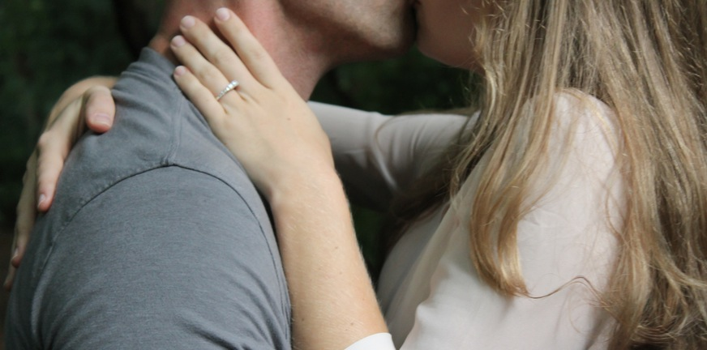
27-1-2017 De mevrouw achter de balie spreekt me vriendelijk toe. Ik noem de personen waar ik een afspraak mee heb en ontspannen neem ik plaats in de wachtruimte. Voor de afwisseling besluit ik geen koffie te nemen en ik kijk nog eens richting de vriendelijke receptioniste. Achter haar hangt de bekendste creatie van Gustav Klimt. Die was me nog niet opgevallen.
Een filosofische gedachte gaat door me heen:
‘Alsof deze creatie de kunstwereld representeert dat met kleur en vorm een stille taal spreekt, waarmee het de grijze wereld steeds redt. Zonder dat de mensen die hier ondersteuning geven en krijgen met betrekking tot de diagnose ‘verslaving’ er ook maar iets van merken.’
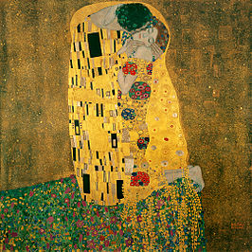De Kus – Gustav Klimt
Ik blijf naar het tafereel kijken en mijn gedachten gaan bijna een kwart eeuw terug naar mijn eerste opname.

Knalpsychotisch kwam ik onverwachts op een gesloten opnameafdeling terecht, net achttien was ik, HAVO-5, puistjes en teveel focus op het andere geslacht
Een prachtig meisje in een witte pyjama liep op de gang voorbij. Ze leek een engel, zo hemels mooi vond ik haar. Een dag later stond ik in het kantoor van de verpleging. Ik wilde iets, geen idee wat. Snel draaide een verpleegkundige het geluid uit de speaker op zacht. Het was tergend gekrijs vanuit de isoleercel. Het kwam diep uit iemands ziel en het raakte me vol.
Niet lang daarna zat ik naast haar, het meisje van de witte pyjama en haar engelachtige verschijning. Ze huilde. In een intuïtief moment sprak ik haar toe: “Ga weer voelen… met je lijf, met je hart, met alles!” Mijn hand raakte heel even tussen haar benen, om het voelen kracht bij te zetten. Dat dit niet oké was, dat vind ik lastig om op terug te kijken. Ook nu, terwijl ik dit schrijf.

Het zal voor veel mensen herkenbaar zijn: in mijn ongeremdheid heb ik dingen gedaan waar ik achteraf spijt van heb
Maar die woorden…die waren speciaal, ze kwamen uit het niets.
Later vertelde ze me dat ze door deze ‘interventie’ – als je mijn gedrag zo mag noemen – er vanaf had gezien: “Ik had de hondenriem er speciaal voor meegenomen, maar ik heb hem niet gebruikt toen.” Die woorden over suïcidevergeet ik nooit meer. Zo direct had ik ze nog nooit gehoord.
Ze wilde iets terug doen. Op haar kamer hing een grote poster van Gustav Klimt boven haar bed. Wauw, de kleuren, de poses van deze twee geliefden, de mozaïekvormen vol glinster en goud. De overgave. De cirkels en de vierkanten. ‘De Kus’. Magisch vond ik dit schilderij.
Ze deed iets terug. We kregen seksueel contact, het was mijn eerste ervaring met een meisje. Al gauw trokken we veel met elkaar op en de verpleging probeerde ons te begrenzen. Een verpleegkundige, Maria, vertelde dit duidelijk en integer.

Ze zag in dat we er echt voor elkaar waren én ze legde ons uit dat in de context van deze opnameafdeling ons gedrag ongepast was. Ze nam ons serieus en wij accepteerden dat
Kort daarna nam dit meisje met haar mooie lange blonde haren, haar fijne parfum en haar witte pyjama ontslag.
Was ik verliefd op haar geworden? Ja…of? … Of was ik op een andere manier geraakt? Wilde ik haar verder helpen? Ja, dat zeker! Ik maakte een gedichtje voor haar, waarin ik haar boosheid roemde, de draak stak met haar behandelend psychiater en haar voornaam met een woordgrapje erin verwerkte. Ze was er blij mee.
Toen ze vertrok sprak ze me vermanend toe: “Jeroen, je knapt niet snel genoeg op, doe er wat aan! Op deze manier blijf je er in hangen.” Die woorden waren míjn redding.

2004. Twaalf jaar later is het
Een lieve vriendin emigreert naar de VS. Ik mag haar poster van ‘De Kus’ overnemen. Ik ben er zo blij mee! Mijn oudste broer belt me diezelfde dag onverwachts op. Hij is opgenomen in het Willem Arntshuis in Utrecht en ik krijg de groeten van iemand. Ook krijg ik er een telefoonnummer bij. ’s Avonds ontvlucht ik het rumoer van een nietszeggend bedrijfsfeestje en bel ik het nummer. Ik kan het niet geloven. Zij is het! Het beeld van het meisje in haar witte herenpyjama, zie ik meteen weer voor me. Het schilderij met ‘De Kus’ hangt nog maar net een paar uur in mijn huiskamer en dan krijg ik haar plotseling aan de lijn? Onvoorstelbaar!

2017. In een seconde komt alles weer even voorbij
Het ligt besloten in mijn hart en in mijn oogopslag op het moment dat de student de wachtruimte binnenkomt en ik hem begroet. “Wil je koffie?” “Nee, dank je.” De stagebegeleider komt erbij en we hebben een geweldig drie-gesprek over hoe het met de student is gegaan het afgelopen jaar. Met zijn talenten gaat hij een toekomst tegemoet met meer glans en goud dan Klimt ooit heeft kunnen schilderen.

photo credit: Wikipedia; pexels.com

Samen – Spelen – Delen – Helen

10-2-2017 ‘Het gezonde kind in de gezonde volwassene in de gezonde relatie tot zijn gezonde ouders in een gezonde omgeving.’ Zo dat is eruit! Voor mijzelf is dit de meest ideale situatie voor persoonlijke groei en ontwikkeling. En daar naar toe werken is nogal wat!
Hoe blijf ik verbonden met mijn gezonde, spelende ‘kleine ikkie’ in een grote wereld? Voor hoeveel mensen die terugblikken op een lastige jeugd met trauma en ellende, is dit een haast onmogelijke opdracht…
Hoe word ik een gezonde volwassene? Hoe maak ik eigen keuzes, neem ik verantwoordelijkheid, handel ik integer? Hoe draag ik de rol van ouder en partner op een waardige manier? In een economie-gedreven systemische maatschappij met veel ongezonde factoren zoals hoge werkdruk, vind ik het lastig om positie in te nemen, waarbij ik trouw blijft aan mezelf.

Diep binnen in mijn persoonlijkheid zit een beschadigd kind dat óók om aandacht vraagt
Als volwassene in deze ‘spagaatmaatschappij’ voel ik daardoor snel wanneer ik in een ongewenste positie dreig te komen.
Een gezonde relatie met mijn ouders. Het is vanzelfsprekend om het eigen leed af te schuiven op degenen die dat hadden moeten voorkomen. En weer vraagt dit al mijn vermogen om dat gevoel voorbij te groeien. Kan ik vergeven en accepteren dat in dit leven, dit mijn ouders zijn geweest en dat ik het daarmee te doen heb? Ze hebben gedaan wat in hun (on)vermogen lag besloten, zegt mijn aangeleerde gedachte. Maar ervaar ik dat ook zo?
‘Ik denk van niet’ antwoordt mijn hoofd, en mijn gevoel signaleert als gevolg van deze rationele reactie bevestigend.
De gezonde omgeving. Als je dit groter maakt dan bedoel ik de gezonde samenleving. Alle innerlijke persoonlijke bewegingen zijn ingebed in een samenleving waar we door allerlei factoren steeds verder afdwalen van onze eigen essentie. Er is een grote groep mensen die het voor de wind gaat en ogenschijnlijk niet ervaren wat ik ervaar.

Maar heel veel anderen, waaronder ik, ervaren om ons heen veel gebrek: aan samen, aan verbinding, aan vertrouwen
Er is veel lijden, eenzaamheid en ziekte, juist door het ontbreken van deze onderling sociale verbinding. Daarnaast is er op collectief niveau veel spanning en mede door internet, is deze spanning supersnel zichtbaar en komt deze negatieve energie er makkelijk uit. Dit laatste is interessant. Het is een factor die niet te grijpen is, maar overal grote invloed heeft.
Onder te grote negatieve spanning kleuren mensen hun werkelijkheid en deze raakt vertekend. Daardoor maken mensen verkeerde keuzes, met alle gevolgen van dien. Ze kiezen bijvoorbeeld een president die zelf ook veel negativiteit met zich meedraagt.

Zullen we de balans eens opmaken? Begin eens bij jezelf en beoordeel dan de wereld om je heen
Zet links je innerlijke angst plus boosheid op een fictieve weegschaal en rechts je innerlijke rust plus vertrouwen in jezelf en de medemens. Ik ben benieuwd hoe deze weegschaal er voor jou uit ziet. Staat rust en vertrouwen lager, dan de angst en boosheid? Van harte!
Is het andersom? Dan vind ik de quote: ‘Verbeter de wereld, begin bij jezelf‘ heel toepasselijk. Voor mij geldt dat deze weegschaal voortdurend op en neer gaat. Dat noemt men in de GGZ een bipolaire stoornis. Ik noem het liever een gezonde zoektocht naar evenwicht en heling. En gelukkig vind ik gaandeweg steeds meer rust in dit balanceren.
Terug naar de allereerste zin. ‘Het gezonde kind in de gezonde volwassene in de gezonde relatie tot zijn gezonde ouders in een gezonde omgeving.’ Ik kom tot deze woorden nadat ik terugblikte op een heel vrolijk moment op mijn werk. We hadden het over het idee van 32 uur per week werken.
Ik zei: ‘Ik geef mijn hele vermogen en als ik moe raak neem ik wat gas terug. Gelukkig hebben we geen roosteraar waar ik elk gewerkt uurtje aan moet verantwoorden. Vaak is het meer uren werk, soms wat minder. Ik ben blij dat ik de vrijheid heb om zo te werken.’
Mijn gesprekspartner schoot vrolijk in de lach: ‘Haha, die eerste zin, daar zat een Rotterdams accentje in!’
Samen lachten we erom en dit keer overdreven: ‘O ja joh?! Ik geeef me heluh vermoguh’
Ik antwoordde daarna weer serieus: ‘Wat mooi dat je dat opviel, mijn ouders komen oorspronkelijk uit Rotterdam.’

Terugblikkend op dit moment voel ik hoe ik vanuit mijn innerlijk een gezonde kracht had verwoord die op zijn Rotterdams tevoorschijn kwam
De stem van mijn ouders, mijn familie, mijn opa’s en oma’s die ik altijd met me meedraag. Het zal wellicht een wetenschappelijk nog niet bewezen DNA-kwestie zijn, of het is een door psychiaters verkeerd ingeschatte waan van mij. Het gaat er toch om hoe ik het ervaar en er voor mezelf betekenis aan geef?
Ik geloof dat de stem van mijn ouders, mijn familie, mijn opa’s en oma’s, vanuit een andere dimensie met me meetrillen in de hoop dat ik de juiste keuzes maak om goed voor mezelf te zorgen. Zodat ik werk blijf doen dat past bij mijn behoeften, dat ik mee-stuur in de samenleving richting gezonde ontwikkelingen, dat ik mijn rol als partner en vader gezond ontwikkel en bovenal dat ik ook dat spelende jochie blijf, waar ze zelf in hun tijd zo van genoten. En dat was in dat moment ineens even zichtbaar geworden.
Blijven spelen dus. En met vier bouwsteentjes komen we heel ver: Samen – Spelen – Delen – Helen.
photo credit: pexels.com

‘De verwarde man, dat was ik’ – hoe Jeroens verhaal virtuele werkelijkheid werkt
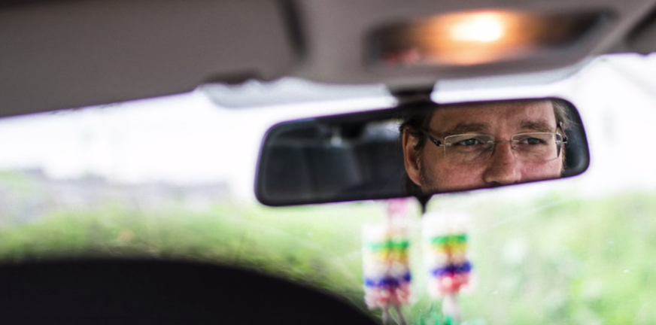
14-02-2017 Het begon met een tweet: “Nieuw dossier: ‘Verwarde mensen’ @De_Monitor‘. Een journalistieke oproep van de KRO-NCRV om informatie te vergaren over verwarde mensen. Ik was ooit een verwarde man…
En ik reageerde snel met: ‘@De_Monitor gemaild! ??✨?’
Ik deel graag informatie over dit onderwerp. En informatie is meer dan alleen feiten, want soms bèn ik de verwarde mens. En altijd deel ik graag alles wat ik weet en heb ervaren, juíst als het over dit thema gaat, omdat ik van mening ben dat de samenleving hier soms best verward over doet.
Mijn tweet werd heel goed ontvangen. Ik werd serieus genomen en een paar dagen later voerde ik intensieve telefoongesprekken met Anne de Blok, redacteur van De Monitor. Ik stond in een parkeergarage, even buiten de hectiek van het werk om. Ze vroeg me of ze me thuis mocht interviewen, samen met Stephanie Sint Nicolaas. Ik voelde me nog meer gezien en gehoord. ‘Graag!’ , zei ik en dolenthousiast liep ik daarna terug naar mijn kantoor en deelde het mooie nieuws met mijn collega’s.

Van het een kwam het ander
Niet veel later was ik een hoofdstuk in het dossier verwarde personen terechtgekomen: een audio-interview met een fotoreportage met als titel:
‘Die verwarde man in de krant, dat was ik’
Een mooie zet om aan iedereen te laten zien hoe niet verward zo’n man uit de krant is, als hij in zijn gewone doen is…én dat scherpe beeld voor een achtergrond gezet: een achtergrond waar duidelijk wordt hoe ik die verwardheid heb ervaren op het moment dat de politie me in 2005 inrekende bij een pompstation.
En dit bleek niet het eindpunt van dit verhaal. Het bleek weer een mooie tussenstap met een mooi vervolg. Anne de Blok tipte haar collega’s van de KRO-NCRV een paar maanden later. Er bleek een project gestart te zijn over psychose en Virtual Reality. Een team was bezig om met een speciale bril een visuele ervaring te creëren alsof je zelf psychotisch wordt. En via haar tip kwam men dus bij mij uit.
‘Wil je ik hieraan mee werken? Kan je toevallig morgen al naar Hilversum komen?’, vroeg redacteur Cyril aan mij. En weer net zo enthousiast deelde ik dit verhaal als eerste met mijn collega’s.

Mijn verwarde werkelijkheid zou dus virtuele werkelijkheid worden en dat zou echte werkelijkheid gaan worden
Hoe bijzonder…en wat ik al schreef aan het begin: het begon allemaal met een tweet.

Inmiddels is deze VR-ervaring beschikbaar geworden
Een heel bijzondere ervaring voor iedereen die er zes weken keihard aan werkte. Daarover gaat onderstaande video. En dat maakt me een dankbaar mens. Ik word gezien en gehoord en hoop een stem te zijn voor zoveel verwarde mensen die hetzelfde overkomt en te weinig of niet gezien en gehoord worden.
Video over het maken van de verwarde man
Of deze ervaring beschikbaar komt voor het publiek is nog moeilijk te zeggen (Red. ja! Je leest het in de blog die morgen verschijnt). Vooralsnog was deze werkervaring bedoeld als prototype om bij de KRO-NCRV intern van te leren. Het resultaat bleek te mooi om het als prototype te laten, dus wie weet…

Zodra je zelf een stap zet, komt er beweging, dat is wat ik met dit verhaal wil meegeven. Niemand weet hoe de ene actie de andere zal opvolgen

Niemand kan in de toekomst kijken
Toch is er wel iets waarmee je de toekomst mede kan creëren: je beste beentje voor zetten en precies de dingen aangrijpen waarvan je voelt dat ze niet voor niets op je pad komen. Zelf voelen waar je kracht zit, die energie die er vroeg of laat uit wil.. als je het maar een kans geeft! Vroeg of laat komen er kleine en grote kansen. Kansen die je vervolgens in goed vertrouwen met beide handen kan aangrijpen. En dat je ontdekt dat je het allemaal niet alleen hoeft te doen.
We zijn allemaal in beweging. En grijp je door wat voor reden dan ook mis? Geen nood, dan komt er wel weer een nieuwe kans voorbij. En dit is geen managementgoeroe praat waarmee ik wil zeggen dat alles maar goed komt als je maar je best doet. Wat mij betreft gaat het vooral erom dát je wat doet, allereerst voor je eigen bestwil.. en dat dit soms tot onverwachtse dingen kan leiden: van één tweet met 22 tekens tot een uitgewerkt VR-project, zo kan het gaan.
En graag deel ik dat, want dat vind ik een gezonde dynamiek: het met elkaar delen van kleine en grote successen. Het is minstens zo belangrijk als het met elkaar delen van klein en groot leed.
Meer lezen over VR en herstel?
- Deverwardeman.nl – website van Jeroen Zwaal
- ‘De verwarde man, dat was ik’ – hoe Jeroens verhaal virtuele werkelijkheid werkt
- Jeroen Zwaal over zijn psychoses en herstel

photo credit: video still uit fragment De Monitor

De piano van mijn vader – als je ouders je geen veiligheid kunnen bieden

24-2-2017 Zondagmiddag. We zitten samen aan de lunch, buiten miezert het en wij praten binnen over de carnavalsvakantie die eraan komt. We komen op het onderwerp ‘logeren bij opa en oma’. “Ik logeerde nooit bij mijn oma“, zegt mijn vrouw. “Nou, ik wel!“, antwoord ik enthousiast.
Daarna volgen talloze voorbeelden van verwen-acties die allemaal in Rotterdam hebben plaatsgevonden. En we hebben het over goedmaak-gedrag. En ook: hoe de oorlog tussen 1940-1945 het opgroeien van mijn vader en de relatie met zijn vader van grote invloed is geweest, ook weer op mijn leven. En hoe belangrijk het is om veilig op te groeien. Wat als je ouders dat niet kunnen bieden?

Gaat de liefde dan via een omweg, via de kleinkinderen?
Ik logeerde graag bij mijn opa en oma. Maar af en toe ving ik iets raars op: ik hoor het mijn opa nog zeggen: ‘die rotmoffen!’ Zijn ogen keken klein, fel en gemeen. Er zat een diepe afschuw in die woorden en dat zal maar een klein zichtbaar topje geweest zijn. Onder de waterspiegel bevond zich een enorme massieve niet zichtbare laag van collectieve ellende…
De lunch is bijna voorbij. Na nog wat familieverhalen over en weer denk ik aan een mooie gedachte: hoe mijn opa na het overlijden van mijn moeder een prachtige zwarte glanzende Bechstein piano kocht voor mijn vader.
“Die staat nu hier“, roep ik vrolijk uit.
“Echt?”, vraagt mijn dochtertje van acht. “En jij mag met pianoles er op oefenen“, voegt mijn vrouw eraan toe. En daarna zegt ze er lachend bij: “En wat mooi, de piano komt uit Duitsland!” photo credit: pexels.com

Virtual Reality Project De verwarde man gelanceerd
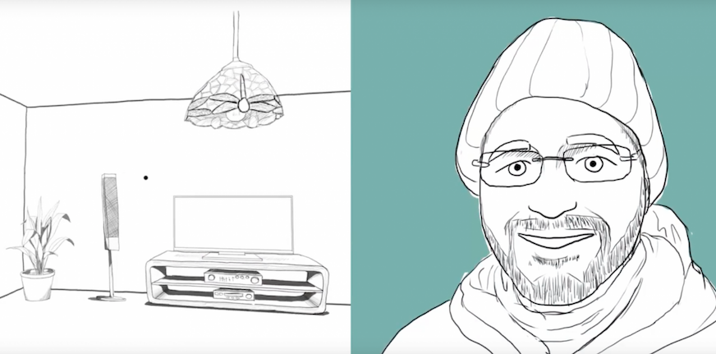
Jeroen Zwaal nam contact op met De Monitor (KRO NCRV) naar aanleiding van een tweet over verwarde personen. Ze namen contact met hem op en van het een kwam zo ontstond het Virtual Reality Project De verwarde man.
Voor het dossier Verwarde Mensen kwam De Monitor maanden geleden in contact met Jeroen. Hij vertelde ze het verhaal van de vijf psychoses die hij heeft doorgemaakt. Door de afdeling Digitaal & Innovatie werd dit verhaal vertaald in een Virtual Reality Experience. De eerste keer dat we een verhaal van de Monitor hebben vertaald naar deze vorm.

Bekijk de promo video van Virtual Reality Project de verwarde man
De verwarde man – een VR project

photo credit: still app, KRO-NCRV
Meer lezen over VR en herstel?
- Deverwardeman.nl – website van Jeroen Zwaal
- ‘De verwarde man, dat was ik’ – hoe Jeroens verhaal virtuele werkelijkheid werkt
- Jeroen Zwaal over zijn psychoses en herstel

De gewone beweging – zorg kan eenvoudiger

17-3-2017 De GGZ heeft de handen vol aan mensen die door wat voor reden ook, aan de rafelranden van de maatschappij zijn komen te staan. Psychische aandoeningen, geen werk, weinig inkomen, sociaal geïsoleerd, schulden, weinig perspectief en hoop, weinig eigenwaarde, gebrek aan voldoening, ontbreken van zingeving, opgestapelde frustraties, wantrouwen en ga zo maar door.
Zo’n toenemende stapel ellende kan niemand verdragen, dus een van de manieren om daar mee om te gaan is ervoor weglopen, het onderdrukken, vermijden, ontkennen, of het buiten jezelf leggen door iemand anders de schuld te geven. In het ergste geval geef je het op. Wat ook veel gebeurt: binding aangaan met iets dat eenvoudiger voor handen is en tadaa… Daar komt als extra last een verslaving hardnekkig in beeld, mocht deze er nog niet al zijn. En deze verslaving kan alles zijn en is dus heel functioneel. Het geeft houvast, het dempt de problemen, de last voelt minder, maar niets is minder waar. Op de langere termijn vergroot het de afstand tussen de persoon en de eigen problematische context waarbinnen iemands leven zich afspeelt. Op deze wijze verliezen mensen nog meer grip en regie.

Dan is het einde zoek en de vicieuze cirkel rond. Het leven is dan een grote rommelboel geworden
Ergens in dit schemergebied tussen de lichte tot zware ellende, ligt het gebied waar professionele ondersteuning actief is. Problemen komen nooit alleen en juist door deze multi-problematiek zijn de problemen ook niet meer individueel op te lossen. De GGZ is er groot mee geworden. Miljarden worden uitgegeven aan deze zorg. Instellingen, salarissen, vergaderingen, intensieve behandeltrajecten, medicatie, wekelijkse begeleiding om mensen uit deze diepe put te krijgen. En ook controle op kwaliteit, dossiervorming, diagnostisering, rapportages…kortgezegd: ook veel extra werk om het daadwerkelijke werk heen. En de neiging is nog vaak om iemands leven te duiden als problematisch, en bij het zien van alle rommel te denken dat er maar eens flink de bezem doorheen moet!

Waar is het misgegaan? Welke reeks van gebeurtenissen maakt dat iemand zo is afgegleden?
Ken je de slogan: ‘De maatschappij, dat ben jij!‘? Er is dus ook een omgekeerd perspectief: Waar is het misgegaan dat onze samenleving zo is afgegleden? Mogen we dat ook constateren? Door welke gebieden doen we het met elkaar eigenlijk niet zo goed? Hoe gezond zitten we als samenleving in elkaar? In hoeverre zijn we met elkaar een gezond functionerende groep mensen? En al die mensen aan de zijlijn dan? Vegen we die gewoon aan de kant? Houden we ergens krampachtig vast aan een vorm van een collectieve verslaving? Zijn we verslaafd aan onze eigen economie geraakt? Aan slecht nieuws? Voeden we ons onbewust teveel aan angst in plaats van vertrouwen? Zijn we gewend geraakt aan voorspelbaarheid? Aan het idee dat alles maakbaar is? Aan het idee dat we overal invloed en controle op hebben, omdat alles in een beleidsplan is te gieten?
Of omgekeerd: dempen we ons met de gedachte dat we toch geen invloed hebben op onze directe omgeving? Op het grotere geheel?

Durven we stil te staan bij onszelf? Hebben we ruimte om te kijken op welke gronden we onze keuzes maken? Staan we nog op goede grond met elkaar? En op goede voet?
Hoeveel zelfvertrouwen hebben we in de mens als diersoort? Helaas bespeur ik bij mezelf niet zulke mooie antwoorden op veel van deze vragen.
Tegelijkertijd ben ik hoopvol om de goede ontwikkelingen die ik om me heen zie gebeuren. Mensen met passie die verbinding zoeken, vertrouwen aan elkaar geven omdat ze terug naar de essentie gaan rondom het thema ‘samen leven’ met elkaar.
Deze pioniers, want zo kan je deze idealistische optimisten wel noemen, geven de maatschappij input om deze zo in te richten dat iedereen een volwaardige plek heeft. Ook als je een handicap hebt, anders bent, de taal niet spreekt, of psychisch kwetsbaar bent. Vaak komen deze pioniers zelf ook uit een diep dal, zijn ze onderweg alles kwijtgeraakt en bijvoorbeeld ook hun verslaving. Deze mensen zijn uit hun diepste dal geklauterd, laten hun angst voor wat het is en willen met hun uit-de-put-klim-vaardigheden de maatschappij prikkelen om hetzelfde te doen.

Aan de ene kant is de GGZ heel erg nodig. Daarnaast beoogt dit artikel te benadrukken dat veel werk eenvoudiger kan
Makkelijker, zónder grote beleidsinstrumenten zoals wijkteams en keukentafelgesprekken, indicaties en zorgpaden vol met bureaucratische protocollen, controlemiddelen zoals ROM; verzekeringstechnische constructies waarbij de mens wordt gereduceerd tot een globale effectmeting.
Het kan makkelijker en menselijker. Elke tot ‘GGZ-product-gereduceerde burger’ dient weer hergedefinieerd te worden tot ‘volwaardig mens’ ieder met een eigen verhaal. Neem nou buurvrouw Riki. Ze zit dagelijks aan een kop koffie in een café ergens op de hoek. Ze woont er vlak naast en iedereen in de straat kent haar. Ze is wat lang van stof, maar dat deert niet. Ze zit rustig aan haar koffie en lijkt te genieten van haar vaste plekje naast de ingang, waar ze elke ochtend de krant leest. Daarna pakt ze de bezem en veegt ze de stoep voor het café schoon. Dat doet ze ook verderop bij het taartenwinkeltje dat ook bij het café hoort. In ruil voor haar activiteiten krijgt ze haar dagelijkse kopje koffie voor nop en het is de gewoonste zaak van de wereld, letterlijk en figuurlijk. Zo gaat dat over en weer en op deze manier hoort ze er helemaal bij. Zij bij het café, het café bij haar
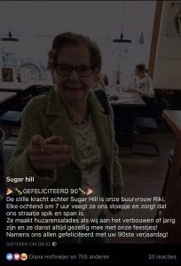Buurvrouw Riki, vaste klant en stille kracht bij Sugar Hill.
En deze houding, zowel van deze oudere dame, als van de café-eigenaar, dat vind ik een prachtig voorbeeld van hoe het ook kan. Zonder hulpverleners, zonder wijkcoaches, kwartiermakers, buurtbemiddeling, PGB’s en meer van dit soort zorginstrumenten. En zulke voorbeelden zijn er natuurlijk overal.
Wat kunnen we van dit gedrag leren? Het is de gewoonste zaak van de wereld.

Het is gewoon doen vanuit de eigen behoefte, in plaats van een opgelegde participatiewens dat middels gemeentebeleid verplicht wordt uitgerold
Meerwaarde groeit vanzelf, als er ruimte en nabijheid word geboden. Het is een kwestie van aansluiten dicht bij de mens zelf en wie geduld, begrip en aandacht creëert, ziet vanzelf prachtige bewegingen ontstaan. En zie je dit niet, leer dan anders kijken. Voor alle hulpverleners in den lande: Verander eigenhandig het systeem in plaats van klakkeloos er aan mee te doen. Zorg dat je zelf ook de ruimte krijgt om echt bij een ander aan te sluiten. Kom op voor dit belang! Vertrouw op de gewone gezonde menselijke bewegingen. Ze zijn overal en iedereen kan daarvan leren.
En tot slot: ik hoor net via via dat de oudere dame deze week 90 jaar is geworden. Het café geeft een groot feest voor haar. Met heel veel taart. Fantastisch! Lang leve het leven, lang leve de dynamiek ‘via via’!

photo credit: unspalsh.com

Ont-moeten – Over ondersteuning bij een slecht nieuwsgesprek

24-3-2017 Het was een gesprek om nooit te vergeten. Derde etage in een sfeerloos kantoor. Samen met mijn collega had ik het gesprek vooraf besproken. Een slecht nieuwsgesprek met iemand voeren die onder hoge spanning staat vraagt om zorgvuldigheid en daar waren we vooraf heel druk mee.
Hoe ondersteun je iemand die je vanwege andermans veiligheid moet vertellen dat hij niet meer welkom is in zijn eigen huis? Sterker nog; dat hij een straatverbod heeft en dat hij definitief niet meer terug kan komen? Kortom, hoe zeg je iemand met de juiste woorden dat hij na dit gesprek dakloos is?
Dit gesprek voerde ik zo’n vier jaar geleden. Het was zo spannend dat ik me van elke actie bewust was, gericht op mijn eigen veiligheid en die van mijn collega. Ik herinner me zelfs de afweging of het lepeltje in de koffie die ik meneer aanbood aan het begin van het gesprek, wel veilig en verantwoord was (beslissing: ja).

Het gesprek werd pittig zoals verwacht en tegelijkertijd was onze boodschap helder én ondersteunend
Ook al was hij op dat moment ‘dader’ (ontstaan vanuit slachtofferschap in zijn verleden), wij waren er om hem verder te helpen in de stappen die hij zou moeten zetten. Onderdak, schone kleren, een bankpas…
Dat ging niet zonder slag of stoot. Gelukkig bleef het bij woorden. Maar woorden komen ook aan. In een moment keken twee gitzwarte ogen me aan en zei hij: “Als ik je tegenkom op straat, dan zweer ik op het graf van mijn vader, dat ik je vermoord.”
En ik zag hem. Zijn wanhoop, zijn boosheid en zijn onmacht. “Dat mag je vinden” antwoordde ik terug.
Er viel een korte stilte. Op dat moment besefte ik dat hij niet tegen mij praatte, maar tegen mijn rol die ik op dat moment innam. En ik besef me nu dat mijn antwoord niet uit een script kwam (behorende bij een rol) maar uit het diepste van mijzelf. En daarmee ontstond er een verbinding tussen ons. Hoe gek dat ook mag klinken.
Het werd nog gekker, want een half uur later was het gesprek afgerond, liepen we met hem mee naar beneden (ook vanwege de veiligheid van de receptioniste) en stonden we ineens allebei buiten. Hij bood me een sigaret aan en samen rookten we de spanning van ons af.

Afgelopen woensdag kwam ik hem tegen op straat. We kletsten bij, hij vertelde trots hoe hij stappen had gezet in zijn herstel
Dat hij weer toekomstplannen had. Dat hij vanaf november dit jaar weer op zichzelf mag gaan wonen. Vol trots toonde hij een trouwring aan zijn linkerhand en noemde iets over Amerika. “Laat niemand ooit je dromen afpakken“, gaf ik hem nog mee. En zo gingen onze wegen weer uit elkaar.
De twee vragen aan het begin van dit artikel blijven onbeantwoord. In de ontmoeting van gisteren, daarin zaten geen antwoorden, maar een mooiere bevestiging kan ik me niet wensen.
Bij deze nogmaals: ik wens hem veel geluk. Waar een wil is, is een weg.

photo credit: pexels.com

Niets over ons, zonder ons? Over het Congres Personen met Verward Gedrag

18-4-2017 Een mail verschijnt in mijn inbox over het congres Personen met Verward Gedrag. Ik lees de tekst die nogal beleidsmatig overkomt: ‘Welke bestuurlijke en juridische instrumenten heeft u tot uw beschikking voor de aanpak van Personen met verward gedrag?
Hoe treedt u op tegen Personen met verward gedrag die onveilige situaties en overlast veroorzaken?
Welke bevoegdheden heeft uw burgemeester om Personen met verward gedrag in uw gemeente aan te pakken?’
Optreden, aanpak, hoe aan te pakken? Meteen krijg ik het gevoel dat er in deze beleidstaal niet inlevend wordt gesproken over kwetsbare mensen maar over ongewenste lastposten in de samenleving, die zo snel mogelijk uit het zicht moeten verdwijnen.
Staat dat niet haaks op de gedachte dat iedereen er toe doet? Dat iedereen recht heeft op de ondersteuning die nodig is en dat er in een participatiemaatschappij wordt gezocht naar aansluiting en ruimte voor iedereen om een steentje bij te dragen?

Alsof we met elkaar een grote dynamiek van rollende knikkers zijn, dat letterlijk en figuurlijk in banen wordt geleid
En wat te doen met knikkers die te hoekig zijn om mee te rollen? Die andere knikkers belemmeren of in de weg zitten? Die pakken we aan! En o,o daar is een werk mee gemoeid!
Er zijn projectmedewerkers, adviseurs, schakelteams, wijkteams, bemoeizorgers, hulpverleners, managers, psychiaters, farmaceuten, trainers, coaches, coach-de-coach coaches, beleidsmedewerkers en er is natuurlijk de politiek die graag snel oplossingen ziet komen. En er zijn sites over psychosesen een redacteur die er stukjes over schrijft. Hoeveel onzin en waanzin kan een mens aan?

Congressen zijn er dus ook; waarbij bezoekers en sprekers weer beleidsmatig elkaars hoofd vol praten en in de pauze bij een stand een foldertje pakken
Zo’n marktkraampje kost minimaal €1000 om te huren, een toegangskaartje vaak €250 of meer. De werkgever betaalt. Accreditatiepunten worden er ook verdiend. Het is een markt op zich. Er wordt goed geld mee verdiend. En het is zo leuk, want ons kent ons en met een soepje en een broodje is het best te doen om niet met de essentie van zorg voor je naasten bezig te zijn.
We mogen vanuit PsychoseNet gratis komen en we hoeven voor onze kraam niet te betalen. Dat is aardig. Tegelijkertijd kunnen we ons afvragen: doen we wel mee? Er wordt over ons gepraat in plaats van met ons. De ratio regeert, het gaat om geld en investeringen. In mijn optiek lijken congressen steeds meer op banken: ze lijken er vooral voor zichzelf te zijn. Het is big business.

Kom ik aan met iets wat ik niet eens in mijn handen heb: mijn hart! Als een roepende in de woestijn: “Mensen, laten we een andere insteek nemen die gericht is op…“
…
“..laat maar, het heeft geen zin als mijn stem niet wordt gehoord, of wel?“
Wil ik er wel heen? Ik weet het niet.. graag hoor ik van een ieder die maar wil reageren: waarom moet PsychoseNet er juist wel zijn op dit congres ‘personen met verward gedrag’? Of waarom juist niet? Is een boswandeling maken met iemand die gebaat is bij écht contact niet veel zinvoller om te doen?

Lied: Als ik niks zeg
Toevallig op een ander congres zong ik een liedje in een kleine voorstelling over de gestolde relatie tussen de cliënt en de hulpverlener. We zongen het met passie en we werden echt gehoord. Dat vooral. Een publiek dat luisterde met het hart. Het kwam echt aan. Luister zelf maar…
Video als ik niks zeg
Als ik niks zeg
Hoort niemand mijn stem
Als mijn stem er niet is
Dan hoort niemand mij
Als ik niks denk
Dan doet niets ertoe
Als niets er toe doet
Dan denk ik niet meer
Als ik niks zeg
Waar is mijn verhaal?
Als ik niks zeg
Verhaal ik niet meer
Als ik niks voel
Besta ik dan nog?
Als ik niet besta
Dan voel ik niks meer
Als jij me niets zegt
Dan zeg ik niks terug
Als jij me niets vraagt
Dan vraag ik niks terug
Als jij mij niet ziet
Dan kijk ik niet terug
Heb jij mededogen?
Kijk in mijn ogen!
Kijk in mijn ogen
Kijk naar mijn pijn
Kijk naar mijn liefde
Als ik jou zie
Als wij niets zeggen
Hoort niemand onze stem
Als onze stem er niet is
Dan is het …..stil

photo credit: pexels.com

Samenwerken – over het oude en nieuwe Jer & Jer duo

12-5-2017 Twaalf Jer & Jer’s geleden hebben we enthousiast een start gemaakt met deze wekelijkse bijdrage op de vrijdag van Jerry en Jeroen. Is het de lezers opgevallen dat er niet elke vrijdag een stukje is geweest? Dat klopt.
Waar mensen werken, worden intenties met elkaar afgestemd, mooie plannen gemaakt, doelen gesteld en verwachtingen worden gecreëerd. Soms expliciet uitgesproken, vaak ook zonder woorden uitgedragen en gevoeld. Zo ook bij de redactie van PsychoseNet.
We vonden het super om om de beurt een persoonlijke bijdrage te leveren over onderwerpen rondom psychose, of onderwerpen die er zijdelings mee te maken hebben. En het is een verantwoordelijkheid om dit netjes deskundig en zorgvuldig te doen. Zo gaat dat met werk; het kunnen doen én het kunnen dragen, dat kan best lastig zijn. En zo bleek ook bij ons. Er kwam een dag dat er ineens geen stukje tekst was aangeleverd en dat bleef zo.

Zonder mijn wederhelft in schrijven, lukte het mijzelf ook niet meer de andere helft zijn
Een wekelijkse solo-Jer zou een egotrip worden vond ikzelf en dus leek de Jer en Jer tot stilstand te zijn gekomen…
Bij deze wil ik Jerry van harte bedanken voor de samenwerking en wil ik vooral benadrukken dat er altijd ruimte is om weer aan te haken, ook al gaat de Jer en Jer rubriek gewoon door. Wie weet Jerry, als kwetsbare woorden weer krachtig uit je pen te voorschijn komen -en andersom- …wie weet, kunnen we er een Jer & Jer & Jer van maken! 🙂

Tegelijkertijd met dit eerbetoon aan de man die zo mooi op 20 januari dit jaar opende met een metafoor over wielrennen en de Giro d’Herstel, schuift een nieuw lid aan in het peloton, namelijk Jeroen Kloet
En daarmee wordt de Jer en Jer op vrijdag nieuw leven ingeblazen met een persoonlijke creatieve input van Kloet (om naamsverwarring te voorkomen). Hij zal vanuit zijn rol als psychiater die dicht bij de mensen staat gaan schrijven over wat hem bezig houdt in het werk én wat er achter én voor de rol van psychiater vooral als mens in Kloet omgaat. Ik vind het heel bijzonder om met hem deze rubriek te blijven vullen. Zodat samen werken ‘samenwerken’ wordt en het elkaar tegenkomen in woorden, samen ‘kennis máken’ zal zijn, vooral ook mét de lezers. Zonder teveel verwachtingen vooraf. Gewoon het doen…dat is al een uitdaging genoeg!

Diagnose rouw – is het GGZ-systeem niet op rouw ingericht?
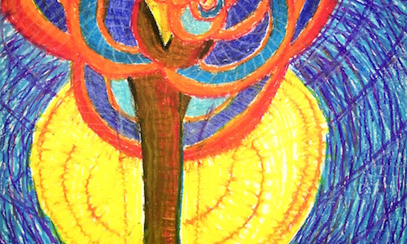
26-5-2017 Vandaag sprak ik een collega. “Ik ben zo onderhand ook ervaringsdeskundige”, antwoordde ze. Ze reageerde op mijn opmerking waarin ik haar condoleerde met het verlies van haar schoonmoeder. Haar eigen moeder was ze onlangs ook verloren en zo ging het gesprek aan het begin van het werkoverleg vooral hier over. Ik vertelde dat ik een gedichtje had geplaatst op Linked In, over mijn verlies in mijn kindertijd.
“Ja”, zei een tweede collega die er ook bij zat. “Maar dat is toch heel anders.” In mijn gedachten weerlegde ik dat meteen: “Het gaat niet om ‘anders’. Het is niet met elkaar te vergelijken en daarom ook zijn zulke ervaringen universeel. Ongeacht leeftijd of afgelegde levensgeschiedenis.” Het gesprek werd functioneel en ging vervolgens wel over werk.
Op de fiets naar huis dacht ik hier over na. In Nederland werken we met diagnoses. Want met een goed gestelde diagnose wordt er in het systeem van de GGZ geld, tijd en professionele aandacht vrijgemaakt. Met een diagnose worden de kosten (deels) vergoed door de ziektekostenverzekeraars. Ehh…mis ik iets?

Mijn interne dialoog kwam op gang: is rouw een ziekte? Nee. Rouw is een gezonde reactie op een heftig verlies
Is een depressie, die bijvoorbeeld is ontstaan naar aanleiding van een rouwproces, dan wel een ziekte? Ja. Dus voor een depressie is er zorg, tijd, aandacht en ondersteuning mogelijk… en voor gezonde rouw niet?
Als jonge knul reageerde ik gezond op het verlies van mijn moeder. Ondanks het verdriet redde ik me de eerste jaren wel, al kreeg ik de rouw van mijn vader rondom het verlies van zijn vrouw er ook nog bij. Graag had ik toen professionele ondersteuning gehad. Rouwverwerking, of een vorm van begeleiding. Niet omdat het niet goed met me ging, maar om ervoor te zorgen dat het in mijn toekomstige leven zo goed mogelijk zou blijven gaan! Twee weken even niet naar school, dat was het. En daarna moest ik gewoon weer meedoen, totdat het drie jaar later helemaal misging en ik mijn eerste psychose kreeg.

In plaats van creatieve therapie ging ik destijds tekenen en dichten, op momenten dat ik eigenlijk huiswerk had moeten maken
Of later, tijdens mijn opleiding SPH, toen ik bewust het keuzevak ‘Rouw en verlies’ had uitgekozen. Daar leerde ik over de Rouwcirkel van Elisabeth Kübler Ross. Na een van deze lessen vroeg ik de docent: “Ben ik wel goed met mijn rouw omgegaan?” Ik was namelijk nog nooit boos geweest over deze wending in mijn leven.
Iemand met rouw heeft liefdevolle nabijheid en aandacht nodig. Vaak is deze nabijheid volop aanwezig. Vooral in het begin, als iedereen het verlies voelt. Maar dan…de weken, maanden en jaren erna. Hoe vaak ontbreekt het aan aandacht voor rouw? Heeft de GGZ daar voldoende zicht op? Hoeveel mensen kampen achter hun zichtbare diagnose en zichtbare symptomen met gestolde* rouw die veel minder goed zichtbaar is?

Is mijn conclusie – net op de fiets – kloppend dat het GGZ-systeem niet op rouw is ingericht?
Er is genoeg aanbod in de vorm van psychologen die hun deskundigheid op internet aanbieden. Ik vraag me af of iemand zelf in staat is om vóórdat ziektesymptomen ontstaan, zelf inziet dat ondersteuning nodig is. Laat staan dat iemand in alle chaos die er al is, zelf deze hulpvraag kan en durft te stellen aan een professional. Ik kon dat destijds in ieder geval niet. Sterker nog, tot op de dag van vandaag heb ik hier geen hulp om gevraagd. Ik red het wel, is nog steeds de gedachte.
Wel heb ik het geloof en het inzicht dat er bijsturing kan plaatsvinden, vóórdat er ziektesymptomen zichtbaar worden. Depressie, psychose, vroegtijdig schoolverlaten, angststoornissen, burn-out, verslaving, of wat al niet.

Als mensen leren omgaan met hun eigen verwerkingsproces, rouw en herstel dan zal er wellicht veel leed voorkomen kunnen worden
Stapelen van grote rouwervaringen kan dan worden omgezet naar stapelen van kleine succeservaringen. Er zijn legio voorbeelden waarbij zorg standaard is ingebed in de samenleving. We gaan allemaal naar de tandarts, we komen op controle met onze peuter bij het consultatiebureau, ouderen krijgen de griepprik, op basisscholen zijn er de ‘luizenmoeders’. Wie aangifte doet na een geweldsmisdrijf krijgt toch ook standaard ondersteuning aangeboden via Slachtofferhulp?
Rouw is pijnlijk genoeg. Er niet aan voorbij gaan is de helende beweging die vroeg of laat nodig is. Een structureel preventief zorgaanbod creëren voor iedereen die net een dierbare heeft verloren, vind ik meer dan logisch.
Wat vind jij?
*Gestolde rouw wordt ook wel genoemd: uitgestelde rouw, gecompliceerde rouw, of verlate rouw. Kijk op in-de-wolken.nl voor meer informatie over rouw.
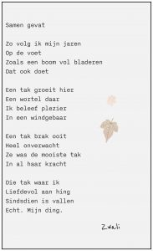

We zijn allemaal onderweg – over verbinden en loslaten
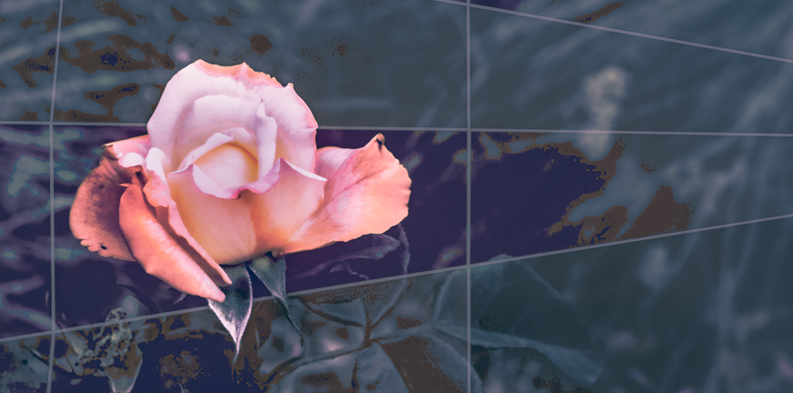
9-6-2017 Vroeg in de ochtend stap ik de bus in, voor PsychoseNet op weg naar een bijzondere ontmoeting in Rotterdam. Ik heb twee uur te weinig geslapen en dan weet ik dat mijn emoties sneller opborrelen. En dat is oké. In de bus ontgrendel ik mijn telefoon om mijn reisschema nog eens te checken.
De Facebook app staat nog open en het eerste dat ik zie is de vraag of ik een herinnering wil delen. Het is een liedje van Sting dat ik precies een jaar geleden postte met een quote uit het liedje:
“A 1000 smiles she gives to me free… It’s allright, it’s allright she says…”
Opgepropt tussen alle reizigers met hun dampende jassen van de zojuist gevallen regen schiet ik van binnen vol. Golven van emotie gaan door mijn lijf en het liefst zou ik het eruit laten komen, want het is er en dan mag het er zijn. Het verlies van een student die ik vorig jaar coachte en hoe zij op een gelukkige manier koos voor vrijwillige euthanasie, dringt zich plotseling aan me op. Ze was zo in verbinding met zichzelf, met haar klasgenoten, met haar familie, partner en zoon. Haar laatste dag op school stonden we in een kring. Hand in hand met elkaar. Ze kwam binnen, de kring opende zich, sloot zich weer en vanuit het midden ging ze iedereen langs en gaf ze ieder van ons een afscheidskus.

En vanuit deze liefdevolle kring koos ze voor hetgeen wat voor haar het beste was… en daar was uiteindelijk de rust
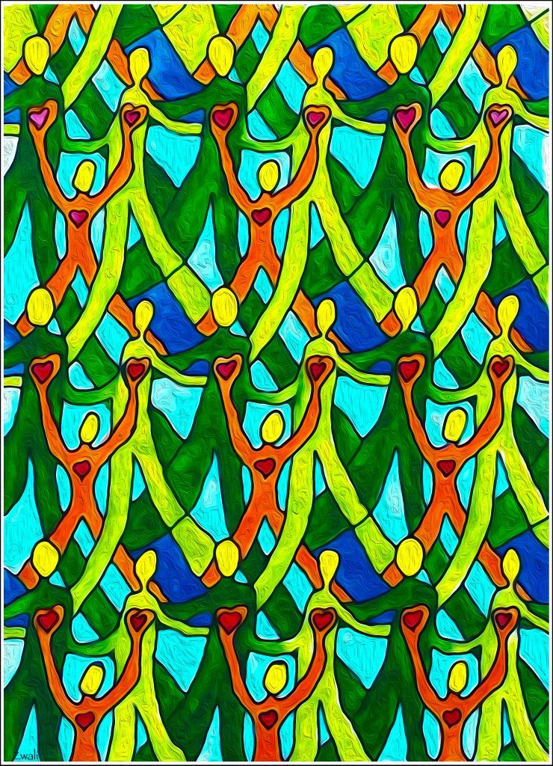
De meest ultieme stilte in rust, die ik ooit heb gevoeld. Zelfs de tijd werd er oneindig stil van, zo leek het wel.
Wat ik plotseling in de bus zo sterk voelde hing daarmee op de grens van binnen in mij en erbuiten in de gewone wereld. Mijn lijf was als de smalle strook niemandsland tussen twee landen. De emotie ging spontaan de grens van mijn eigen land over, maar bij aankomst van het andere land begon het op smokkelen te lijken. Ik nam het mee, zonder dat het zichtbaar was. Grensbewakers die me goed zouden kennen, zoals mijn vrienden, mijn vrouw, mijn dochter en mijn collega’s, zouden non-verbaal meteen kunnen aflezen dat ik iets extra’s bij me had om aan te geven.
In dit geval niet. Als een onsamenhangende groep mensen rijden we de Nelson Mandela brug over en de vlagen van emoties komen en gaan, terwijl ik ondertussen de link leg tussen het mooie contact dat ik met de student had en het mooie contact dat ik deze ochtend met een pracht van een danser in Rotterdam zal aangaan.

Met deze associatie waarin ik intuïtief weer voel hoe nabij verleden met nabije toekomst is verbonden, voel ik me weer oké
Terwijl ik naar het perron loop, komt de geruststellende gedachte dat ik het zo fijn vind om me aan iemand te binden. En daar hoort ook de pijn bij van het loslaten, wanneer het zover is. En ook: wat ik in de bus voelde, is de mooie verbinding die er nog steeds is.
Op mijn telefoon klik ik op ‘opnieuw delen’. De trein richting Rotterdam haal ik net op tijd. Onderweg luister ik nog eens naar het liedje ‘Little Wing’ en als vanzelf gaan herinneringen nog verder terug, naar al die andere mooie mensen die ik onderweg verloor. De stem door de intercom die de aankomst op het volgende station aankondigt, valt als een afkondiging prachtig samen met het einde van het nummer. Voor even voelt alles in dat moment weer helemaal kloppend.
Een verhelderende TED talk illustreert aan de hand van een 75-jaar-durend (!) onderzoek hoe de kwaliteit van relaties aangaan met anderen van invloed is op ieders kwaliteit van bestaan.

photo credit: Jeroen Zwaal

Niets – Wat is ‘niets’ voor jou?
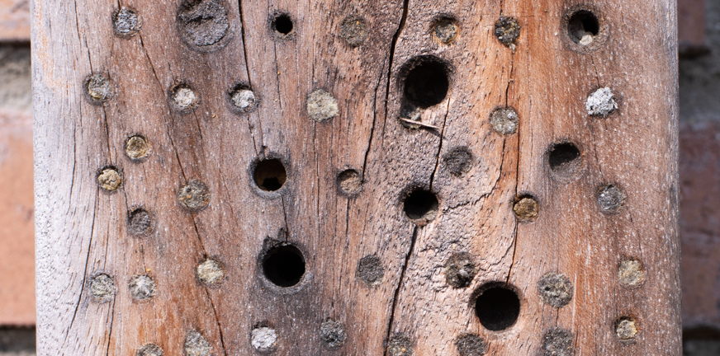
23-06-2017 Afgelopen week kwam er geen inspiratie. Ik bedacht me dat het wel zou komen, maar het was er niet. De tijd ontbrak ook. Dus kans om spontaan iets moois te ontvangen in mijn associatieve hoofd was er ook niet echt.
Ik was vooral druk doende deze week. In plaats van de ‘vrije ruimte’ waren er veel momenten van ‘de goede beweging’. Ik bewoog me met een inspirerend verhaal op een podium in Utrecht ; ik stapte een leslokaal in met mooie mensen; op weg naar huis fietste ik tevreden in een mooie avondzon; in een training voor FACT-medewerkers, politieagenten en overgevlogen Engelsen zag ik passie en commitment. Genoeg ervaringen om over te kunnen schrijven, maar niets kwam er tevoorschijn afgelopen dagen. Misschien omdat het met al deze bewegingen wat veel was?

‘Niets’ is iets lastigs. Veel mensen kunnen niet zo goed omgaan met ‘niets’.
Niets doen? Huh nee, dat verveelt. Niets terug doen, als iemand iets vervelends tegen je zegt of doet? Bijna onmogelijk. Niets voelen? Ja, dat schijnen we te kunnen. Met andere woorden: Een leegte is maar zelden gunstig en moet vooral gevuld worden en snel weer opgevuld zijn. Consumeren noemen we dat en een groot deel van onze economie is er op gebaseerd. Consuminderen werd een wat nietsige tegenbeweging.
‘Nietsnut’ als scheldwoord kennen we allemaal, toch? Zo ook geeft niets op je bankrekening geen fijn gevoel. Of na een compliment even iets nietsigs aan tijd inbouwen, hoe moeilijk is dat?
Of een stilte in een gesprek… hoe lang mag dat er zijn?

De mooiste muzieknummers hebben vaak een perfect getimed moment van niets. Op de een of andere manier zet dat kracht bij
Tussen al het geluid is daar ineens dat krachtige prachtige niets. “Wie niets heeft, heeft niets te verliezen.” Of: “Ik heb niets te vrezen“, dat vind ik mooie zinnen.
“Met lege handen thuiskomen“, is weer iets dat minder rooskleurig klinkt. Daarentegen is zonder oordeel luisteren, weer heel positief: Ik zie je en er is niets waarop ik je veroordeel. Oftewel, er speelt niets tussen ons.

Wat is ‘niets’ voor jou?
Niets is er in vele vormen en gedaanten. Niets kan alle kanten met je op. Niets is veelomvattend. Afgelopen week kwam er bij mij dus even niets. En daar is alles mee gezegd.

Van ‘duigen’ naar ‘buigen’
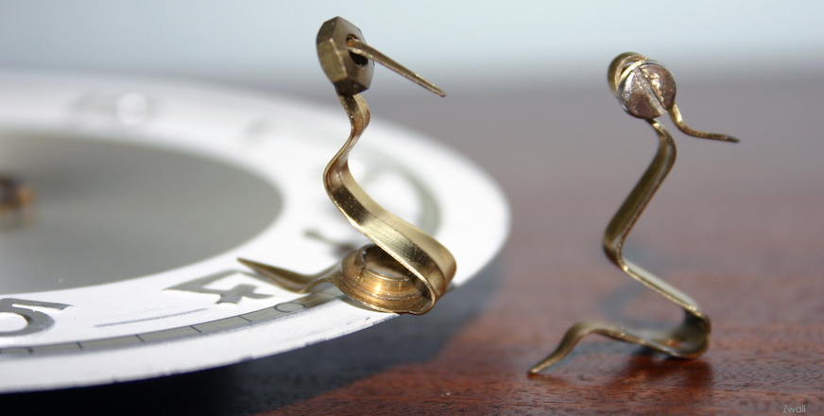
7-7-2017 Het wordt eens tijd om over tijd te schrijven. Tijd vind ik iets heel moois. Is het er nu wel of niet?
Er zijn vele manieren om met tijd om te gaan. Tijd maken, tijd hebben, ergens een tijdje in opgaan, tijd verliezen, iets tijdelijks aangaan, tijd te kort komen…In hoeverre hebben we écht zelf ‘vat’ op de tijd? In mijn beleving zijn er minstens twee tijdsdynamieken. De eerste is simpel:
De tijd loopt chronologisch, waardoor alle gebeurtenissen netjes achter elkaar plaatsvinden in een prettige volgorde. Na het heden is heden verleden en voor het heden wacht de toekomst om in het heden te verschijnen. Deze continuïteit staat vast en daar hebben we geen invloed op.
De tweede tijdsdynamiek verschilt van de eerste, want in deze dynamiek hebben we wél invloed. Met onze focus, het kunnen plannen en organiseren, hebben we invloed op wat er gaat gebeuren. Dit sturende karakter van ons denken kan zowel bewust als onbewust verlopen. Een van mijn goed te bewijzen voorbeelden is deze: In 2002 plaatste ik een verhaal De kleine Hamer. Dit ambitieverhaal met het oog op mijn toekomstige werkveld schreef ik in 1999, mijn propedeusejaar Sociaal Pedagogische Hulpverlening. In 2014 bleek deze schets onverwachts volledig werkelijkheid te zijn geworden. Onbewust had ik hier in 15 jaar kennelijk naar toegewerkt.
“…Hij had dan ook een droom om later als beroepskracht gereedschappen met problemen een plek te kunnen bieden, waar ze aan zichzelf kunnen werken. Of gereedschap helpen met het zoeken naar zo’n plek. Of advies te geven hoe je zo’n plek voor jezelf kan maken en hoe je samen met elkaar omgaat binnen zo’n plek. Ook wilde hij zelf een veelzijdig gereedschap worden: flexibel, breed inzetbaar, handig, bruikbaar en vooral ook een stevig en solide gereedschap. Zodanig ontwikkeld dat hij al samenwerkend met andere gereedschapsstukken de klus kon klaren…”
Wie goed leest en wie de opleiding Howie the Harp goed kent zal kunnen volgen dat deze werkplek waar ik sinds 2014 als ervaringsdeskundig coach onderdeel van ben, naadloos op bovenstaande woorden aansluit. Met een beetje nuance lees ik zelfs mijn rol als stagebegeleider er in terug. De opleiding in Arnhem kwam er ineens en schijnbaar uit het niets werd ik voor deze mooie beroepsrol gevraagd.
In het boek ‘Theorie U’ , gaat C. Otto Scharmer dieper in op deze maakbare te buigen dynamiek in de tijd. Dromen kunnen werkelijkheid worden en dromen kunnen ‘in duigen* vallen’, zoals dat dan heet.

In de droomwereld is er geen tijdsbesef en ook in een psychose wil de tijd als houvast nog wel eens wegvallen
Gaandeweg mijn leven ben ik er in gaan geloven dat ook de pijnlijkste gebeurtenissen een functionele plek hebben in de dynamiek van alle tijdsdimensies. Het is geen wetenschap, dat besef ik. Dat mijn moeder op mijn verjaardag overleed is een feit en dit markante punt in mijn jeugd is er niet voor niets geweest. Dat is waar ik rotsvast in geloof. Het heeft me sindsdien ook aan het denken gezet. Is dat niet de oorsprong van elke wetenschap? Elke theorie start met een persoonlijke interessante gedachte.

Is er nog een derde tijdsdynamiek? En een vierde?
In een van mijn wanen in 2011 had ik de idee dat elk mens bestaat uit twee karakters. Zoals we ook zeggen dat we uit een mannelijk en een vrouwelijk deel bestaan, zo maakte ik ook een verdeling in tijd. Ieder van ons heeft een ‘toekomstdeel’ dat naar het verleden leeft en een ‘verledendeel’ dat naar de toekomst leeft. In elk moment in het nu vraagt dit om een onderling te integreren samenwerking. In deze waan bedacht ik me dat onze menselijke oorsprong dus zowel in het verleden als in onze toekomst ligt. Een interessante cirkelredenering, waarvan mijn verledendeel kritisch roept: “Bewijs het maar eens!” en mijn toekomstdeel verzucht: “Hè hè, fijn dat dit nu eindelijk eens zwart op wit staat!”
De vierde variant van tijdsbeleving zou wat mij betreft over het absolute niets mogen gaan, waar zelfs geen tijd is. Schrijven over deze ultieme beleving van rust komt een andere keer.
Dit blog over wanen, ideeën, feiten en gedachten over tijd, wat is er echt van waar? Het leven is een groot voortschrijdend inzicht: de tijd zal het leren.

* ‘In duigen vallen’ hier een verwijzing naar een ‘vermaekeleyk’ artikel over de betekenis achter dit spreekwoord.

Vertrouwen in heden, verleden en toekomst
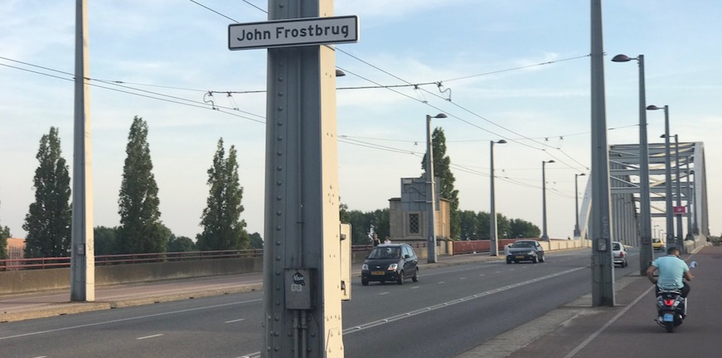
11-8-2017
Mijn dochter uit het autoraam
Op haar gezicht zie ik een schater
Vanaf de brug zie ik vier koeien
Met de poten in het water
In mijn hoofd zijn alle taken
Bij lange na nog niet gedaan
Het enige wat ik echt behoef
Is naar mijn plek toe gaan
Terwijl mijn vrouw en dochter met de auto naar de basisschool reden, fietste ik naar mijn werk. Onderweg kwamen we elkaar tegen en vlak daarna ontstond dit gedichtje. Ogenschijnlijk zijn het wat brave woorden die met ritme mooi op elkaar aansluiten en is er voor een buitenstaander niet zoveel uit te halen.

Ik doe een poging om iets van dit gedichtje te ontleden, gerelateerd aan het thema psychosegevoeligheid
De brug in dit gedicht is de John Frostbrug. Deze plek heeft een heftig oorlogsverleden en in mijn crisis in 2011 voelde ik dit als een mist om mij heen hangen, toen ik terug naar huis liep na een middagje politiecel.
(Korte toelichting: de politie nam me in verwarde toestand mee, de GGZ vond me niet verward genoeg, dus mocht ik weer gaan. )
Op de terugweg op deze brug kreeg ik associaties uit de oorlog, bij de realiteit die ik waarnam. In deze waan huilde ik om de overleden soldaten aan beide zijden. Dit is nergens in het gedichtje terug te zien hè…maar die onzichtbare achtergrond is er wel degelijk. Voor mij in ieder geval wel.
Dat mijn dochter met zo’n vrolijke blik naar me lacht en me roept, doet me zo goed! Als gezin hebben we alledrie op onze eigen manier de heftige gebeurtenissen van 2011 een plek gegeven en in dit alledaagse moment komt deze heling tot uitdrukking. Kortom, zo’n alledaagse beweging is voor mij niet vanzelfsprekend, het had ook anders kunnen lopen. Dan had ik wellicht onderstaand gedicht geschreven:

Mis
Werkloos zit ik zonder iets
Op een plek die mijn thuis niet is
Alles voelt als niets
Alles voelt zo mis
Ik zag een auto, erin een meisje
Waar is mijn engel die ik niet meer zie?
Grootse gekte: wie is wie?
Bij elk passerend meisje
Is het mijn dochter die ik zie

De laatste zin uit het eerste gedicht ‘naar mijn plek toegaan’ verwijst in eerste instantie naar mijn werkplek. Toch gaat dit thema veel dieper. Op deze plek kom ik namelijk tot mijn recht, spreek ik mijn talent aan, voel ik kracht en verbinding en ga ik na een dag werken, moe en voldaan weer huiswaarts.

Dit werk is voor mij zo helend en kloppend om te doen
In deze grotere beweging schuilt voor mij een enorme essentie: op het juiste moment, met de juiste mensen de juiste dingen doen, zonder te weten waar het naar toe gaat in de toekomst. En met deze woorden kom ik uit op de term ‘vertrouwen’. Vertrouwen op jezelf, de omgeving, de ander, de toekomst en elk moment in het nu, met op de achtergrond een verleden waar chaos, verdriet, rouw, moedeloosheid, verwarring, gekte, boosheid, isolatie, wanhoop en overlijden en uitsluiting een grote rol hebben gespeeld. Dat is er en dat is geweest en dat kan ik niet veranderen.

Wat ik wel kan veranderen, is de wijze waarop ik op dit verleden terugblik
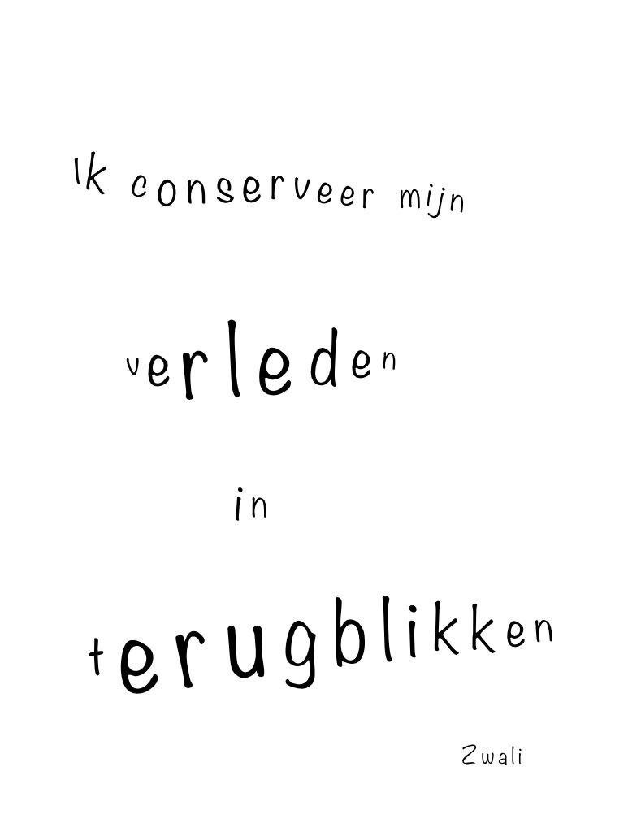

Deze donkere muur van ellende waar ik doorheen ben gegaan is inmiddels een houvast waar ik tegenaan kan leunen om even uit te rusten. Daaraan spijker ik nu een eenvoudig wit lijstje met een ogenschijnlijk simpel versje over een meisje dat uit de auto hangt en naar haar papa zwaait.
Dankbaar ben ik voor het feit dat niet het tweede maar het eerste gedichtje mijn werkelijkheid is geworden. En met dit gevoel draag ik graag mijn steentje bij in de samenleving, zodat anderen ook kunnen zoeken naar de juiste woorden en beelden. Zodat we allemaal kleine en grote witte en gekleurde lijstjes kunnen ophangen. Lijstjes met persoonlijke inhoud waar we tevreden mee zijn.

Help dokter, ik heb gaten in mijn script en mijn script in de gaten

25-8-2017 Dokter, heeft u wel eens geprogrammeerd op uw computer? U weet wel, van die regels met allemaal rare tekens. En als alles dan klopt aan de achterkant van een softwareprogramma, dan ziet het er aan de voorkant helemaal top uit! Dan werken alle knoppen op het beeldscherm, dan staat de tekst overal netjes op zijn plek.
Dan kan men eenvoudig navigeren van de ene naar de andere pagina en ook de afbeeldingen staan precies goed. Nou kijk, zo is dat in het echte leven ook. Dat heet ‘script’.
We hebben allemaal ingebouwde en aangeleerde gedragsregels in ons systeem, in ons hoofd, zo u wilt. Bent u daar bekend mee? In dure termen noemen psychologen dat ‘Transactionele Analyse’. Hoe het script van de ene persoon inwerkt op het script van de ander. Meestal gaat dit goed, maar o zo snel kan dit ook botsen. Dan past de programmeercode van de ene mens niet met de andere. En wat is nou het meest verwonderlijk? Dit is precies de bedoeling! Want van die botsingen tussen mensen en hun script, daar leren we van… als we dat willen. En daarmee ontstaat er een kleine maar heel belangrijke verandering in ieders script. Persoonlijke groei noemt men dat. Dus in ons script zitten verschillende principes ingebakken.

Want van die botsingen tussen mensen en hun script, daar leren we van
Het eerste principe is dat menselijke scripts elkaar opzoeken om elkaar te versterken. Het tweede principe is nog simpeler: elk script heeft een script in zich met als doel het hele script te verbeteren. Eerst intern en mogelijk daarna extern. Dat extern actief worden noemt men ook spirituele verlichting, waarbij het ego ontdekt dat het zich vooral dienstbaar wil inzetten voor de medemens. De geprogrammeerde regels zijn dan ingesteld om vooral voor en met de ander nieuwe scripts te creëren. Het woord zingeving past daar goed bij en dankbaarheid ook. En weet u. Mensen met zulke scripts hebben stralende heldere ogen en deze ogen kijken echt! Alleen al het echt zien, kan al iets doen in het script van de omgeving. Is dat niet wat ze in de kwantum fysica hebben ontdekt? De waarneming zelf heeft al invloed op twee elektronen die met elkaar zijn verstrengeld.
Volgt u mij nog dokter?
Nu dan, dat is wat ik u wil zeggen. Ik heb sterk de indruk dat die psychose van mij, mijn script door elkaar heeft gehusseld en gedeeltes heeft gewist. En dat was lastig! Want niets functioneerde meer vanzelfsprekend. Contact maken was verstoord, de realiteit was anders, ik interpreteerde anders en ik leek wel aangesloten op een of andere supercomputer! Er ging zoveel extra informatie door mij heen, dat kon ik allemaal niet in één keer bevatten. Het was teveel voor mijn hoofd. Wat ik ook probeerde om al deze input een plek te geven, het was niet afdoende. En dat is ook niet zo raar, want mijn verstrengeling zat weer verstrengeld in een verstrengelde omgeving waar ik inzat. Wat een klus was dat om dat te kunnen overzien!

Het was teveel voor mijn hoofd
En dokter, weet u wat?
De hulp die ik toen kreeg was goed bedoeld en dat weet ik maar al te goed. Medicatie, gesprekken, opnames, isoleercel.. allemaal onder het mom van prikkels dempen en vermijden. Maar klopt deze benadering wel? Als er geen prikkels zijn, dan maak ik ze zelf wel. En het dempen loste de onderliggende problemen niet op. Het gaat om mijn script dokter. En uw script. En het script van onze medemensen om ons heen. Want dat is wat we doen en zijn met elkaar.

We wisselen voortdurend scripts met elkaar uit
Het is een prachtige uitwisseling van informatie, energie, ellende, gedoe, haat, onbegrip. Maar het is ook uitwisseling van licht en liefde! En het mooiste wat ik u wil vertellen dokter? Dat mijn script meerdere keren door elkaar is gehusseld, dat vind ik geen ziekte. Het was precies de bedoeling! Dat zat ook in mijn script. Het moest gebeuren. Ik heb gewoon mijn interne codes gevolgd. Bestudeert u maar eens goed mijn levensverhaal, dan haalt u net als ik die sleutelmomenten en codes er zo uit. En wat ben ik blij dat ik elke keer zo trouw ben gebleven aan mijn eigen script!
Wat zegt u? Dit alles is niet wetenschappelijk bewezen? Weet u dokter…
Wat mij echt hielp waren de mensen die een gezond en helder script hadden. Zij stelden zich open voor mijn warrige programmaregels, zonder angstig te zijn. Ze lieten zich niet meesleuren. Ze vertrouwden op hun eigen script. Daardoor kopieerde mijn script op een natuurlijke manier de gezonde stukjes en vulde ik de gaten in mijn programmeerregels. De foute codes werden overschreven en zelfs de rekensnelheid van mijn hele systeem daalde weer naar normale proporties. Ik kreeg weer rust in mijn hele systeem. Ik voelde weer houvast in mezelf. En langzaam kwam de werkelijkheid weer binnen. Alles werd weer normaal, omdat er een begripvolle liefdevolle medemens nabij was en we ons voor elkaar openstelden.

Alles werd weer normaal
En weet u wat er toen gebeurde dok…?
Jeroen, ik stel voor dat we op een ander moment verder praten, wanneer je wat minder associatief bent. Ik kan er geen touw aan vastknopen. Hier is een herhaalrecept, dan heb je genoeg voor de komende drie maanden en dan spreken we elkaar daarna weer. Je kunt een afspraak plannen bij de receptie. Het beste ermee!

Psychosegevoeligheid in de familie

– Een gedicht
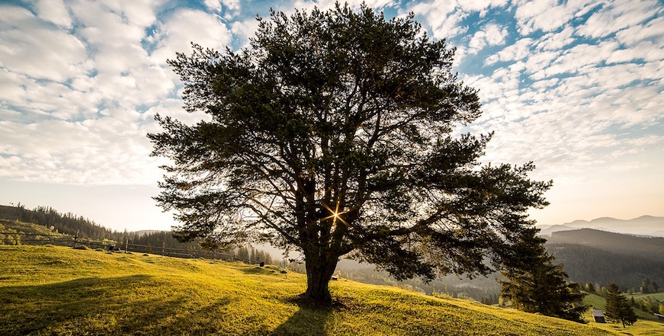
8-9-2017 Als tweeëntwintigjarige schreef ik een gedicht over mijn vader en mij. Op een creatieve manier was dit vier jaar later een terugblik op mijn eerste psychose in 1992. Nu ik zoveel jaren later dit teruglees, valt er veel uit te halen.
Het sluit aan bij wat er inmiddels bekend is over psychosegevoeligheid: als psychosegevoeligheid in de familie zit, dan is de kans aanwezig dat je de gevoeligheid zelf ook hebt . Maar ook het feit dat de opvoeding die ouders zelf hebben gehad, weer doorwerkt op de opvoeding van de kinderen. Onbewust kan een gevoeligheid voor psychose worden overgedragen. En dat is precies wat er destijds was gebeurd.

De wind, de wolken, de regen, de zon
De wind brengt ons wolken met regen.
De wind verdrijft de wolken en brengt ons weer zon.

Ik zat in de schaduw van een grote boom
Hij heeft het nodig, de regen, de zon
Vooral als klein plantje, toen hij net begon
Hij had geen schaduw van een grote boom
Hij had alleen zijn droom om te groeien
Groot en sterk, ik profiteer nu van zijn werk

Oké. Het leven had pech
En voor even zijn je bladeren verdwenen
Maar tegen je stam aan kan ik nog pitten
Beide waren we even ‘weg’
Of ben je nog steeds verdwenen?
Ik moet er wel om wenen

Maar straks als jij je bladeren weer hebt
En weer kan groeien, dan kan ik weer in je schaduw zitten
Of tegen je stam aan leunen, elkaar weer steunen, bloeien
Dan kan ik nog fijner slapen
Wortels zoeken en weer verder groeien
En nog fijner dromen…

Over boeken? Over bomen?
Over de wind, de wolken
De regen, de zon?
Dit is zoals mijn leven
En dit gedicht voor jou
Begon.

photo credit: pexels.com

Stilstaan bij jezelf is ook stilstaan bij je succes!
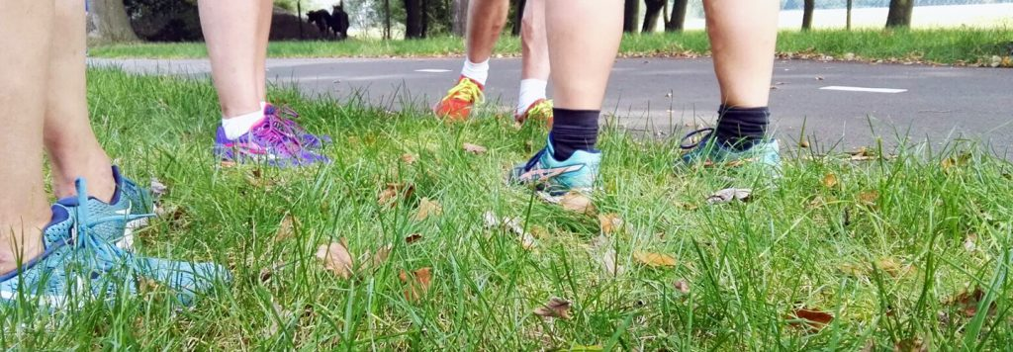
6-10-2017 Onlangs was ik aanwezig bij een presentatie van een indrukwekkend herstelverhaal, over het stilstaan bij jezelf. De spreker toonde zijn ware gezicht. Of eigenlijk twee gezichten.

Terugkijkend op een lange periode van achteruitgang
Zelf keek hij omhoog naar de projectie van de beamer. Hijzelf was klein, zijn foto uit een verleden van een paar jaar eerder was groot. De foto waarin hij er zo slecht op stond leek op hem neer te kijken. Zijn gezicht zoals hij vroeger was, sprak boekdelen. Zonder iets te zeggen over zijn achtergrond, of ziektebeeld, vertelde hij welke negatieve emoties er allemaal waren gepasseerd in deze lange periode van achteruitgang.
Het was een reeks van woorden die hij een voor een krachtig uitsprak, zittend op een stoel met de rug naar het publiek.

Dit ben ik nu
Toen kwam een nieuwe foto in beeld en hij stond op, draaide zich vlot om en zei: “En dit ben ik nu!”
Hij bracht deze boodschap nu nog krachtiger. Op de projectie van de beamer was nu iemand te zien met levenskracht en stralende ogen. Zijn beeltenis keek over zijn schouders mee de zaal in. Zijn positieve energie vulde de ruimte. Het was een performance van een kwartier, waarin hij uitlegde hoe hij zijn ritueel, na een leven lang ellende nu toepaste.
Stilstaan bij de emoties die komen. Er naast gaan zitten. En ze weer laten gaan. Elke keer weer.

Plaatsmaken voor wat er is
“Het verdriet mag op deze wijze een plek krijgen” zei hij. “En de rouw ook. En de pijn. Het is er toch al.” zei hij triomfantelijk.
“Laat het er dan ook maar zijn. En weet je? Als het er mag zijn, dan verdwijnt het…dan kan het weer plaats maken voor iets nieuws. En dan heb je daar ook weer ruimte voor. Het is een komen en gaan van emoties en gebeurtenissen, dat houdt nooit op. Het is de kunst om er ruimte voor te maken en er bij stil te staan. Ook bij de mooie dingen! Stilstaan bij het succes, bij de dingen die zijn gelukt, bij alles waar je blij van wordt! En daar dan naast gaan staan. Dicht bij jezelf.”

Verlies nemen en hoop geven
Wat mooi hoe de spreker deze boodschap van herstel zo krachtig stond te vertellen. Het ging er bij de aanwezigen in als koek. Het was zo hoopgevend en krachtig en wat een mooi perspectief toonde hij. Op het moment dat hij zijn eigen verdriet raakte en het met trillende stem benoemde, rolden een paar tranen over mijn wangen. Ik had geen verweer, het mocht er zijn en de zwaartekracht deed de rest.

Hoe werkt dat bij mij: stilstaan bij jezelf ? – Het kwartje valt
Ik haak weer aan bij zijn positieve verhaal en ineens valt bij mij het kwartje: Want hoe vaak sta ik bij mezelf stil? Best vaak. En met welke mindset neem ik dan gas terug? Regelmatig met de gedachte: ‘Ik heb hard gewerkt, dus ik neem gas terug en dat is goed… ‘ en nu komt ie: ‘…want ik ben er zo moe van geworden en ik moet herstellen.’
Hoe veel mooier is het om even stil te vallen na een intensieve klus om vervolgens echt van binnenuit te voelen hoe fijn het is dat ik dit werk heb geleverd? Dat het een succes is in samenwerking met anderen? Natuurlijk mag ik daar moe van zijn, als bijproduct. Maar laat ik in mijn hoofd het moe zijn wat kleiner maken en het samen vieren van een succesje wat groter.

Oefening baart kunst
Met deze geleerde les, begon ik vorige week aan de Socialrun. En wat was dat een succes! Ik ben er nog moe van! – Ohh nee daar ga ik weer.
Nog een keertje dan: Wat was dat 48 uur lang een succes en ik heb het volgehouden! Hoe cool is dat! Laat ik hier vooral nog een poosje bij stilstaan.

Stoornis, storing of tijdelijke stilstand – over herstel gesproken
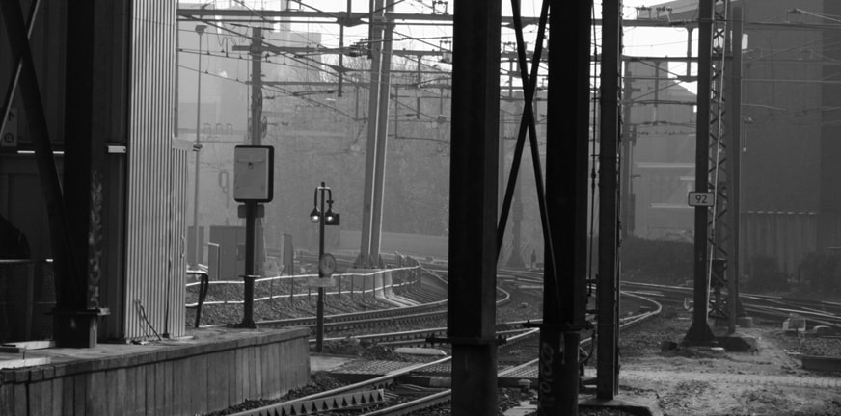
20-10-2017 Een tijdje geleden was ik spreker bij de VMDB en al improviserend kwam ik op de metafoor van een trein. “Sorry ik ben wat te laat. Mijn trein had een wisselstoornis – Dat zeggen we toch ook niet?”
Mensen die psychisch niet goed functioneren zien we meestal als iemand met verstoord gedrag of nog erger: het is een ‘gestoord’ iemand. Kijken we er wetenschappelijk naar, dan dachten we ontdekt te hebben dat het disfunctioneren een verstoring in de hersenen zou zijn. Zodra iemand stilvalt door bijvoorbeeld depressie of psychose kijken we vooral naar de persoon zelf: Waarom sta je stil? Wat is er met jou aan de hand? We vinden de persoon ziek en deze ziekte mag er eigenlijk niet zijn. We gaan het bestrijden, aanjagen, onderdrukken, of wegstoppen in de bossen.

De psychisch zieke persoon heeft een defect, dat is lastig dus: doei!
En zo begon mijn ellende toen er (on)bewust ‘doei’ tegen me werd gezegd. Hoe zeg ik tegen mezelf dat ik nog steeds welkom ben? Me verzetten was niet wenselijk in deze maatschappij. Ik deed niet mee, ik was niet genoeg van waarde, ik kostte alleen maar geld, ik stond anderen in de weg. Mijn verhaal vol met essentie was van ondergeschikt economisch belang en zo trok ik dus aan het kortste eind. En toen mijn puzzel niet meer in mijn hoofd paste en ik ontregelde, toen deed de politie de rest, in het gunstigste geval met medewerking van de GGZ. Tot zover mijn eigen verhaal.

De systemische inrichting van de maatschappij is zo krachtig, dat je met je stoornis vanzelf aan de zijlijn komt te staan
Daar hoef je niet zoveel voor te doen. Voor je het weet zit je werkloos thuis, ben je afgekeurd en krijg je een keukentafelgesprek met iemand van het wijkteam. Daarna beland je met een mooie indicatie op een dagbestedingsplek. Dit is een soort van rangeerterrein voor mensen, waar het woord ‘gefaald’ op hun voorhoofd staat.

‘Gefaald’ – zelf of door anderen op het voorhoofd geverfd, met onzichtbare stigmaverf aangebracht
Op deze dagbesteding mag je je tijd zinvol doorbrengen met activiteiten die de maatschappij uit goeder trouw voor je heeft bedacht. En dan doe je het nog goed als tweederangs burger. Want andere scenario’s zoals dakloosheid, verslaafd zijn, verwaarlozing en zelfmoord houd ik maar even buiten beschouwing. Wie uit deze vicieuze cirkel weet te breken, heeft mogelijk zelfs zicht op vrijwilligerswerk. Dat zijn werkplekken waar wél een menselijke maat wordt gehanteerd, zodat iemand zichzelf kan zijn en zich met zijn talenten kan inzetten voor anderen. Dat mooie maatwerk kost je wel wat: voor je diensten krijg je namelijk geen vergoeding. Excuses voor de rancuneuze ondertoon die terloops omhoog is gekomen.

Treinvertraging als metafoor
Als je psychisch ziek bent geworden, ben je als een trein, die ergens vertraging oploopt of in het ergste geval: stilstaat in een verlaten weiland. Je bent het spoor bijster en alles eromheen loopt in de soep. De samenleving en je eigen netwerk raakt zelfs wat ontregeld en zoekt ondertussen naar oplossingen. De meest gevoelige treinen worden het eerst ziek en zorgen het eerst voor kortsluiting. De vonken springen er van af. Er ontstaat brand in elektriciteitshuisjes, nu moet er toch echt wat gebeuren met deze gestoorde treinen. Zo wordt bijvoorbeeld de ‘damschreeuwer‘ bij elke dodenherdenking preventief geweerd. Was het de schreeuw zelf, waardoor het destijds misging? Of was het een trigger waardoor collectieve angst ineens noodlottig tot uiting kwam? In ieder geval: onze collectieve angst waart vrij rond.

Wat is er toch aan de hand met deze gekte?
Gekte? Laten we het netjes noemen: kwetsbare treinen met verward gedrag. “Kunnen we deze treinen niet onder dwang van het spoor halen en voor drie dagen ter observatie opsluiten?”, roept een minister die er inmiddels buikpijn van heeft gekregen. Nee dat kunnen we niet doen, wordt er op het perron omgeroepen. De kranten staan er inmiddels ook vol mee en in alle haast raakt iedereen angstig van alles wat maar stilstaat. Ondertussen -en al heel lang- krijgen zieke treinen behandeling en mogen ze eventjes door een wasstraat. Netjes wordt er bijgehouden hoeveel tijd dat schoonspuiten kost en wat de effecten zijn, anders betalen de verzekeraars niet uit.

Duwen of trekken bij zo’n stilstaande trein heeft geen zin
Ook de verantwoordelijke minister zegt vol trots hard getrokken te hebben aan de GGZ-dienstregeling. Iemand die zelf bij de wasstraat werkt (en die zich de collectieve ‘samenlevingsangst’ ongewild eigen heeft gemaakt) ontdekt ondertussen dat zonder toestemming persoonlijke gegevens van al deze kwetsbare treinen bij de verzekeraar belanden. Nu heeft de minister nog meer buikpijn. Waarom staan al die treinen toch stil als ze stilstaan? Verzekeraars bedenken snel een aanpassing in de dienstregeling.

Als een trein stilstaat, is er met de trein zelf meestal niets mis
De stroom is uitgevallen, er is een wisselstoring, of een seinstoringen. Of bladeren op de rails…vinden we dan in het echte leven dat de trein zelf een stoornis heeft? Niemand schijnt ingewikkeld te doen richting onze NS-treinen.
Terug naar de metafoor: ‘Dan maar de trein in op zoek naar antwoorden’denken nieuwsgierigen. Maar daar is niets te vinden, behalve dan het persoonlijke verhaal, zodra we de treinen weer gaan zien als mensen die stilstaan. Mensen die stilstaan met goede redenen.

Mensen staan stil met een goede reden
Hoe anders kijken we naar mensen die geestelijk vastlopen. We vinden dat ze ziek zijn, dat het hun eigen schuld is, dat ze zwak zijn. Hulpverleners adviseren dat ze voortaan maar de spanning moeten ontwijken en een prikkelarme omgeving moeten zoeken. Met medicatie worden ze losgekoppeld van de bovenleiding. Ze worden door het UWV afgekeurd voor werk. En ook: we begrijpen niet waarom, dus we zijn er bang voor geworden, elke keer als iemand ontspoort. We begrijpen deze mensen niet, ze begrijpen het zelf vaak niet en nog minder begrijpen we het grote geheel. Het grote geheel dat steeds meer verstrikt lijkt te raken.

In onze samenleving zijn we allemaal treintjes
De meerderheid rolt een leven lang van A naar B, met af en toe een tussenstop, wat vertraging, en hier en daar een omleiding. Treinen die ogenschijnlijk op tijd rijden, hebben het geluk dat ze op de juiste plek zijn, de juiste beweging maken, in de juiste richting, met de juiste snelheid en met de juiste mindset. De stroom doet het en de seinen en wissels doen hun werk. Wij zijn gelukkig!

Wees er niet al te trots op!
Voor alle goedlopende treinen: wees er niet al te trots op dat dit alleen je eigen verdienste is, want je bent onderdeel van een niet te omvatten dienstregeling: de complexiteit van de werkelijkheid, het leven: alle factoren van tijd, ruimte, energie; natuur, cultuur, wetenschap en geloof; verleden, heden én toekomst. Bedenk vooral: we rijden en staan stil en dat doen we in verbinding mét elkaar. We rijden op levensenergie, wat dat dan ook moge zijn.

Conclusie
Wie psychisch ziek is en daardoor als een trein stil staat, heeft het al moeilijk genoeg om te erkennen dat dit de situatie is. Laten we als mensen ook het grotere geheel bekijken in plaats van stigmatiseren. De hele inrichting van de samenleving is debet aan alle persoonlijke individuele ‘verstoringen’. Dat kan een individu niet alleen oplossen, ook niet een hulpverlener, ook niet een GGZ. We mogen best af en toe als collectief het stempel gefaald op onze hoofden drukken. Om vervolgens snel de draad weer op te pakken. Zien wat goed gaat en daarmee doorpakken.

Wat kunnen we wél doen?
Met elkaar accepteren en erkennen dat we in een enorme collectieve storing en kanteling zitten. We kunnen onderzoeken op welke trajecten de stroom is uitgevallen. Daar waar iemand stilstaat, kunnen we er als mens naast gaan zitten. Stilstand of niet; reis een stukje mee op iemands levensweg.

Wees liefdevol nieuwsgierig, dan komen de verhalen vanzelf
Verhalen over wat er eerder mis ging, welke seinen zo lang op rood stonden, hoe het anders zou kunnen, wat er echt nodig is om in de toekomst weer in beweging te komen. Wie echt luistert zal voelen dat er bij die ander vroeg of laat een defect circuit weer gaat stromen. En tegelijkertijd gebeurt er dan ook iets bij jezelf, is mijn ervaring! Of er gaat ergens anders weer een seintje op groen en komen we met elkaar weer op het juiste spoor, zonder te weten hoe dat precies werkt.

Vertraging is niet erg
Op tijd komen is relatief, vooral als we nog niet weten waar we willen zijn.
Het spoor bijster (24 november 1997)
Ik zit nu in de trein
Ieder zijn trein
Ik was bij mijn vader
Ieder zijn vader
Mijn vader
Mijn trein
Zijn spoor
Mijn reis
Kan ik een wissel voor hem zijn?

Credits: Gedicht: Jeroen Zwaal. Foto: Jeroen Zwaal

Creatief tijdens crisis – pleidooi om creativiteit te benutten
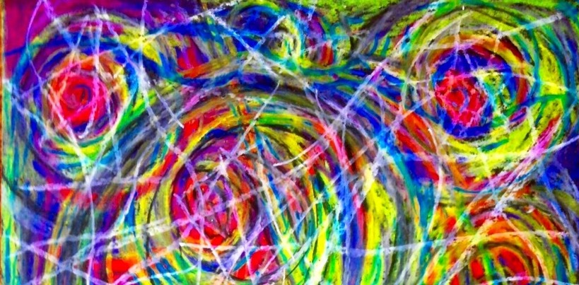
3-11-2017 Creatief tijdens crisis? In de methodiek van Open Dialogue wordt het ook gesuggereerd: tijdens een psychotische crisis is er in de eerste dagen de meeste energie.

Ineens was het crisis
De kans op een kanteling richting herstel is tijdens een crisis het grootst. Benut met elkaar dit moment en zorg dat deze energie ten goede wordt ingezet. “Erop af dus!” zegt men bij Open Dialogue. Zo ging het niet in mijn laatste crisis in 2011. Creativiteit tijdens crisis? Niemand nam mijn creaties serieus, behalve de persoon naast me in de isoleercel: heel hard riep hij ook kunstenaar te zijn.

Elke keer als ik eruit mocht, maakte ik foto’s van de krijtdeur, dat mocht gelukkig
Ik had mijn dochter getekend met een bosje bloemen. Op de tekening heeft ze de lengte die ze met negen jaar nu ongeveer heeft. Ook mijn verleden gaf ik aandacht. Daarvan getuigt de olifant, het symbool voor mijn moeder die tijdens haar leven miniatuur olifantjes spaarde. En zo zijn er heel veel autobiografische details, die allemaal een verhaal in zich dragen.

Elk detail is een verhaal op zich
Dit onderstaande (beeld)verhaal met terloopse foto’s en tekeningen uit die periode deel ik met plezier. Nog liever stel ik drie serieuze vragen. Het is een oproep voor de GGZ en voor gesloten opnameafdelingen in het bijzonder:
- Wanneer een cliënt zich tijdens een crisis op een creatieve manier uit, hoe kunnen we ervoor zorgen dat dit creatieve autobiografische materiaal op waarde wordt geschat én niet verloren gaat?
- Creatieve uitlatingen zijn een enorme bron van informatie, ongeschikt voor dat moment, maar van grote waarde voor iemands toekomst. Op welke manier kunnen we de geestelijke gezondheidszorg zo inrichten, waardoor ook creatieve dossiervorming plaatsvindt?
- Misschien ben ik te rap met mijn persoonlijke beeldvorming: waar gebeurt dit inmiddels? Wie heeft goede voorbeelden?

Creatieve uitlatingen zijn een enorme bron van informatie
Enkele suggesties:
- Neem creatieve uitspattingen serieus, ook al is er geen helderheid in te herkennen;
- Maak foto’s (of stimuleer de cliënt dat zelf te doen) van het werk dat bij creatieve therapie wordt gemaakt;
- Neem gesprekken op (met toestemming van de persoon en naasten), ook al zijn de gesprekken verward;
- Geef het creatieve dossier mee aan de cliënt, wanneer deze met ontslag gaat.
Een mooie bijkomstigheid schuilt in de zin: Ik ben toen opgenomen. Hopelijk krijgt deze zin er in de toekomst een waardevolle betekenis bij.
“Hier is uw portfolio op een USB-stick, we hebben ons best gedaan om zoveel mogelijk flarden van uw verwardheid op te slaan en op te nemen. Als u voldoende bent hersteld, raden we u aan deze puzzelstukjes nader te bestuderen, bijvoorbeeld met een beeldend therapeut. U heeft prachtige symbolische dingen gemaakt, wees er zuinig op.”
“Dank u wel!”

De eenvoudige dag – gedicht over rouw en hoop

17-11-2017 Afgelopen woensdag was het de sterfdatum van mijn moeder (op mijn vijftiende) én tegelijkertijd is het mijn verjaardag. De dynamiek van ziek en ongezond gedrag binnen ons gezin, kwam op die dag in 1989 tot een ‘hoogtepunt’.
Na die dag was er een leven voor en een leven na dit moment. Twee levens die voor mij onverenigbaar leken. Gaandeweg weer verder gaan. Herstellen in een proces van vallen en opstaan. Inmiddels zijn er meer dan 10.000 dagen verstreken na deze traumatische dag en kwamen deze woorden spontaan in me op. Rouw en hoop als twee thema’s die liefdevol met elkaar zijn verbonden.

De eenvoudige dag
De dag dat ik als kind
Mijn moeder plots verloor
En langzaam op een tweede spoor
Ik elke dag wat ouder werd
En elke dag dat kind verliet
Dat bleef zitten met verdriet
Ik voel alleen mezelf niet meer
Want daarvoor doet het nog te zeer
De dag dat ik als kind verwijt
Dat iets in mij in tweeën splijt
En weigert om nog door te gaan
En steigert om het te doorstaan
In elke nacht die voor me ligt
Nog wakker zijn in donker licht
Ik ben alleen, mezelf niet meer
Want daarvoor doet het nog te zeer
De dag dat ik de dag vergeet
De de dag dat ik het niet meer weet
De dag dat ik mezelf afvraag:
“Was deze dag mijn dag vandaag?”
De uren tikken zo voorbij
Geluk en vrolijk zijn van mij
Ik ken alleen mezelf niet meer
Want daarvoor doet het nog te zeer
De dag dat ik weer samensmelt
Het kind – de man: ze zijn één held
Als vader, partner, broer en kind
Die alles nu oké weer vindt
Omdat afstand niet bestaat
En alles met vertrouwen gaat
De wereld samen, dat is meer
Heling komt: een keer, een keer

Woorden die met de Schelde meestromen
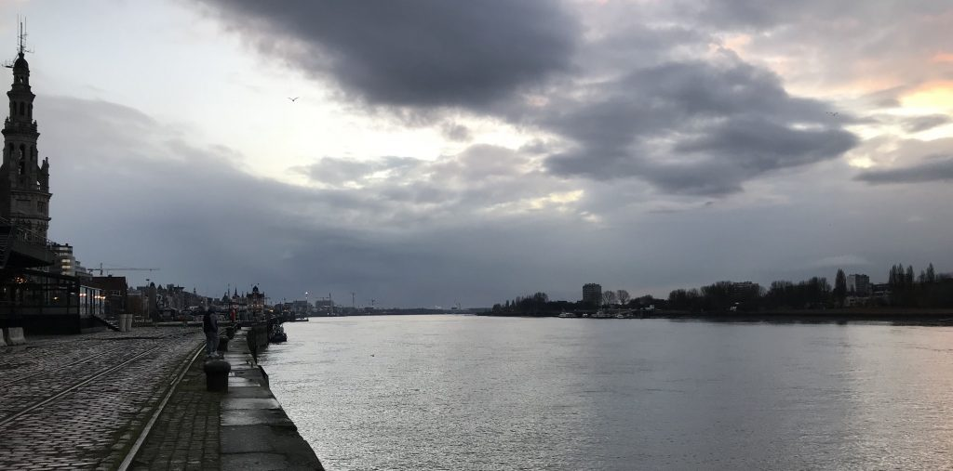
1-12-2017 De lancering van PsychoseNet.be vond afgelopen dinsdagavond plaats in Antwerpen. Langs een koude winderige kade aan de Schelde gingen mijn gedachten even op de loop.
Er kwam een stroom van woorden op gang over deze plek; dit moment; mijn verleden met psychosegevoeligheid en mijn visie hierop.

Hoe kan ik anders kijken naar wat ik denk te zien?
Steeds ervaar ik een interessante dynamiek: Hoe ik terugblik op mijn verleden heeft invloed op hoe ik me in het heden voel. Hoe ik me voel heeft invloed op wat ik elk moment in het ‘nu‘ ervaar.
Wat ik steeds ervaar en hoe ik daar betekenis aan geef, geeft me richting. En tot slot: hoe ik richting geef aan mezelf, is van invloed op de toekomst.

Niemand weet wat de toekomst ons brengt
Wel kunnen we nieuwsgierig zijn naar elkaar en uitwisselen wat we wensen en waar we van dromen. Stapje voor stapje maken we waar, wat we waar willen maken. Simpelweg wil ik doen waar ik van droom. En in vertrouwen meegaan, op een grote stroom.

De verwarde samenleving – in één lange zin
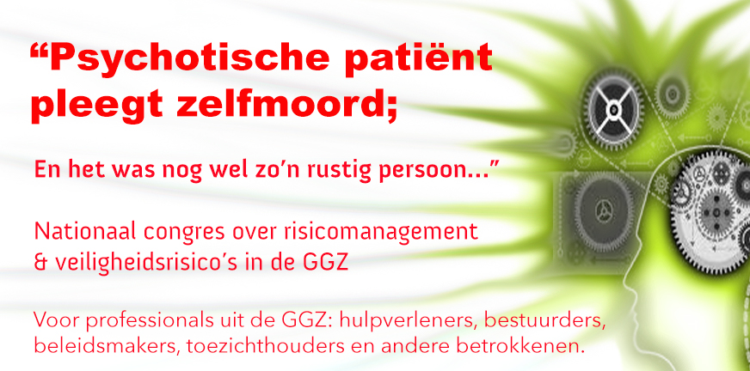
15-12-2017 “In deze glossy economisch ingerichte samenleving is er een bedrijf dat winst maakt door een symposium te organiseren, waar hulpverleners samenkomen om het te hebben over hun vak rondom hun confrontatie met psychisch zieke rafelranderige mensen,
die ziek worden gehouden met pillen waarmee andere bedrijven weer winst maken, waarbij deze gestroomlijnde hulpverleners gaan praten over de risico’s en dat het niet hun schuld is als zo’n ziek mens in verwarde toestand zelfmoord pleegt, of de boel in brand steekt en
dat deze hulpverleners zelf ook slachtoffer zijn en hoe fijn is het om dat met elkaar te bespreken en ook nog aan elkaar te vertellen dat ze zelfs met naasten in gesprek durven te gaan over deze risico’s – wauw schouderklop -,
waarbij niet wordt opgemerkt in welk ziekmakend systeem deze hulpverleners zelf ook zitten, gekooid en gekluisterd aan caseload, tijdsdruk, protocollen en onderdrukt

door de machtige allesbepalende ziektekostenverzekeraars die alleen vergoedingen geven als mensen gelabeld zijn met een diagnose
waarna er meteen vaststaat hoeveel behandeltijd er beschikbaar is voor het betreffende probleemgeval en dat er in dit symposium vooral gesproken zal worden hoe de hulpverleners in dit proces het beste gemanaged kunnen worden om gezamenlijk de juiste koers voort te zetten en
dat ze dankzij deze mooie dag met fijne lunch wel vijf accreditatie-punten verdienen die ergens weer in een ander systeem worden opgeteld om daarna met een goed gevoel huiswaarts te gaan en bevestigd te zijn als hulpverlener hoe moeilijk dit vak toch is en hoe lastig deze zieke mensen toch zijn, niet beseffend aan wat voor waardeloze dynamiek ze zelf hebben bijgedragen
en in plaats daarvan ook hadden kunnen kiezen voor: het nabij zijn bij hun kinderen met het helpen met huiswerk, of koken voor de zieke buurvrouw, of het bellen met die oom die alleen thuis zit, of de partner te verrassen met een heerlijke lunch, maar nee, ze moesten werken en

het hoofd vol laten lopen met woordenbrij over zo goed mogelijk hulpverlenen
en vooral de grote vraag in het midden houden die onbeantwoord blijft en ook niet gevraagd zal worden: “Wie wordt hier echt beter van?”, een hiaat dat als een groot kolkend zwart gat aanwezig is
en waar iedereen in een grote vicieuze cirkel omheen blijft lopen en zo nu en dan gadeslaat hoe er iemand in verdwijnt en weer eens niet geholpen bleek te zijn,
waarbij GGZ-bestuurders die met gevulde zakken boven de Balkenende-norm dit zullen scharen onder ‘ingecalculeerde risico’s’ en er wellicht een imagocampagne tegenaan zullen gooien, waar vervolgens ook reclamebureau’s weer geld aan verdienen,
kortom: een eindeloze optelsom: tel uit je winst – wees doof en stom!”

Fotocredits: Jeroen Zwaal (bewerking van een oorspronkelijke aankondiging)

Uw rommel, onze verantwoordelijkheid… Mooi niet!
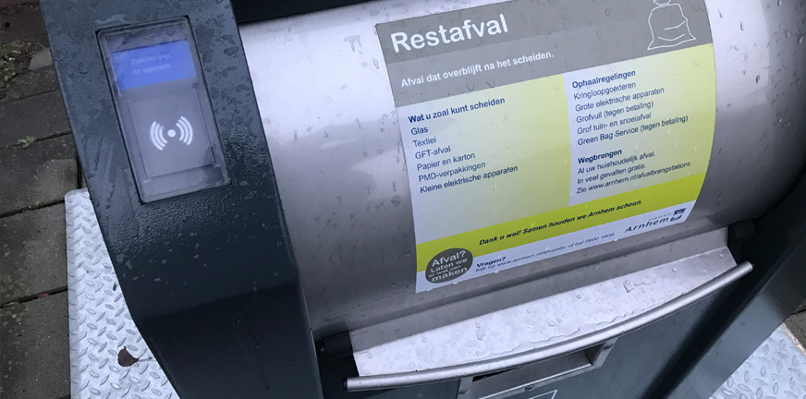
29-12-2017 Onlangs is er een nieuw afvalverzamelingssysteem ingevoerd bij mij in de wijk. Zoals het nu hoort: De vuilniszak moet ik tweehonderd meter verder in een ondergrondse container gooien.

Oud en vertrouwd
Daarvoor had ik mijn eigen vertrouwde container die ik om de week aan de weg zette. Die wederzijdse afspraak met de gemeente ging meestal goed. Soms vergat ik de container aan de weg te zetten en hadden we een probleem. Met enige weerstand liep ik dan met een overvolle kliko naar een flat, een kilometer verderop.

Veranderingen aangekondigd
Afgelopen zomer kwamen er brieven. Afval inzamelen zou gaan veranderen, het zou goedkoper gaan worden! Anders inzamelen en meer gescheiden. ‘De grijze kliko gaat voortaan de functie krijgen van plastic inzamelen’, werd er uitbundig geschreven. En er zat een mooie ronde sticker bij.

In de werkelijkheid ging het meteen mis
De ondergrondse container werd snel geplaatst. Helaas bleek deze verkeerd te zijn neergezet en binnen een week werd deze vijf meter verder herplaatst. De gapende plek in het trottoir werd snel weer opgevuld.
Na een stevige regenbui en de invloed van een verhuiswagen, bleek de weg precies op die plek verzakt te zijn. Ik maakte melding van de schade en een maand later was het gerepareerd. ‘Als het om besparing gaat, kan ik van die extra kostenpost héél vaak met een zak naar de container lopen’, dacht ik bij mezelf.

Toen kwam er iemand in verzet en de rechter gaf hem namelijk gelijk
De pas voor de container bleek persoonsgebonden en alle acties werden als persoonlijke informatie opgeslagen, zonder toestemming van de gebruikers. Alle beveiligde containers moesten weer toegankelijk gemaakt worden.
Wouter Hart heeft met zijn eerdere boek ‘Verdraaide organisaties’ mooi omschreven hoe veranderingen in organisaties van binnenuit dienen te geschieden. Kortgezegd: vanuit de bedoeling.

Mag ik de link leggen naar de GGZ als systeem?
In verschillende rollen heb ik zevenendertig jaar van mijn leven in dit GGZ-systeem mijn tijd doorgebracht en ik trek mijn conclusie: Op veel plekken is het een rommeltje.
Met mijn vieze vuilniszak voel ik me de cliënt die zogenaamd in mijn eigen belang (u bespaart geld) meer meters moet maken met mijn rommel. Hoe kan het dat zo’n container verkeerd is geplaatst? En wie draait voor de kosten op? Wie voelt zich écht verantwoordelijk?

Aan alle kanten faalt het GGZ-systeem en dit kost ons meer en meer, zowel voor de uitvoerders als de ontvangers van deze goedbedoelde ondersteuning
Ik zie een overeenkomst met de GGZ en de actie om de ROM- benchmarking te stoppen dat ook gaat over bescherming van persoonlijke gegevens. Ook zie ik overeenkomsten tussen de geschiedenis van het vuil ophalen en de geschiedenis van de GGZ.
Ooit werden mensen gewoon op straat gegooid, later met enige bescherming (als een vuiniszak) gedumpd, opgehaald en afgevoerd naar een plek buiten de samenleving. – de grote instellingsterreinen in de bossen.
Vanaf 1960 kwam de DSM opgang en werd menselijke sociale rommel in hokjes geplaatst met een diagnose (vergelijkbaar met een container) en later kwamen de hulpverleners als vuilnismannen ambulant aan huis.
Inmiddels zijn we bij de participatiesamenleving aangekomen en moeten we in een suf systeem vooral zelf weer meters maken. Is dit een bottom-up beweging of top-down?

Liever de vraag: hoe maken we er een bottom up beweging van?
Ik besluit met de overvolle kliko naar de ondergrondse container te wandelen, al is dit zogenaamd niet de bedoeling. Braaf heb ik de instructies uit de vele brieven opgevolgd en een sticker op mijn eigen container geplakt dat er plastic in hoort.
Maar daar blijft het bij. Ik ontdek hoe fijn deze container dienst doet om mijn vuilnis in te bewaren en tweehonderd meter mee te vervoeren, zodra ik daar zin in heb!

Dit is de manier hoe ik mee wil doen
Zichtbaar trots loop ik met een lege container terug naar huis. Ik heb een oplossing gevonden om weer aan te haken bij een falend systeem. Ik prijs me gelukkig dat ik iemand ben die graag van onderaf ergens een eigen draai aan geeft.

Graag functioneer ik met PsychoseNet als een kliko
Niet zozeer om rommel mee op te halen, maar om de last van het dragen te verlichten en mensen te verbinden van A naar B. Van heden naar toekomst. Met elkaar, zoekend naar oplossingen die echt werken.
Hopelijk wordt de onderlinge afstand minder, het vertrouwen groter, het perspectief op een gezonde samenleving menselijker en weten we met elkaar beter onderscheid te maken tussen wat rommel is uit het verleden en wat bruikbaar is in het nu en in de toekomst.
Laten we er met elkaar een goeie draai aan geven. Bijvoorbeeld door meer persoonlijke verhalen met elkaar te delen. En minder met onze neus in de verplichte administratie te duiken! Bedenk als afnemer én aanbieder van geestelijke gezondheidszorg wat écht waardevol is om te doen in contact met elkaar en handel daar naar.

Gebruik het systeem in plaats van dat het jou gebruikt
Daarmee maken we persoonlijke ruimte en scheppen we orde in de georganiseerde chaos waar we allemaal bij tijd en wijlen angstig in kunnen verkeren.

Ooit een wandelaar overprikkeld uit het bos zien komen?
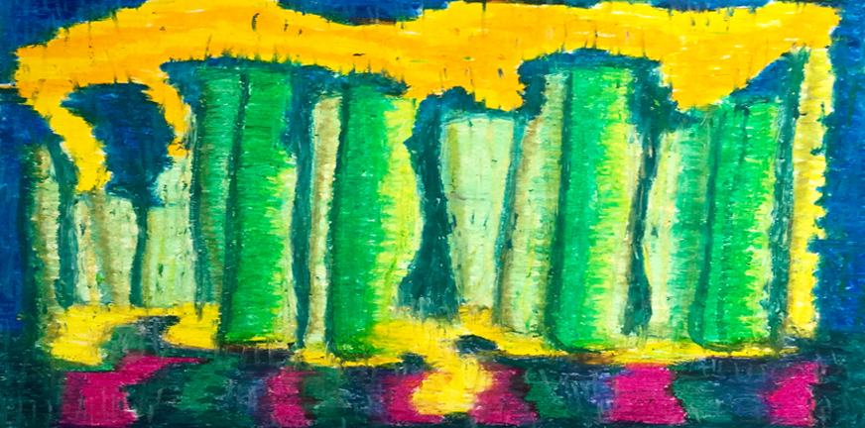
12-01-2018 Een vervelend bericht deed mij afgelopen week even op ‘mijn grondvesten schudden’. Deze term betekent ‘bijna ineenstorten’ maar zo voelde het niet. ‘Grondvesten’ klinkt me stevig in de oren en dat ik veerkrachtig schudde, daar is niks mis mee.
Dit persoonlijke bericht vroeg de aandacht van mijn hart dat wilde voelen en delen. Mijn hoofd deed ook mee, om het te kunnen duiden. Gedachten probeerden me te verleiden me schuldig te voelen. Een innerlijke stem bood hulp: “Het is goed zo Jeroen”, hoorde ik deze stem tegen mezelf zeggen.
Gelukkig zijn mijn hoofd en hart na drieënveertig jaar een goed team geworden. Ook met mijn omgeving heb ik meestal een goed samenwerkingsverband. Ik voel me beschut en kan gaan en staan waar ik wil.
Hoe ik me na dit bericht voel? Wisselend. Wisselend krachtig en onmachtig; tevreden en verdrietig; sip en enthousiast. Ik heb weer iemand verloren en ik tel mijn zegeningen.

Mijn balans lijkt op duizenden ultradunne zijden draadjes waarmee ik ben verbonden, die stuk voor stuk zorgen dat ik in evenwicht blijf
Ook trekken ze me heel langzaam naar een steeds gezondere ruimere en lichtere omgeving.
De zwaarte verdween vanochtend naar de achtergrond en voor deze blog sijpelde als vanzelf een mooi licht aanknopingspunt door mijn gedachten. En wel in de vorm van een grappige vraag:
“Heb je ooit een wandelaar overprikkeld uit het bos zien komen?”
Daarbij heb ik naast dit grappige beeld serieuze vragen in mijn achterhoofd. (Humor blijkt serieus ook bij je voorhoofd te zitten, voor mij ook weer een ontdekking, deze voor/achter-verdeling.)
- Wat is natuurlijk gedrag en wat is onmenselijk gedrag?
- Waar worden we in onze samenleving nou zo (psychisch) ziek van?
- Hoe komt het dat wandelen in de natuur vaak als tip wordt meegegeven en dus wél werkt?
- Wat lukt de natuur wel, wat de GGZ vaak niet lukt als het gaat over ‘je beter voelen’?
- Kunnen dieren psychotisch worden?
En met deze laatste vraag, ook weer nieuwsgierig zoekend op internet, kwam ik direct op een site en op een antwoord: “Ja, als dieren in gevangenschap zijn.” Er is hiervoor een term bedacht: ‘Zoochosis’
Ik lees op internet:

Dieren hebben problemen met de grenzen van hun verblijf en ze vervelen zich, hierdoor raken ze gefrustreerd
Wanneer een dier geen invloed kan uitoefenen op zijn leefomgeving, gaat hij stereotype gedrag vertonen omdat dit, voor even, de frustraties vermindert.
Oké, dit is even incasseren. Bovenstaande beschrijving zou mij persoonlijk erg goed hebben gedaan als een behandelend arts twintig jaar geleden iets vergelijkbaars in mijn dossier had gezet:
Dhr. Zwaal, heeft moeite met de grenzen van zijn kunnen. Hij heeft het idee dat hij geen invloed heeft op het gezinssysteem waar hij in opgroeide. Het frustreert hem naar eigen zeggen mateloos. Ook lukt het hem niet om zijn huidige leefomgeving in te richten en aan zijn toekomst te werken. Gezien zijn talenten en potentie heb ik de indruk dat onderprikkeling en verveling een grote invloed hebben op zijn welzijn.
Mijn advies is dan ook dat dhr. op zoek gaat naar mooie uitdagingen, waardoor hij zich nuttig maakt en hij het gevoel heeft dat hij een zinvolle bijdrage levert aan zijn omgeving. Praktische aanbeveling: Elke week wandelen in het bos en veel met de handen bezig zijn: houthakken, tekenen, boetseren, beeldhouwen. In zekere zin is er niks mis met deze gevoelige jongeman, al vind ik hem op dit moment erg kwetsbaar.
Terug naar de realiteit. De verwarde man is een stereotype beeld, dat overal in de media opduikt. Ik was er verschillende keren ook een.

De verwarde man, het is een stereotype beeld
Dat klopt en met de term ‘Zoochosis’ in ons achterhoofd blijkt dit gedrag tijdens een psychotische crisis dus ook een stereotype reactie op de omgeving te zijn.
Als we naar de natuur kijken hebben we een mooi aanknopingspunt: dit verwarde gedrag ontstaat blijkbaar door het figuurlijk ‘gevangen zijn’ in onze samenleving: ‘Societychosis’ zou ik het willen noemen.
Er is gelukkig een mooie collectieve beweging in gang gezet die ruimte maakt voor persoonlijk herstel. Hoe kunnen we een gezonde samenleving vormen waarin niemand zich gevangen hoeft te voelen? Hoe zover te komen is een hele grote puzzel.
Door de bomen, zien steeds meer mensen op een bevrijdende wijze het bos weer. Ook mijn uitzicht is prachtig en dat wens ik iedereen toe.

Illustratie: Zwali

Tijdens de psychoses stormde het, nu bied ik luwte aan
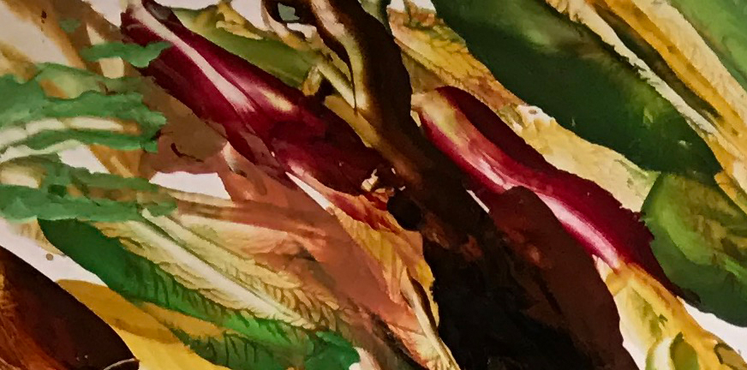
26-01-2018 In mijn hoofd werd het windkracht twintig. En alles waaide weg. De grond verloor ik onder mijn voeten en mijn leven waaide om.
Toen was de wind gaan liggen. En zat ik opgesloten, vast. Mijn gedachten groeiden tot aan de hemel. Mijn pijn wortelde tot in de hel.
Ergens ertussen, dacht ik dat ik vermoord zou worden en dat ik overleden was. Iemand deed de deur open en overtuigde me dat ik leefde. Ik kon het niet geloven. We aten samen een boterham en dat was genoeg. Gelukkig kon ik nog tekenen en ik tekende eerlijke bomen, zodra de deur weer dicht was.
Nu kijk ik naar buiten en ben ik vrij om te gaan waar ik maar wil. Ik sta niet meer als een boom vast in de grond.

Inmiddels ben ik geworteld en heb ik mijn plek gevonden, hoe vaak ik ook ben omgevallen
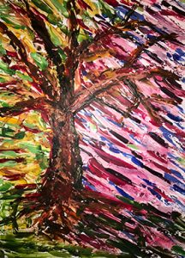
Vol verwondering zag ik vorige week hoe verschillende bomen in de storm zijn omgewaaid. Waren ze ziek, oud, of niet goed geworteld? Stonden ze niet in goede grond? Of waren ze het contact kwijt met het grondwater? In ieder geval was de wind te sterk geweest.
Verwarde personen zijn als omgewaaide bomen. Ineens gaat het mis en is er paniek en kan het voor hen die toevallig in de buurt staan angstig en zelfs even gevaarlijk zijn.

In de war zijn, is ontworteld zijn en in je val neem je van alles mee
Hoe maak je daar beleid op? Is het te voorkomen dat bomen omvallen?
Aan de rand van de samenleving, waar mensen alleen komen te staan als ze niet een volwaardige plek in de maatschappij hebben, daar waait het altijd harder. In het bos is er luwte en beschutting.
Staan we vast of durven we zelf een stap te zetten zodat iemand die er alleen voor staat en veel wind vangt luwte mag ervaren?
Dat het soms hard waait kunnen we niet veranderen. Wél hoe we ten opzichte van elkaar gaan en staan. We kunnen steun bieden door nabij te zijn en allereerst ervoor te zorgen zelf stevig te staan.
Vervolgens, hoe maak jíj de goede beweging naar anderen?

Met elkaar meebewegen op de weg van herstel – gedicht
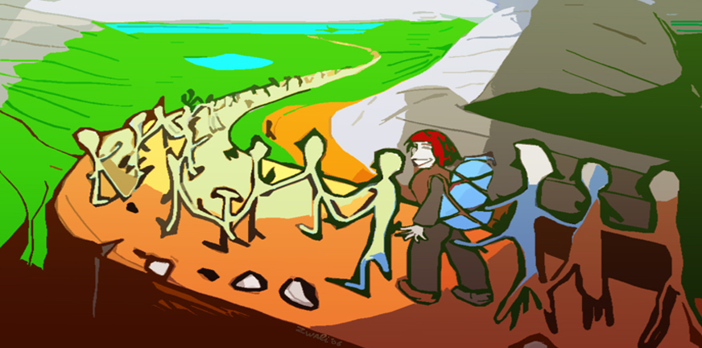
23-02-2018 Ooit studeerde ik af in de rol van hulpverlener met een gedicht over ‘De waterdragers’. Ik toonde mijn visie op het thema ‘verbinden in herstel’.
Ervaringsdeskundigheid kende ik nog niet. Inmiddels is herstel een breed gedragen begrip geworden en is er een grote kanteling in de zorg gaande.

Mensen die bijdragen aan deze kanteling weten elkaar steeds beter te vinden
Met deze kanteling ben ik oprecht heel gelukkig. Er is een krachtige collectieve visie ontstaan: dat elk mens met kwetsbaarheid én kracht weer ervaart dat erbij horen en volwaardig meedoen in de samenleving, kan, mag en mogelijk moet zijn.
Nu heb ik het idee dat de GGZ zichzelf ziet als een grote redder in nood en de taak heeft problemen van psychische kwetsbare mensen op te lossen. Deze nood is in de hele samenleving ingebakken. Dat de GGZ hier als kleinere speler zelf ook onder lijdt en dat deze taak veel te groot is, zie ik als een blinde vlek van deze GGZ-superheld.

Ongetwijfeld zal het ook mijn blinde vlek zijn
In deze ingewikkelde dynamiek met ontelbare factoren, is het lastig om als hulpverlener, cliënt, ervaringsdeskundige, beleidsmaker en/of politicus niét meteen te reageren vanuit een eerste impuls.
Wat bevindt zich te midden van ons allen? Een strijdtoneel? Of een leeg midden? Hoe kan vanuit een rustige luisterende houding essentiële collectieve kennis worden geput?

De herstelbeweging die nodig is gaat veel dieper dan de woorden die ik er aan kan geven. Dat frustreert me
En het houdt me in beweging. Want ik voel me nog steeds een waterdrager; een ‘mens-met-andere-mensen’. We dragen iets moois met ons mee en dat deel ik graag. Ik wens in mijn eigen herstel dicht bij mezelf te blijven om zo dicht bij de ander te kunnen en mogen zijn. En wat ik mezelf wens, wens ik ieder ander.

De waterdragers
Een grote groep mensen
Loopt verder in de tijd
Ertussen lopen waterdragers
Ze dragen ‘samen horigheid’
Water voor wie moe is
Water voor wie niet wil
Water voor wie de weg kwijt is
Wie wil water? Wie staat stil?

Zo loopt er ook een waterdrager
Op hetzelfde lange pad
Hij maakte zelf een rugzak
Met de kennis die hij had
Een constructie die hem lekker zit
Waarin ook best veel past
Zo geniet hij van het dragen
En van de mooie last
Illustratie en gedicht: Jeroen Zwaal

De verwarde ander, dat was ik
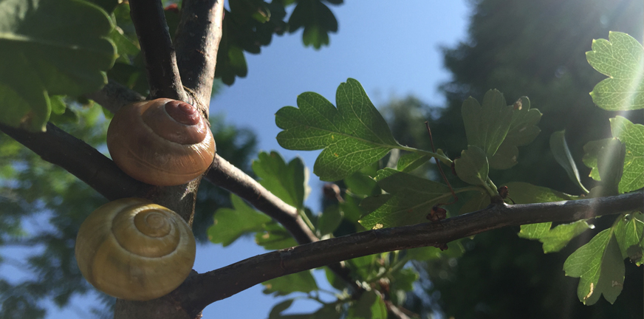
09-03-2018
Iemand raakte laatst psychotisch. “Kan jij bij het gesprek aanwezig zijn?” “Natuurlijk!”
Wat ik graag vertel aan anderen, zag ik nu gebeuren. Iemand die ervaringen deelde die het alledaagse overstijgen. Ik zag een mix van liefdevol en ingewikkeld gedrag. “Je hebt een anker nodig, gebruik mijn zwaarte maar”, zei ik.
Heel hoog werden puzzelstukjes verlegd, laag op de grond vroeg ik: “Hoe maken we van deze naderende valpartij een zachte landing?”

Psychose is iets waar we gewoon doorheen moeten
‘We’ schrijf ik. Want dat is mijn pleidooi: een psychose zie ik als een groepsdynamiek.
Ik zag mezelf terug. Ik keek met vertrouwen in een figuurlijke spiegel uit 2011. Daarom is deze blog niet een beschrijving van die verwarde ander, het gaat in spiegelbeeld over mijzelf.
Was ik het die met ‘verwarde ondersteuning’ zojuist een zachte landing maakte?
Dat is goed gelukt, ik heb er niets van gemerkt!

Wat leert de dynamiek van een orkaan ons over psychose?
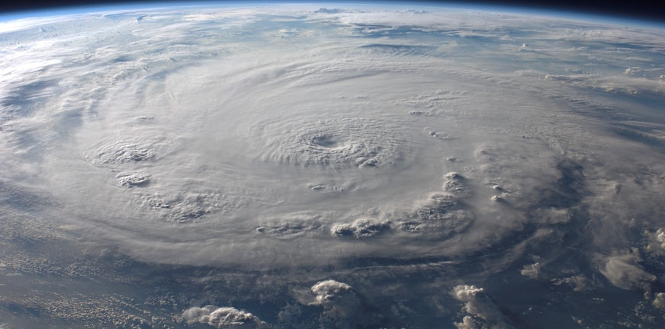
23-03-2018 In deze Jer en Jer blog komt Jeroen Zwaal met een nieuw beeld om zijn beleving van psychose kracht bij te zetten: de orkaan.
Een orkaan is een natuurlijk fenomeen. Een harde storm die boven zee kan ontstaan, zodra het warmer is dan zevenentwintig graden Celcius.
Eerst ontstaat er een grote Cumulonimbus wolk. Zodra er wind omheen gaat waaien, kan er een aanzwellende dynamiek ontstaan. Met in het midden een lage drukgebied, het welbekende oog van de orkaan.
Zodra de orkaan met veel geweld aan land komt is er weinig te doen, behalve het te ondergaan, de kracht te respecteren en proberen veiligheid te zoeken. En daarna is het puin ruimen en de boel herstellen. ‘Hurakan’, noemden de Maya’s dit fenomeen, de krachtige god van de storm.

Een psychose is ook een natuurlijk fenomeen
Het is te duiden als een heftige persoonlijke crisis die ontstaat na een opeenstapeling van factoren in een langzaam opgebouwde dynamiek. Een dynamiek die zich afspeelt in het lijden tussen mensen….en ineens komt het eruit.
Zou ik met mijn psychose diep van binnen ook een soort lagedrukgebied met me meedragen? Een oog met leegte? Ruimte waar alles omheen draait? Er zijn veel ervaringsverhalen van mensen in een psychose waar een diepere essentie wordt aangeraakt. Via deze psychotische orkaankracht komt het eruit.
Ik kwam in veel te hoge sferen terecht. Contact met de mensen op de grond was niet meer te doen. Tegelijkertijd hadden omstanders ook te maken met de heftige storm van de psychose. Dat gaf spanning en onveiligheid. Het was een angstaanjagende crisis voor iedereen.
Zelf heb ik vijf keer een psychose gehad. Telkens kom ik met een nieuwe metafoor. Zijn psychoses ongrijpbaar? Ja en net als orkanen zijn ze er en er is mee te leren leven.

Wat leert de dynamiek van een orkaan mij over een psychose?
“Orkanen hebben een belangrijke functie vanwege de invloed op het regionale en het mondiale klimaat; ze kunnen perioden van droogtes doen afnemen. Ook verdrijven ze de tropische hitte naar gematigde gebieden”, lees ik op wikipedia.
Van orkanen weten we naast de schade het positieve effect te benoemen. Ook weten we dat de draaiing van de aarde van invloed is op het ontstaan van orkanen. En dat orkanen op het andere halfrond de andere kant op draaien.
Als gewone sterveling ervaar ik inmiddels dat ik iets krachtigs in handen heb, waarmee ik met deze psychoses als een ware ‘Hurakan‘ oververhitting kon laten afdrijven, ook al beseffen we nog niet zo goed hoe dat werkt.
We hoeven niet allemaal hoog door een hemel te knallen en weer keihard te landen in de realiteit. De natuurlijke tendens ligt ongeveer 1 op de 10.000mensen. Dat kunnen we in een samenleving die zo nu en dan bol staat van de spanning, goed gebruiken. De natuur zorgt daar voor. Mensen met een extra gevoeligheid zijn de sjamanen van deze tijd.

Wat kunnen mensen met deze gevoeligheid zelf doen?
En wat kunnen omstanders doen om het hoofd koel te houden? Zodat die draaiende wind afneemt in plaats van toeneemt? Hoe blijven we met elkaar onder die grens van zevenentwintig graden Celcius?
Op mijn zesde jaar in 1980 zag ik iemand in mijn gezin voor het eerst psychotisch worden. Sindsdien leg ik verbanden over deze ongrijpbare, maar te begrijpen thematiek. Inmiddels kan ik een psychose met vol ontzag en bewondering bekijken alsof ik in het ISS-ruimtestation zit. Inmiddels heb ik aardig geleerd om zelf niet meer tot orkaankracht te komen.

Wanneer wordt het echt rustig in mijn hoofd?
Hoeveel lege momenten heb ik al mogen omarmen in mezelf? Ik ben aan land gekomen, ik heb geraasd en heb dingen stuk gemaakt. Onnavolgbaar was ik en in het verleden kon ik mijn eigen krachten niet aan.
Nu verbind ik me met alles en iedereen die ik maar tegenkom. Om te zorgen dat ik die collectieve én individuele oververhitting langzaam van me afschudt. Op een constructieve manier, wel te verstaan. Met geploeter en ‘struggle-based evidence’, zoals Stijn VanHeule dat onlangs mooi verwoordde op zijn site.
Onder de douche omarm ik mezelf en laat ik al deze gedachten met de waterdruppels van me afglijden. Het water in mijn doucheputje draait in dezelfde richting als de orkanen op dit halfrond.
Zo simpel is het. In de kleine bewegingen en de details zie ik mijn verhaal op een kloppende manier opgaan in het grotere geheel. Langzaamaan geeft me dat de hoop, de rust, de bevestiging, de ruimte en de tijd om stil te vallen en er zacht voor een ander te zijn.
Kijktip Dirk de Wachter vertelt over psychose en lijden van de ‘mens-mét-de-ander’.

Gaandeweg, een gedicht over vertrouwen op je levensweg

6-04-2018 In deze Jer en Jer blog delen Jeroen Kloet en Jeroen Zwaal om beurten elke vrijdag iets persoonlijks. Dit keer is Jeroen Zwaal weer aan de beurt.
Op een dag in maart dit jaar werd ik moe en verdrietig wakker. Ik schonk er aandacht aan en hoorde de term ‘stil vallen’ in mijn gedachten. Onhoorbaar vallen? Of tot stilstand komen? Ik besloot deze dubbele betekenis in een notitie op te nemen en het volgende gedicht kwam er spontaan achteraan.

Gaandeweg
In het doen
Neemt de tijd
Je bij de hand

Je loopt in het landschap
Van geweten

Herinneringen als schoenen
Ze raken ooit versleten

Toch heb je ze gehad
Zo maken ze het pad

Waarop je loopt
Waarop je hoopt

In het doen
Neemt de tijd
Je bij de hand

Het is aan jou
Het perspectief
Waar je belandt

De lente als metafoor voor collectief herstel – gedicht over de lente
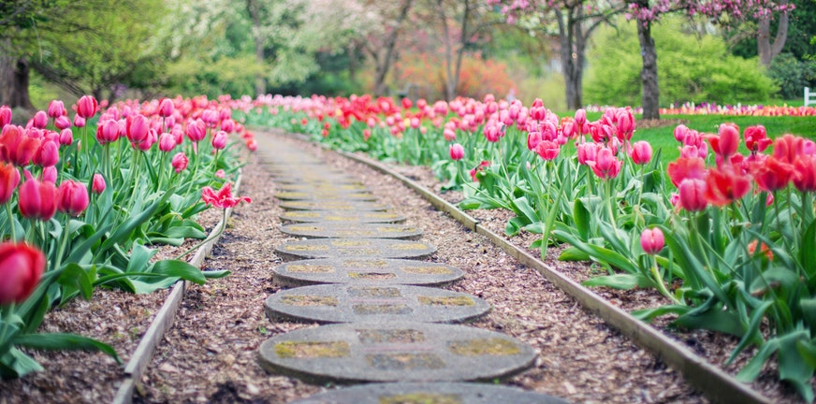
20-4-2018 Geïnspireerd door de vorige blog van Jeroen Kloet over de lente, haalt Jeroen Zwaal deze keer een zelfgemaakt liedje over collectief herstel tevoorschijn.
Twaalf jaar later wordt het me tijdens het lezen van de bijdrage van Jeroen Kloet ineens een stuk duidelijker:
Onderstaand gedicht uit 2006 dat ik in een liedje verwerkte gaat over een collectieve herstelproces, dat juist in deze huidige situatie van toepassing is. Althans, zo ervaar ik dat.

Tuurlijk, ik zat in 2006 zelf midden in een persoonlijk herstelproces en dat is nog steeds gaande
Ik had in 2005 een verschrikkelijk jaar achter de rug, wellicht wel het moeilijkste jaar in mijn hele leven. In 2006 kantelde alles. Het werd een topjaar!
Ik ontmoette mijn vrouw, ik gaf een ‘het-leven-is-leuk’-feestje, ik studeerde af, ik kreeg een vaste baan en ik werd ook nog es ‘Nederlands Brildrager van het jaar’. Met deze titel op zak mocht ik naar London voor de Europese verkiezing. Wat een lol had ik in deze ‘buitenkant-doet-er-zogenaamd-toe-status’ in die drie dagen rondom dit evenement in het Waldorf Hotel in hartje Londen.
Nadien ging mijn leven op een meer stabiele manier verder en werd ik twee jaar later vader.
Dankzij Kloet’s woorden over de lente, neem ik je even mee naar 2006:

Lente zit in de lucht
Wolken lijken blijer
De wind waait met een zachte zucht

Lente zit in de dieren
De dagen worden langer
Vogels vliegen samen hun vlucht

Lente zit in de bomen
De zon wil vaker schijnen
Knoppen springen open in de laatste koude nacht

Lente zit in de grond
Wortels gaan weer groeien
Voelen het water dat weer stromen gaat

Lente zit in de mensen
Alsof ze hoopvol willen zeggen
Laat eerst het voorjaar en dan de zomer maar komen

De lente zit in mijn dromen
Ze vertellen met eerlijke beelden
De koude dagen zijn zo goed als voorbij
De lente zit in jou en ook in mij
De lente, de lente zit in de lucht

Weer een mooie cirkel rondgemaakt
Want op het moment van plaatsing van deze blog zit ik weer in Londen, dit keer om een bijdrage te leveren aan een pilot SIM, een samenwerking van hulpverleners, politie en mensen die steeds maar weer tegen de muren van het systeem van hulpverlening aanlopen en tussen wal en schip vallen. Dit keer gaat mijn bijdrage niet om de buitenkant, maar om mijn binnenkant: mijn ervaringen als mens met perioden van ernstige verwardheid.
Tegen muren aanlopen, dat overkwam mij ook veelvuldig. Dan is voor mij een liedje zingen over de lente een goede remedie. In mijn herstelproces ben ik in twaalf jaar tijd gegroeid: van ijle lucht naar vaste grond.
Wetende dat veel mensen inmiddels een vergelijkbaar lied zingen, ieder vanuit de eigen werkelijkheid, maakt dat ik dit lied over de lente ervaar als een lied over collectief herstel dat nu in Nederland pas echt begint op te bloeien. We gaan de goede kant op, daar geloof ik in. En de lente zelf? Daar vibe ik op mee…

De kunst van het goede zien – ook als het mis gaat

18-05-2018 Deze blog van Jeroen Zwaal gaat over ‘het goede zien’. Het goede zien, juist wanneer het misgaat. Wat is misgaan eigenlijk, als er veel meer telt dan alleen het directe resultaat?
Drie maanden geleden werd ik gevraagd om in Eindhoven te spreken op een TEDx podium om in het Engels mijn persoonlijke verhaal te delen over psychose.
Wat heb ik sindsdien geoefend om dit verhaal volledig in mijn hoofd te stampen zodat het er vloeiend uit zou komen…
Dat gebeurde niet. Sterker nog: op het podium draaide de kraan van woorden ineens volledig dicht: sprakeloos was ik ineens.

Twee draaiende camera’s en ruim tweehonderd mensen registreren dat het mis gaat, terwijl ik besef dat het mis gaat
Ik loop vast in het verhaal, precies waar ik destijds vastliep, na het verlies van mijn moeder, na mijn eerste periode van psychotisch zijn vijfentwintig jaar geleden.
Een kort moment van oogcontact met mijn vrouw, links op de vierde rij. Een glimlach van mijn dochter. Daarna tipt Koert mijn Tedx-coach: “Vertel maar gewoon.” Ik blijf overeind staan, net als destijds.
Ik pak de draad weer op. Beetje bij beetje wordt mijn verhaal sterker, precies waar ik destijds ook krachtiger werd: in mijn werk als hulpverlener en later als coach bij Howie the Harp.

Langzaamaan laat ik tijdens mijn presentatie mijn spanning achter me en kom ik los
En zo ontstond er na afloop een bijzondere situatie: Mensen bedankten me en zeiden dat ze geraakt en geïnspireerd waren. “Hopelijk knippen ze die black-out er niet uit”, zei iemand, “dat maakte het juist echt.”
Een mevrouw kwam in de pauze naar me toe en deelde haar verhaal over iemand uit haar familie. Een heftig verhaal over psychose dat zacht gezegd niet goed afliep. Het eerste wat me opviel: haar zilveren kettinkje om haar hals met een klein klaviertje vier.
Het tweede wat ik zag: haar hoopvolle liefdevolle ogen. Een knuffel volgde en warme handen op elkaar. “Ik zoek je wel op internet,” zei ze daarna. Vijf minuten later zag ik op Twitter dat ze dezelfde naam heeft als mijn moeder. Wauw!

Wat is eigenlijk een goed resultaat? En mag het misgaan?
Hoe mooi was het geweest als mijn verhaal wél krachtig én vloeiend was geweest? En dat dit vloeiende verhaal digitaal de wereld over zou gaan, retour naar TED.com in New York? Waar ook de roots liggen van de opleiding Howie the Harp en de grondlegger Howard Geld?
In mijn verhaal heb ik het over een cirkel die rond wordt gemaakt. Hoe me dat al een leven lang bezig houdt. De magische cirkel tussen leven en dood.
Howard Geld leeft niet meer, sterker nog; hij heeft de start van zijn opleiding zelf nooit meegemaakt. Maar zijn beroemdste quote leeft voort. Ook hier in Nederland:

‘To bring consumers into the system, to change the system from within.’
Van binnen uit dus. Het was een mooie les. Blijkbaar ben ik nog niet zover dat ik de druk van zo’n moment aankan. Mijn hoofd blijft toch een geval apart. Iets uit mijn hoofd leren zit er niet in. Nou ja, het zit er wel in, maar het komt er niet op commando uit.
En toch genoot ik ervan. Had ik dit niet altijd al gewild, op zo’n podium staan?
Bij elk TED filmpje dat ik op internet zag, droomde ik van die plek bij de grote rode stip. Zoals ik ooit ook had gedroomd om een gezin te stichten en vader te worden. Om coach te worden en om mensen te ondersteunen met het ontdekken van hun talentvolle zelf.

Ik durf te dromen, ik durf te doen en ik durf ervoor te gaan
Binnenkort komt deze presentatie online. Er is nog geen titel, dus ik grapte al: “How I almost screw up my first Ted-talk.”
Zelfs in momenten van misgaan en falen, daar valt iets moois te halen. Voor iedereen die er wat aan heeft, ik hoop van harte dat vooral deze boodschap overkomt, juist ook als je het moeilijk hebt.

Hoe ik na psychose mezelf kon herpakken – 17 stappen
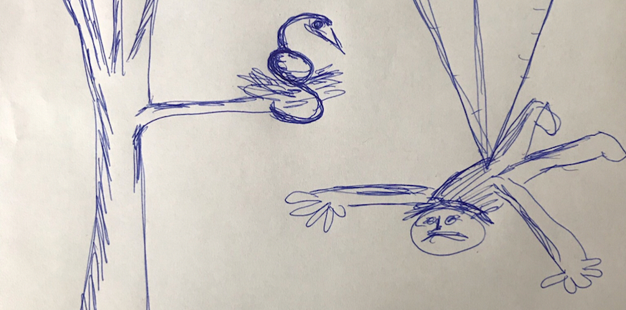
01-06-2018 In deze blog blikt Jeroen Zwaal nogmaals terug op zijn presentatie voor TEDx Eindhoven. Dit is een organisatie die sprekers een podium geeft met de gedachte: ‘Ideeën die het waard zijn om verspreid te worden.’
Wat gebeurde er?
- Mijn plek innemen en het aangaan;
- Door toenemende spanning teveel in mijn hoofd gaan zitten;
- Door te weinig contact met mijn lijf de verbinding verliezen;
- Blokkeren en het niet meer weten;
- Geen houvast meer ervaren terwijl iedereen toekijkt;
- Stilvallen, uit contact als een black-out;
- Zoeken naar houvast;
- Zoeken naar oogcontact; op zoek naar een liefdevolle verbinding;
- Op zoek naar mezelf en anderen;
- Herstellen en het weer aangaan;
- En langzaamaan uit de spanning loskomen;
- Opnieuw beginnen;
- Mezelf herpakken met een verhaal dat verteld wil worden;
- Vertrouwen voelen en vaste grond ervaren;
- Niet een verhaal delen uit het hoofd, of het hart, maar vanuit de dans tussen beiden;
- De beweging zelf zien als een mooi resultaat, zonder beginpunt of einddoel;
- En deze beweging ervaren als een veel grotere dan ikzelf kan overzien.
Bovenstaande klinkt wellicht vaag. Dat is het ook omdat het slaat op mijn hele leven tot nu toe. En dat zijn zoveel ervaringen, waardoor het alleen in dergelijke omschrijvingen is te duiden.
En tegelijkertijd: deze gehele opsomming slaat ook honderd procent op de TEDx-talk die ik onlangs gaf. Wat er in mijn leven gebeurde, overkwam me ook in deze presentatie.

Ik liep vast en moest me herpakken
Bovenstaand rijtje met betrekking tot deze TED-talk wordt dan ineens een stuk minder vaag.
Dit filmpje delen geeft ondanks deze mooie synchroniciteit een dubbel gevoel. Ik kan het zelf nog maar moeilijk terugzien. Wat een spanning! En toch deel ik het graag. Want zo is het gebeurd en anders dan dit wordt het niet.

De boodschap komt aan, daar gaat het uiteindelijk toch om?
Nu dat podium weer achter de rug is, stap ik weer door het gewone leven. Aanstaande maandag heb ik een afspraak met een crisiskaartconsulent om mijn crisiskaart weer een update te geven.
Hoe je voor jezelf een crisiskaart kan regelen? En wat de meerwaarde hiervan is? Daarover blog ik de volgende keer.

De crisiskaart, praktische preventie en voorzorg op maat
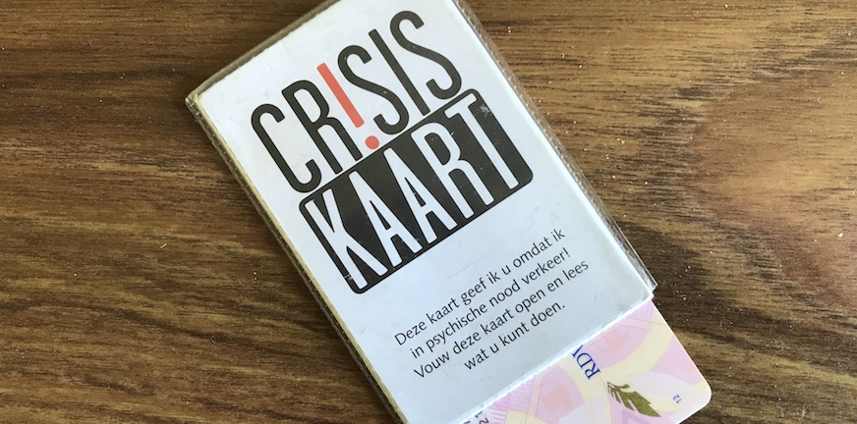
15-06-2018 De crisiskaart krijgt landelijk steeds meer aandacht. Er worden door heel Nederland crisiskaart-consulenten opgeleid. Vanuit een GGZ-organisatie ondersteunen zij mensen met het maken van een crisiskaart.
Ook het schakelteam met voorzitter Onno Hoes gebruikt de media om de crisiskaart te promoten. Zelf heb ik de crisiskaart sinds 2014 in mijn portemonnee zitten.

De crisiskaart heb ik nog nooit hoeven gebruiken, toch ben ik blij dat ik hem heb
Vorige week had ik weer een afspraak om de kaart een update te geven. Dat kost even wat tijd, maar dat vind ik het waard.
Op www.crisiskaart.nl vind je alle uitleg en informatie over wat de crisiskaart precies is, zodat je kunt nagaan of dit voor jou ook een handige preventieve tool is om in je bezit te hebben.
Wat ik mooi vind aan de crisiskaart: het is een document dat ik in alle rust van te voren vorm kan geven.

Het geeft mij op voorhand regie
Het is een prettig idee dat ik mijn wensen in tijden van crisis, vooraf bespreekbaar heb gemaakt met mijn naasten, mijn huisarts en mijn POH (praktijkondersteuner huisarts).
In een crisis zelf, ben ik de weg kwijt en dan is het fijn dat ik voor omstanders een richtingaanwijzer bij me heb. Of het mij en de omstanders lukt om in het moment de crisiskaart te gebruiken? Geen idee! Daar hoop ik dan maar op…
Een mooie praktische tip hierover kreeg ik tijdens een voorlichting in samenwerking met politie: ‘Wanneer tijdens crisis de politie in beeld is, dan zal politie als eerste naar je ID-kaart zoeken. Zorg dat daar je crisiskaart bij zit, dan wordt deze meteen opgemerkt.’Sindsdien zitten de crisiskaart en mijn rijbewijs als duo in hetzelfde plastic hoesje in mijn portemonnee.

De kleine opvouwbare kaart is een korte samenvatting van een crisiskaartplan
Dit uitgebreide plan is in het bezit van alle betrokkenen die ik zelf heb uitgenodigd met mij samen te werken. Zodoende is tijdens crisis mijn vangnet meteen voorzien van de noodzakelijke informatie.
Wat staat er op mijn crisiskaart aangegeven?
- Een overzicht van mijn noodmedicatie;
- Mijn wensen hoe ik benaderd wil worden door de politie bijvoorbeeld dat rustig oogcontact maken voor mij goed werkt;
- Contactinformatie van naastbetrokkenen;
- Waar ik opgenomen wil worden, mocht dat nodig zijn;
- Verwijzingen naar mijn vroegere signaleringsplan en mijn huidige wilsbeschikking.

Ook bijzonder: Ik ben geen cliënt meer van een organisatie en toch kan ik gebruik blijven maken van de crisiskaart
Tot slot: Als ik voorlichting geef, tover ik de crisiskaart tevoorschijn als dat onderwerp ter sprake komt. Daarmee bekrachtig ik mijn verhaal over eigen regie nemen en het feit dat we zorg vooral samen dienen vorm te geven. Tijdens zulke voorlichtingsbijeenkomsten gebruik ik de metafoor van de autogordel:
“De crisiskaart is net als een autogordel: een preventief middel dat schade kan voorkomen bij een botsing. Of er een botsing komt is niet te voorzien, dat heb ik niet in de hand. Maar het idee dat ik er alles aan heb gedaan om mijn eigen veiligheid te borgen, dat geeft mij rust en vertrouwen. Dat vind ik winst.”
Voor een volgende keer: mijn ervaring met de App Quli. Daar kan je digitaal je crisiskaart in bewaren, zodat het vangnet (van naasten en professionals) nog sneller toegang heeft tot de noodzakelijke informatie.
Ik heb net een Quli-account aangemaakt en dat ging sneller dan een pizza bestellen.

Draaideurorganisaties, laten we het eens omdraaien

13-07-2023 In deze blog van Jeroen Zwaal lees je een kritisch geluid over ‘draaideurorganisaties’ naar aanleiding van een mooi onderzoek over langdurig contact houden in de GGZ.
Afgelopen week werd een mooie conclusie nog eens bevestigd in dit artikel. Alleen de term ‘draaideurpatient’ zit me niet lekker. De conclusie is wel mooi:

Langdurig contact tussen hulpverlener en cliënt loont!
Dit jaar deed ik mee met een pilot Stevige Structurele Begeleiding. Samen met Bauke Koekkoek (bekend van zijn boek Verward in Nederland) en Joris van t Hoff (coach recherchekundigen politie Oost Nederland) vormden we het kernteam dat deze pilot in goede banen diende te leiden.
De kern van deze pilot: FACT-medewerkers koppelen aan politieagenten die vervolgens als vast duo gekoppeld zijn aan iemand, waaruit eerder is gebleken dat deze persoon veelvuldig in aanraking is gekomen met politie en hulpverleningsinstanties.
Uitgangspunten in deze pilot zijn geweest:
- De onderlinge gelijkwaardigheid;
- Het langdurig in contact blijven, juist ook als het goed gaat;
- Het investeren in de relatie;
- De combinatie van aandacht: zo nodig krachtig kaderend én zorgzaam betrokken.

En wat bleek? Het contact werd echt contact en dat bleek wederzijds
Ook de onderlinge samenwerking tussen politieagenten en hulpverleners verliep prettiger, door de korte lijntjes konden de professionals elkaar makkelijker vinden. Een hulpverlener durfde gemakkelijker een politieagent mee te vragen als er meer veilige kaders nodig waren.

In deze samenwerking kwam er meer menselijkheid tevoorschijn. En dat bleek te werken
Helaas is de huidige zorg voor psychisch kwetsbare mensen anders ingericht. Binnen draaideurorganisaties draait alles om systemische afspraken rondom postcode, DBC’s (diagnose behandeling combinaties), behandelpakketten en daaraan gekoppelde vergoedingen.
In gewone mensentaal: je krijgt eerst een stempeltje, daarmee wordt vooraf bepaald welke zorg je krijgt en hoe lang dit mag duren en hoeveel dit mag kosten. In andere woorden: de ‘mens-met-een-probleem’ is een product geworden, binnen een zorgindustrie.

Binnen ‘draaideurorganisaties’ lijkt echt contact ondergeschikt te zijn geraakt
Onderzoeken tonen aan dat juist de relatie in een behandeling tussen behandelaar en cliënt zoveel positieve invloed heeft. Dat je van mens tot mens op een gezonde manier met elkaar iets uitwisselt zodat je hier allebei resultaat uit haalt.
Met een duurzaam contact is dit nog meer winst. Niet zoals vroeger, toen grote instellingen alle regie volledig overnamen, waardoor cliënten achter het raam verpieterden.

Dat de cliënt zoveel mogelijk zelf de regie heeft en het gevoel heeft dat er echt iemand voor hem of haar klaar staat, daar gaat het om.
Dat geldt overigens niet alleen voor kwetsbare mensen, elk mens heeft deze behoefte. Het is de taak van hulpverleners om op het juiste moment aan te geven dat iemand het zelf weer kan. Daarna kunnen ze meer op afstand in contact blijven als het goed blijft gaan.
Voor mensen die veel aan hun hoofd hebben is er nog iets extra’s nodig: Intensieve aandacht en zorg en de regie zelfs overnemen als dat noodzakelijk is.
Present zijn en blijven, ook als iemand dreigt te vluchten voor problemen, of vermijdend gedrag vertoont. Ook dan is daadkrachtig ‘er zijn’ nodig. Op een zorgzame wijze die duidelijke kaders biedt.

Zo samenwerken vraagt een houding die veel professionals en welzijnsorganisaties nog niet gewend zijn
- Intensief samenwerken vanuit gemeenschappelijke verantwoordelijkheid;
- Laten weten dat je trots bent op iemand die al een tijdje geen boevenstreken heeft uitgehaald;
- Iemand niet loslaten met een term ‘uitbehandeld’ waar eigenlijk wordt bedoeld: “U mag het zelf verder uitzoeken.”
- Preventief aandacht geven;
- Daadkrachtig kaders stellen;
- Bekrachtigen wat goed gaat.
Blijven we liever een draaideurmaatschappij met draaideurorganisaties met draaideurpolitiek en draaideuronderwijs dat kinderen opvoedt tot draaideurburgers met op den duur mogelijke draaideurproblemen? Waardoor we mensen zoals jij en ik uiteindelijk ‘draaideurpatiënten’ noemen als ze er zelf niet meer uitkomen en de problemen te complex zijn, waardoor hulpverleners het ook niet meer weten?

Hoe vat je een doorgedraaide koe bij de horens? Juist! Er samen rustig omheen staan en dan doorpakken.
Zullen we beginnen met het idee dat de maatschappij zelf die koe is geworden? Zullen we dat beeld even stil zetten? Er goed naar kijken? Laten we het daarna over de draaideurpatiënt hebben.

Fotocredits: Jeroen Zwaal

Opgesloten zijn ontsloot mijn openheid – over een moment wederzijds contact
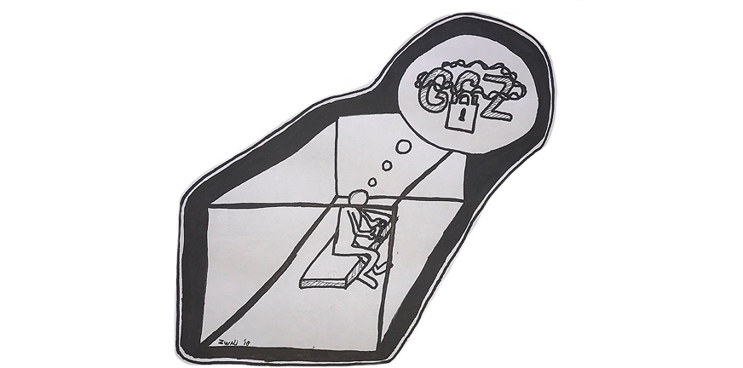
27-07-2018 In dit blog beschrijft Jeroen Zwaal twee momenten tijdens de elf dagen dat hij was opgesloten in een isoleercel. Na deze crisis in 2011 besloot hij in zijn werk als hulpverlener open te worden over zijn cliënt-ervaringen.
Mijn dochter van drie en mijn vrouw zijn zojuist door de deur gegaan waar zij wel doorheen mogen en ik niet. Ik voel me verscheurd en wanhopig. Ik weet dat ik opgesloten zit en geen kant op kan.
Terug in de isoleercel is er niemand die mij troost biedt. Ik zit midden op mijn matras op de grond. Het loslaten van mijn meest dierbaren doet pijn en tranen rollen over mijn wangen.

Met deze heftige emoties ben ik dicht bij mezelf, opgesloten en aan mijn lot overgelaten
Dat is het enige dat ik nog wel kan en heb: dicht bij mezelf zijn en voelen wat ik voel: Het in mijn handen nemen van mijn noodlot. Naast de boosheid die ik voel, er ook heel verdrietig over zijn.
Wat een gemis aan nabijheid ervaar ik, binnen een instelling die mij zogenaamd zorg zou moeten geven. Geestelijke Gezondheidszorg. Wat een illusie.
Dan gaat ongeveer een uur later de metalen deur open en een verpleegkundige spreekt mij aan terwijl ik in mijn blauwe scheurjurk nog steeds op mijn brandwerende matras zit. Inmiddels heb ik me redelijk weer herpakt.
“Ik zie dat je verdrietig bent?”
“Ja, en je bent te laat, het hoeft al niet meer…”
Ik kan me herinneren dat ik haar een moment observeer. Ze staat met haar schouders tegen de deurpost geleund. Ze staat met lege handen, zo lijkt het.

Tussen haar en mij is wellicht drie meter afstand, maar deze afstand voelt zo eindeloos groot
Mijn geïrriteerde reactie werkt, ze druipt af. Ben ik boos omdat ze te laat was? Nee, natuurlijk niet. Ik ben boos omdat ik in het moment voel dat ze er niét is. Dat ze een rol is in plaats van dat ze een rol inneemt waarbij ze menselijk is.
Vergelijk het met een situatie dat iemand ziet dat je uitgehongerd bent en je met aangeleerd gedrag als oplossing een leeg bord geeft.
Schrijnender kan bijna niet. Zo diep in de put zitten en dat er vervolgens iemand even over de rand naar beneden kijkt en contact met je zoekt. “Goh ik zie dat je in de put zit?”
Wat als ze gewoon naast me was gaan zitten?
“Weet je wat? Ik zal even een glaasje water voor je halen, als je wilt kan ik een tijdje bij je blijven, tot het weer gaat met je…”
Zo’n opmerking had ik graag willen krijgen. Zorgzame woorden, waarbij je direct merkt: ‘ik voel me gezien.’
Een ander moment met een andere verpleegkundige bij dezelfde deur zal ik nooit vergeten. Vlak voor het moment dat ik weer opgesloten zal worden, sta ik vlak achter haar. Ze draait het slot open met haar sleutelbos. Daarna trekt ze de zware deur open.
Met haar donkerbruine ogen kijkt ze me indringend aan: “Jeroen ik vind dit heel vervelend om te doen, maar ik moet je helaas weer opsluiten.” Ik neem de boodschap aan en het is oké.

Dit moment van echt wederzijds contact landt in mijn ziel
Haar manier van mij opsluiten is het eerste moment dat ik me weer gezien en bevrijd voel, binnen een kil en hard zorgsysteem dat bijna ondoordringbaar en gesloten lijkt. Achteraf bleken het reddende woorden te zijn.
Zeven jaar verder. Dagelijks zitten mensen geestelijk in de knel en het antwoord daarop is in het ergste geval nog steeds: ‘opsluiting’.
Als ZZP’ er heb ik inmiddels meer vrijheid dan ooit tevoren. Tijdens lezingen en workshops neem ik mijn toehoorders graag mee naar dat moment in 2011.
Dan geef ik met deze voorbeelden tekst en uitleg rondom de term ‘presentie’ en de presentiebenadering van Andries Baart. En dat doe ik bewust.
Als we het hebben over een wenselijke samenleving met daarbinnen een gezonde GGZ, dan ligt wat mij betreft daar een belangrijke sleutel: Je kan er pas vóór iemand zijn, wanneer je mét iemand bent.

Illustratie: Zwali

De boom zijn waar ik naar toe loop – gedicht over herstel van Jeroen Zwaal

10-8-2018 Een gedicht van Jeroen Zwaal dat woorden geeft aan zijn groeiproces en zijn herstel van psychose.
De boom zijn waar ik naar toe loop
Ik sta als een huis
En sluit mijn deuren
Doe de luiken dicht, de lampen uit
En zelfs de muren gaan op slot
De nacht gebruik ik
– En zij gebruikt mij –
Wissel rust voor pijn
Een droom voor werkelijkheid
Worden in dit lijf
Met zinnen die mij zijn
Die dagen voor mij openen
Muren doen breken
Deuren op een kier zetten
Perspectief doen waaien
Als bladeren in een frisse wind
Waar mensen naar grijpen
Om nieuwe nerven te aanschouwen
Laat staan de boom
Waar ik naar toe loop
Die nog ver weg staat
Die langzaam vertakt
En weet heeft van de diepte:
“Mijn stam is goed
Mijn wortels zijn stevig
Mijn grond is gezond
Mijn takken zijn sterk
Andere bomen zijn geveld
Dus nu is er plek
Ik ben er eindelijk
Anders had je mij niet gezien
Zo dwalend in dit bos
Mijn boven is blauw
Mijn beneden is groen
Ik voel het zuiver water
Het stroomt in mij omhoog
Uit het ronde lege midden
Met mijn vertakte bruin en groen
Zal ik hier heel goed gaan doen”
Als bladeren van mezelf
Ben ik stil gaan vallen
Met mijn plek, mijn zijn
Ogenschijnlijk stil
Associërend met mijn wind
Word ik door de lucht gegrepen
Er is geen mijn meer
Waar ik onderspit delf
Geen weg meer om te lopen
Of om weg te zijn
Tot de laatste zin die met mij is
Sluit ik het slapen af
Er opent zich een dag
Ook de anderen worden wakker

Hoe moeilijk is het om de waan de waan te laten

24-08-2018 Een blog over een achterhoedestrijd die Jeroen Zwaal afgelopen week voerde. Naast resultaten is het proces – de weg naar een behaald doel – ook van belang om zichtbaar te maken.
Afgelopen week heb ik ervaren als een week van strijden, worstelen en verdedigen om in ieder geval geen terrein te verliezen. Voor de goede zaak!
Dit terrein betrof mijn persoonlijke gedachtegoed:

‘Werkelijke zorg en hulp bieden aan elkaar in de GGZ is in de diepste liefdevolle uitwissing tussen mensen niet meetbaar’
Menzis begeeft zich op ‘mijn’ terrein en zet er figuurlijk een streep door met nieuw beleid: Bij een lichte depressie wordt behandeling gemeten en alleen goede resultaten worden door deze verzekeraar beloond. Daar komt de pilot in mijn beleving kort gezegd op neer. Mijn geleverde strijd afgelopen week, was hier een spin-off van.
Uit ervaring als cliënt én hulpverlener, weet ik van binnen uit dat liefdevol iemand nabij zijn (niet meetbaar) de beste therapeutische handeling is die een mens richting een medemens kan doen… aangevuld met tools als therapie en dergelijke. En dat deze invloed op iemands totale leven bijna nihil is, want de persoon zelf heeft de regie en het leven te leren herpakken. Waarbij het leven zelf nog weerbarstiger is.
Die combinatie van professioneel handelen én medemenselijkheid wordt veelal niet gezien door beleidsmakers en GGZ-economen, laat staan de complexiteit van hulpverlenen. Daardoor voelde ik me verplicht om op dit eigen terrein ‘mezelf-met mijn-ervaring’ zichtbaar te maken. Dus deelde ik dit op Linked In.

Zonder de waan en met realisme nam ik mijn plek in
In het beroep van ervaringsdeskundige is het soms nodig om de rol van ‘luis in de pels’ in te nemen. Als ini-mini organisme prik je in de vacht van een grotere. En dat irriteert.
Iemand ging figuurlijk boven me staan: “Jij bent maar redacteur, gelukkig ben jij geen behandelaar want die gaan voor hun cliënten. Dat zal jij nooit kunnen.”Mijn prikken in zijn gedachtengoed had hem persoonlijk geraakt en dus kwam er een felle persoonijke tegenreactie. Die mij weer raakte. Pijn plus pijn.
Hij legde gelukkig wel uit waar deze heftige pijn vandaan kwam – het verlies van zijn dochtertje -, ik luisterde vooral daar naar en maakte excuses. Ik maakte een stap opzij. Daarnaast gaf ik aan geen mimimeter te wijken van mijn gedachtengoed. Daarmee splitste ik mezelf. Ik blijf bij mijn standpunt én ik maak ruimte voor de ander. Ook een lastige nonduale competentie om meetbaar te maken trouwens.

Ik besloot mijn ego te temmen en hem niet te tonen hoe ik als hulpverlener de afgelopen twintig jaar mensen ‘succesvol’ heb ondersteund en welke pijn ikzelf heb opgelopen
Hem in de waan laten dat ik ‘maar een redacteur ben’ leek mij in mijn rol van luis in de pels de beste impuls in deze dialoog die niet om mijn CV gaat.
Er was ook nog een ander bericht en dat is hier te lezen. Een adviseur en docent van Hogeschool Utrecht die een pleidooi houdt hoe we de waan kunnen laten voor wat ie is. Hoe toepasselijk.
Er zitten zinvolle gedachtegangen in dit artikel, maar wat las ik tussen de regels door? Het gedrag van GGZ-managers stelde de schrijver gelijk aan het gedrag van de patiënt. Een ziektesymptoom wordt in dit artikel ingezet om het eigen verhaal kracht bij te zetten. Uhh?
Managers in de GGZ worden geduid met de volgende zin: “Maar hun wanen zijn vaak net zo hardnekkig als die van de patiënten die er behandeld worden. In het handboek van de psychiatrie noemen we die aandoening anosognosie: ontbreken van ziekte-inzicht.”
Dat doet me denken aan de Arnhemse politici die elkaar de tent uit vochten, waarbij dit starre gedrag als ‘autistisch’ werd bestempeld. Over stigmatiseren gesproken, door onze volksvertegenwoordigers nog wel.

Stop mentale ziekteverschijnselen te vergelijken met onwenselijk gedrag!
De waan wordt weggezet als iets heel negatiefs terwijl – als je naar mij kijkt – juist omdat ik er doorheen ging en vervolgens mijn wanen leerde erkennen en laten, daar heb ik nota bene zoveel van geleerd!? Ik raakte getriggerd. Wie heeft hier nu te weinig ziekte-inzicht? Niet alleen werd mijn terrein nu aangevallen, hier raakten negatieve woorden aan iets dat een groot deel van mijn mens-zijn definieert en daarmee ook de mensheid als geheel.
Toen kwam een tegenaanval van mij, persoonlijk aan de HU-docent gericht. De aanval als de beste verdediging.
Ook van mij een pittige reactie, maar wel met een open uitnodiging. Dat hij dit bericht tot nu toe negeert is een mechanisme dat veel gebeurt: ‘net doen of de ander niet bestaat’. Het effect hiervan is trouwens wel meetbaar, want dan licht het pijngebied op in de hersenen, heeft men wetenschappelijk aangetoond.
Hoeveel kwetsbare mensen maken dit dagelijks mee? Genegeerd worden door een samenleving die aan hen voorbij gaat? Omdat ze patiënt zijn en daarmee lager in hun orde? “Wij praten wel over wat goed voor jou is, maar jij? Ken je plek, ik hoef niet naar jou te luisteren.” Dat zou zomaar een arrogant motief kunnen zijn.

Boosheid is uiteindelijk de enige gezonde manier voor mij die nog over is om geen terrein te verliezen
Dat is een les die ik mezelf leerde in de isoleercel. Ik wil niet boos zijn. Nooit. Maar soms moet het. Op welke wijze ik boze energie een gezonde richting geef? Daar is veel over te zeggen…Het heeft te maken met positie innemen en inderdaad, je plek kennen.
Omdat ik niet van wijken wist, werd ik uiteindelijk psychotisch, om via een omweg van dertig jaar weer uit te komen bij precies diezelfde plek; mezelf.

Dát is voor mij de functie van al de wanen geweest, ondanks alles me niet klein laten krijgen, maar juist groeien
Terzijde heb ik in deze strijd afgelopen week een stap gezet om met weinig ego te beschrijven van wat ik zie gebeuren bij alle partijen en bij mezelf. Dit is zo’n complexe dynamiek dat ik al schrijvend uitkwam in het land van de analogie waar bruggenbouwers nodig zijn.

Bruggenbouwer zijn is wellicht nog een sterkere ervaringsdeskundige rol om gaten te dichten waar kloven ontstaan
In deze blog beschrijf ik op welke wijze twee partijen verschillend kijken naar wat ogenschijnlijk hetzelfde is. Ik bouwde met creativiteit een mooie brug in de hoop dat mensen er overheen zullen lopen.
Daarna besloot ik het te laten rusten. Zelf weer aan de waan voorbij gaan. Bijvoorbeeld door met ons gezin naar een pretpark te gaan. En om de sprookjesboom aldaar te quoten: “Hoe dat verliep lieve mensen? Dat…dat is weer een heel ander verhaal.”

Een rondedansje van geluk met vlaggetjes van oranje

07-09-2018 Een blog over geluk. Jeroen Zwaal schets een verhaal met jeugdherinneringen die doorwerken in het hier en nu én richting de toekomst.
Via Messenger had ik gisteren een mooi contact met iemand. Ze feliciteerde me met het ‘geluk’ dat ik deze maand Prinses Margriet mag ontmoeten om te vertellen over psychose.
Ik schreef haar terug: “Mijn moeder doet in de hemel een rondedansje.”
“Ja”, schreef ze, en direct begon ze mijn moeder te beschrijven: “Ik zie haar al zwaaien met oranje vlaggetjes.”
In dit messenger contact schreef ik vervolgens als reactie hoe ik in het dagboek van mijn moeder terug kon lezen dat ik als veertienjarige bang was om ’s ochtends de vlag te vergeten uit te hangen en om die reden er zo’n beetje mee naar bed was gegaan. “…De lieverd”, voegde mijn moeder er nog aan toe in haar dagboek.

Wat een geluk ook, dat dit dagboek er nog is
Destijds had ik me voorgenomen: “Als mijn moeder uit het ziekenhuis wordt ontslagen en weer thuis komt… Dan gaat de vlag uit!”
Later in dat jaar overleed ze op mijn vijftiende verjaardag. Op deze dag leerde ik drie dingen in een klap:
- Vanaf die dag dacht ik voortaan in cirkels. Mijn geboortedag-begin was haar einde, dat is niet lineair, dat is een eeuwig verbonden oorzaak-en-gevolg-in-één;
- Vanaf die dag leerde ik in het moment zelf iets belangrijks te doen. Erken wat er is en dat deed ik: mijn moeder is dood.
- Vanaf die dag waardeerde ik het kleinste gebaar. Op mijn verjaardag een kwartier na haar dood zat ik alleen in een lege ruimte en een zuster bood me koffie aan. En ik was daar blij mee. In dit kleine moment voelde ik me gezien.
Tegelijkertijd, mijn leven was verstoord, uit balans en alle grond viel onder mijn voeten weg.

Geen geluk, alleen pure wanhopige eenzaamheid
Ik had in de jaren erna twee levens met een gigantische kloof ertussen. Een leven vóór en een leven ná dit moment in de tijd. Sindsdien was het overleven, zoeken naar eigen richting, eigen ritme, leren lopen door figuurlijk het ene been voor het andere te zetten in de toekomst.
Ik kon het niet. De vijftienjarige ‘kleine Jeroen’ besloot ongelukkig achter te blijven bij dat moment en de toekomst te laten voor wat het was.
De ‘grote Jeroen’ werd ouder, leerde hoe present te zijn, hoe te helen en hoe alles aan te gaan door te erkennen wat er is.

Levensritme was ver te zoeken
Ik was overal en nergens en er vooral voor anderen. De psychoses die ik doormaakte bleken achteraf verbindingen te zijn tussen die twee gesplitste helften in mij.
Een soort ‘met geluk innerlijk stilvallen’, dat ben ik nu. De ‘volwassen ik’ houdt een pas op de plaats en de ‘jonge ik’ komt rustig dichterbij.
Na het mooie gesprekje via messenger stuurde dezelfde persoon me gisteren nog een linkje. Een filmpje van mannen die in een groep op grote trommels een krachtige performance doen. “Ik moest aan jou denken”, schreef ze erbij.
Weer kwam er een mooie herinnering bij me op, die ik meteen aan haar terugschreef en ook hier graag deel:
1980. We woonden net in Hattem en ik was een jaar of zes jaar. ‘s Ochtends vroeg kwam er een fanfare langs. Ik hoorde ze aankomen met die scherpe snare-drums. Ik sprong uit bed en snel kleedde ik me aan. Hup, naar buiten en er achteraan! Zonder te beseffen dat ik eigenlijk naar school moest.
Mijn moeder was bezorgd, ze ontdekte een leeg bed. Ik weet nog dat ze me achteraf vertelde dat ze bang was dat ik de weg niet terug zou vinden, omdat we nog maar net in Hattem woonden.
Ik antwoordde haar toen al met logica: “De weg waar we wonen is langs de bebouwde kom, daarnaast ligt een dijk en daarachter ligt de IJssel. Dan loop ik zo en zo die richting op, kom ik bij de dijk uit en dan weer links en ben ik weer thuis.” Ik had haar gerustgesteld.

Wat heb ik toen genoten van dat tromgeroffel en dat geretteketet…én ik was veel te laat op school!
Logica vergeet ik niet. Op google maps kan ik nu precies van bovenaf aanwijzen hoe ik zevenendertig jaar geleden heb gelopen. Mijn leven kenmerkt zich door verwarring, maar verdwaald ben ik nog nooit.
Met een fictief trots ritmisch getrommel op de achtergrond, kijk ik uit naar het gesprek volgende week, met een bijzonder lid van het koninklijk huis.
Ergens op een andere plek maakt mijn moeder een rondedansje van geluk met vlaggetjes van oranje.
Gerustgesteld is ze nog steeds.

Verwarring voorkomen door verwachtingen uit te spreken
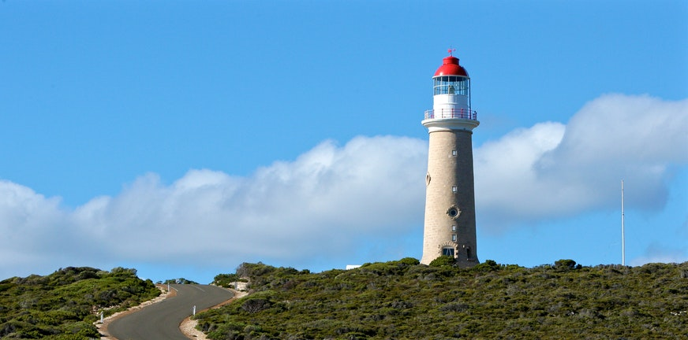
21-09-2018 Verwarring voorkomen is niet altijd mogelijk en dus zijn er overal misverstanden. Overal waar mensen contact met elkaar hebben gaat er wel eens wat fout. Dan hebben we elkaar even niet goed begrepen.
Miscommunicatie, ruis op de lijn, een boodschap die anders wordt verstaan dan dat deze is verzonden.
“Ik dacht dat je bedoelde dat ik het zelf moest doen.”
“Nee, joh, ik ging er juist van uit dat je mijn hulp zou vragen!”
Let er maar eens op. Als iemand begint met de woorden “Ik ging er vanuit dat…” dan weet je dat je te maken hebt met een verwachting die er wél was, maar blijkbaar onuitgesproken bleef. Als de andere partij dan ook niet helder is geweest over een verwachting, dan kan het soms flink mis gaan.

Verwarring voorkomen lukt beter als je goed weet met wie je in gesprek bent. Leer elkaar kennen!
Een van de mooiste voorbeelden over verwachtingen vind ik dit youtubefilmpje van drie minuten, met een audio-opname van een Amerikaanse kapitein van een zeevloot. Deze kapitein heeft de verwachting dat de andere partij wel zal uitwijken, maar dat lijkt nog niet zo eenvoudig. Heel grappig!
Uiteindelijk komt het in de communicatie toch nog goed, is er over en weer helderheid en verandert de kapitein van gedachten én van koers. Bakzeil halen heet dat toch?

Hoe had deze verwarring voorkomen kunnen worden?
Om goed met elkaar in contact te zijn is het belangrijk om de boodschap helder te hebben en dus ook goed te weten wie je voor je hebt. Niet voor niets is een goede relatie tussen hulpverlener en cliënt heel belangrijk.
Hoe houd je zo’n behandelrelatie gezond en hoe kan je verwarring voorkomen? Juist ja. Verwachtingen uitspreken!
De link naar psychose is wellicht wat lastig te maken. Kan het ruis op de lijn zijn omdat je intern niet kan voldoen aan een eigen verwachtingen? Of aan verwachtingen van anderen?

Iemand kan ook verward raken als een taboe, trauma, of een vervelende gebeurtenis uit het verleden maar lang genoeg onuitgesproken blijft
Dergelijke situaties heten met een mooie term ’transgenerationele overdracht’. Bij jezelf verwarring voorkomen blijkt dan nog ingewikkelder, omdat vooral de mensen in je omgeving iets niet communiceren, dat er (onbewust) wel is.
In de situatie dat iemand midden in een psychose zit, is alles zo complex geworden dat er inhoudelijk niets valt op te lossen. Verwarring voorkomen is dan niet meer mogelijk. Op zo’n moment is het vooral belangrijk om weer rust en vertrouwen te krijgen. Zowel voor de persoon zelf, als de omgeving.
Psychose kan ook voortkomen uit eigen trauma. Dan heeft de verwarring te maken met een ingewikkeld verhaal dat je wilt vertellen, maar dat gewoon nog te complex is om uit te leggen.

Omstanders kunnen je niet meer volgen en dat geeft nog meer verwarring
Terug naar de normale situatie. Het omgekeerde van verwachtingen niet uitspreken is kleur bekennen. Verwarring voorkomen lukt dan door te laten zien dat je er bent, waar je staat en wat je wilt.
- “Dit vind ik ervan!”
- “Ik spreek bij deze de verwachting uit dat…”
- “Mijn wens is om…”
- Of omgekeerd: “Bij deze wil ik aangeven dat ik niet wil dat…”
Als we dat allemaal wat vaker doen, waarbij we over en weer naar elkaar luisteren, dan kan dat een hoop verwarring en misverstanden voorkomen. Een mooie opening is naar andermans verwachtingen vragen. Dat kan namelijk altijd.

De verwarde samenleving? Er is geen ontsnappen meer aan

05-10-2018 Ontsnappen. Hoe doe je dat in een samenleving die in een grote knoop raakt met draden waar iedereen aan trekt? De een na de ander raakt erin verstrikt, dat is wat Jeroen Zwaal ontdekte, ook in zijn eigen verwarring.
De samenleving lijkt een doolhof, of een gevangenis te worden, waar we met teveel regels, alles willen beheersen en controleren. Hierdoor raakt niet alleen de samenleving gefragmenteerd, maar deze fragmentatie vindt ook in onszelf plaats.

We verliezen onze essentiële ik, in een samenleving die steeds oppervlakkiger wordt. Is hieraan ontsnappen mogelijk?
Gesteund door de ervaringen die ik opdeed in de jaren dat ik in de GGZ werkte, ontdekte ik dat er in de samenleving gelukkig mensen zijn die -net als ik- tijdelijk even ontsnappen door op te stijgen: de ‘hoogvliegers’, of ontsnappen door ondergronds te gaan: ‘de aarde-eters’.
Diep onder de zwarte grondlagen liggen de wortels van waaruit antwoorden kunnen uitgroeien tot uitkijkposten. Daar zoeken de aarde-eters gestaag naar. Eerst voor eigen antwoorden, dan op zoek naar de collectieve. Met hoop op licht aan het einde van de tunnel, waaruit ontsnappen niet mogelijk lijkt.

Het is oprecht een hel om diep onderin die grond levend te vertoeven, zonder te weten ‘hoe lang nog’
De hoogvliegers doen iets vergelijkbaars: ze worden met gebundelde energie omhoog geschoten zodat ze even een blik kunnen werpen op alle ‘dolhoven’ en de grote puzzel van het alles. Eerst voor hun eigen puzzel, dan op zoek naar een grotere.
Ook dat is een hel, als je op grote hoogte (in je hoofd) verschroeit en verdampt en als een gaswolk van jezelf nog verder wegdrijft van waar of wat je ooit bent geweest.

Voor een moment zijn deze hoogvliegers één met het alles en grootse beelden nemen ze mee terug, te groot zelfs om te bevatten
Ze landen daarna hard en de impact reikt diep. Diep tot aan de aarde-eters die grond onterende aarde eten en daarmee gezonde wortels naderen. Daar bij die essentiële wortels schudden de hoogvliegers en de aarde-eters elkaar de hand.
In die handreikingen gebeurt er iets moois. Men vormt een ketting en als een rode draad komt er een heuse herstelbeweging op gang. Zij aan zij kruipen de aarde-eters met de hoogvliegers uit de grond omhoog. En er staan meer mensen op. Samen bundelen ze een spectrum, een groep van ‘mooie middenmoters mensen’. En dit is geen sprookje. Dit gebeurt echt.

Het doolhof krimpt, de gangen worden breder, de muren transparant en vooral: we groeien en we kijken voorzichtig weer naar onszelf en naar elkaar
In de verte galmt een stem: “Ik heb de uitgang gevonden! Ik snap het, ik voel het, snap het! Het klopt! Het klopt! Het klopt!” Het is een stem die in ons allen huist.
Verwarring alom, maar dit keer is het andere verwarring: gesnapte ontwarring…met aangeraakte harten en handen. Handen die zwaaien en naar elkaar uitreiken: echte helpende handen! Handen die er gewoon zijn. Terzijde brokkelen muren als vanzelf af en mensen beginnen hun eigen brokken van puin op te ruimen: men maakt er bouwstenen van.

De inmiddels lange rij van mensen die zij aan zij staan, komt voorzichtig in beweging
Het wordt één herstelbeweging met één richting. Alsof we met z’n allen na de kerkdienst ontsnappen aan een mooie preek en in een goede richting de kerk uit sloffen in het tempo van de sloomste schuifelaar.
“We weten van voren weer wie we van achteren zijn!”, roept iemand enthousiast. “Kom, laten we gaan!”, zegt een ander. “Die kant moeten we op!”, zegt een verlegen jongere, met een heldere stem, ergens in een donker hoekje.

Er gaat een gezonde vibe door ons heen, die door genoeg mensen van binnen wordt gevoeld
Als een grote slang door het systeem, heeft de systeem-slang combinatie in zijn eigen staart gebeten. Het gif blijkt heilzaam. Een vicieuze cirkel lijkt doorbroken en vervaagt. Het was geen boze droom. Dit is echt. De deur gaat open. En met elke passant die door deze deur gaat, wordt de opening groter en groter.
In alle verwardheid is hier geen ontsnappen meer aan!

Ik ben oké en jij bent ook oké! – over eigen regie
19-10-2018 Oké zijn. Aan het begin van zijn SPH-opleiding in 1997 leerde Jeroen een heel simpel model rondom dit thema.
Het onderscheid wordt in dit model gemaakt tussen jezelf oké of niet-oké vinden en het onderscheid of je de ander wel of niet oké vindt.
Wat er destijds gebeurde vind ik bijzonder om even terug te halen. De docent die dit model afkomstig uit de Transactionele Analyse met veel enthousiasme verkondigde: “Ik ben oké”, was in mijn propedeuse ook de mentor van onze klas.
In die periode had ik al veel aan mijn hoofd (had veel niet-oké in mijn verleden).

Ik vond het belangrijk haar deelgenoot te maken van mijn achtergrond
Zo maakten we tijdens de les even een afspraak om hier na de les bij stil te staan. Nadat de les was afgelopen gaf ik aan het er maar kort over te willen hebben. Daar ging ze niet mee akkoord, of in ieder geval, ze werd heel boos omdat ik een grens aangaf.

‘Eigen regie’ was in die tijd nog niet een bekende term in de GGZ
Ik zei: “Ik wil mijn trein halen dus ik hou het graag kort.” “Nee, we gaan het er uitgebreid over hebben,” antwoordde ze vurig. En dat weigerde ik.
Wat er precies bij haar gebeurde, daar kan ik alleen maar naar gissen. Had ze zich opgeworpen om mij te redden? Hoopte ze op een intensief gesprek zodat ze zichzelf kon waarmaken?

Voelde ze intuïtief aan dat het met mij in een beginnend stadium niet oké met me was?
Of droeg ze met haar onterechte boosheid hier aan bij? Werd ze zo boos omdat ik haar handreiking zomaar afwees? En wees ik in haar beleving haar als persoon af? Mijn gedrag kwam blijkbaar arrogant over. Transactionele analyse in optima forma.
Daar stond ze dan in de deuropening te schreeuwen over mijn ontoelaatbare gedrag. Ik schrok er behoorlijk van én bleef er rustig onder.
Enerzijds was ik dit gedrag heel erg gewend. Daar kwam ik juist vandaan met een vader die zich vergelijkbaar had opgesteld naar mij. Aan de andere kant verbaasde dit gedrag van deze docent me enorm. Ik ventileerde mijn verhaal daarna met een medestudent en ik voelde me gesteund.

Een paar maanden later moest ik mijn opleiding tijdelijk stopzetten, door een psychose, de tweede in mijn leven
Toen ik anderhalf jaar later opnieuw met de opleiding begon, hoorde ik dat deze docent er niet meer werkte omdat ze overspannen was geraakt.
Achteraf hielp deze informatie mij om dit voorval tussen ons te duiden. In hulpverlenerstaal gesproken: we – de docent en ik – hadden ieder met ons eigen script elkaar behoorlijk weten te raken in (on)gelijkwaardigheid.

Het duiden van de mens, dat ben ik blijven doen
Hulpverlenen om de ander zo goed mogelijk van dienst te zijn, dat werd mijn passie. En met alles wat ik aan wijsheid terugkreeg in dit contact, leerde ik ook in te zetten voor mezelf. Om mezelf ook oké te gaan vinden.
Vanuit die dynamiek zette ik twintig jaar verder mijn passie voort onder een andere vlag. Die van de ervaringsdeskundige. Om vanuit een ‘wij zijn samen oké-dynamiek’ de omgeving om ons heen ook oké te krijgen.
In het achtergrond artikel ‘Transactionele analyse en de GGZ’ gaat Jeroen hier dieper op in.

Een werkelijkheid aan een heel dun draadje
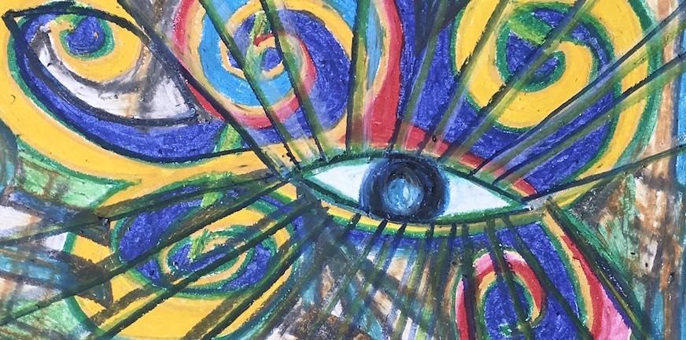
02-11-2018 De blog van Tim Knoote en de verwondering over zijn sprinkhaan deed Jeroen Zwaal ook aan een insect denken. En aan de GGZ van ruim twintig jaar geleden.
Tijdens mijn tweede psychose nam mijn vriendin van destijds me mee naar een eerste gesprek op de Braamberg in Arnhem. De GGZ-instelling Propersona heette toen nog de Gelderse Roos.
De intake vond plaats in een oude zusterflat en dat was al behoorlijk verwarrend voor een ieder die daar kwam. De wachtkamer was geloof ik op de vierde verdieping. Vanaf die etage werd je vervolgens opgehaald en ging je aan de achterkant via een paar smalle trappetjes en een buitendeur, één verdieping lager richting een gespreksruimte.
Nu ik er aan terugdenk lijkt het op een droombeeld. Met dit schrijven illustreer ik mijn verwardheid van toen. En met name mijn andere manier van waarnemen.

Zo had ik niet het besef van de werkelijkheid dat ik ziek was en anderen bezorgd zich over mij ontfermden
Dat ik dadelijk een gesprek zou hebben? Daar was ik in de wachtkamer helemaal niet mee bezig. Het lukte niet om te blijven zitten. Ik liep ik naar het raam en keek naar buiten. Een oude blauwe zonwering kon je aan de binnenkant met een rolband bedienen. Uit nieuwsgierigheid trok ik er even aan.
Het was november en het was een koude dag. Door het gesjor aan deze versleten zonwering, zag ik ineens een dikke kruisspin tevoorschijn komen. Hij viel naar beneden. Oeps!
Mijn vriendin vroeg me de zonwering te laten voor wat het was. Daar reageerde ik wat geïrriteerd op. Hoezo? Waarom zou ik voldoen aan sociaal wenselijk gedrag? Het was al vervelend genoeg dat we zo lang moesten wachten!
De sociaal psychiatrisch verpleegkundige kwam aanlopen en ze heette ons welkom op een vriendelijke manier. We volgden haar door een een smal muf gangetje via het trappenhuis naar buiten. Uiteindelijk kwamen we een etage lager bij een spreekkamer uit, in de hoek van het flatgebouw.
Wat me daar is gevraagd? Geen idee. Dat men vond dat ik niet in de werkelijkheid was? Ongetwijfeld was dat een goede conclusie.
Maar wat mijn vriendin niet door had en ik wel? We bleken in deze spreekkamer precies onder de wachtruimte te zitten. Want toen ik midden in het gesprek opstond en naar het hoekraam keek, zag ik bovenin het venster een dikke spin aan een draadje bungelen, precies die grote spin die ik een kwartier eerder uit zijn winterslaap had wakker gemaakt! Die trok mijn aandacht!

Alle keren dat ik heftig in de war was, waren periodes dat ik met een grote puzzel bezig was die opgelost moest worden
Zoveel aandacht en energie besteedde ik aan zaken buiten mij, waardoor het gewone leven en alles wat gaande was ín mij, tijdelijk minder belangrijk was. Ik bleek met ‘een groter geheel’ bezig te zijn, dat nu pas, twintig jaar later ook als een geheel voelt.
Eten, slapen, ritme, studie, dit alles was toen van minder belang. Mijn hoofd had eigen prioriteiten te volgen en aangezien mijn hoofd ook de beslisser was (en nog steeds is) van wat te volgen en wat niet, volgde ik impulsief mijn eigen chaos en verwarring.
Tegenwoordig roep ik regelmatig in workshops of lezingen tussen neus en lippen door: “Mensen in een psychose hebben niet mínder besef van de werkelijkheid, ze hebben er een werkelijkheid bij! Een werkelijkheid waar de gewone sterveling op dat moment niet bij kan. Bezig met iets dat groter is dan zijzelf.”

Dat ‘iets’ kan in alle eenvoud ‘alles’ zijn en alles vertellen. Iets kleins is al een werkelijkheid op zich
De werkelijkheid kan veelzeggend zijn: een sprinkhaan met rust of een spin aan een heel dun draadje. Of iets heel anders dat een ander wél ervaart. En jij niet.

Illustratie: Jeroen Zwaal

Ziek zijn en de balans tussen werk en privé

16-11-2018 Met griep een blog schrijven voor werk? Kan dat? Jeroen vraagt het zich in deze blog af. Hij komt uit op drie verhelderende vragen.
Ik heb de griep goed te pakken, waardoor ik me al een week koest houd. Zodra ik iets kan doen wat me een goed gevoel geeft, dan geef ik daar graag aan toe. Zodoende herstel ik sneller, merk ik al jaren.

De hele dag ziek zijn en in bed liggen is niks voor mij, daar heb ik teveel energie voor
“Met griep een blog schrijven voor werk?” Met deze actuele vraag gingen mijn gedachten aan de haal vanochtend. Er zit nogal wat overlap tussen wel en niet kunnen werken en tussen wel en niet ziek zijn. Juist in die overlap is er ruimte voor een win-win situatie, vind ik. En daar is deze blog een voorbeeld van.
Als je ziek bent gaat het er vooral om dat je zelf ruimte maakt en gezonde rust creëert om beter te worden. Doe de dingen die goed voor je zijn om te herstellen. Werken (of een gedeelte van je werk doen) kan onder de juiste voorwaarden heel gezond zijn om wél te doen.

Werknemer en werkgever dienen wel af te stappen van de oude mindset ‘je bent óf ziek, óf beter’
Oorspronkelijk was werken vooral veel fysieke arbeid, waarbij je spierkracht nodig had om letterlijk veel werk te verzetten. Tegenwoordig is dat in heel veel situaties niet meer zo. Ruimte krijgen van je werkgever om jezelf aan het werk te zetten, met wat je wél lukt is pure winst: het activeert, zorgt voor afleiding, contact en het kan je een goed gevoel geven. Bijvoorbeeld omdat je iets nuttigs hebt gedaan op een dag, ook al was het iets heel kleins.

En zo kom ik op een paar vragen over ziek zijn:
- Krijg je en neem je zelf de rust en de ruimte om beter te worden? (aandacht voor het zieke gedeelte)
- Krijg je en neem je de ruimte (en het vertrouwen) om te doen wat wél lukt? (aandacht voor het gezonde gedeelte)
- Wat is er nodig voor een goede balans in werk en privé? (aandacht voor een gezonde omgeving)
Of het nou griep is, een gebroken enkel, een depressie, psychose, angstklachten of andere vormen van ziek zijn: maak ruimte voor jezelf en ga in gesprek over wat je nodig hebt voor je herstel. Stel wederzijdse verwachtingen op elkaar af. Als werken daar een onderdeel van is: maak het bespreekbaar, creëer onderling voldoende vertrouwen en afstemming… en ga ervoor!
Ondertussen doe ik het bewust nog even wat rustiger aan.

De kracht van een compliment – een gedicht

30-11-2018 Een compliment krijgen, hoe fijn is dat? Afgelopen week was Jeroen Zwaal bij een prijsuitreiking van de Roos van Elisabeth waar hij voor was genomineerd. Daar werd goed duidelijk hoe fijn het is om erkenning te krijgen.
Wat een kracht schuilt er in het geven en krijgen van oprechte aandacht! Iemand in het zonnetje zetten, daar bloeit een mens van op. Deze mooie avond was de aanleiding om over deze dynamiek iets te schrijven.

De kracht van een compliment

Een compliment, hoe klein
Het kan al zoiets krachtigs zijn

Een pril begin
Een andere blik
Een moment ontstaat
‘Een nieuwe ik’

Een knipoog, hoe klein
Het kan al zoiets krachtigs zijn

In alle chaos
Er is veel mis
Dat iemand zegt
Wat wél goed is

Een schouderklopje, dat is fijn
Het kan al zoiets krachtigs zijn

We zijn geen cijfer
Geen één of tien
Het gaat toch om
De ander zien?

Een compliment verbindt ook pijn
In het ‘samen met de ander zijn’

Nabij zijn tijdens crisis – niet bang zijn voor de botsing

14-12-2018 Nabij zijn tijdens een psychotische crisissituatie is een bijna onmogelijke opdracht voor naasten en professionals. Toch kan het wel! Jeroen Zwaal heeft zelf ervaren dat nabij zijn een krachtig middel is om iemand tijdens een psychose te ondersteunen.
Wie in de war is, vertoont ingewikkeld gedrag. Zo was ik in mijn psychose niet te volgen en werd mijn grensoverschrijdend gedrag natuurlijk afgekeurd.
Dat er rouw en trauma onder verborgen zat? Dat werd niet gezien. De spanning van angst en boosheid die ik met me meedroeg kwam er ongecontroleerd en explosief uit. Normaalgesproken is het verstandig om bij explosiegevaar afstand te houden.

Tegelijkertijd heeft iemand tijdens een psychose juist het nabij zijn nodig
Mensen om je heen betekent in het gunstigste geval: houvast, begrip, geruststelling. Maar ook: duidelijke sturing, regie overnemen en veiligheid bieden. Voor iemand met veel verwarring en onderliggende angst is dat zo nodig.
In zo’n crisis is nabij zijn ontzettend lastig. Voor beide partijen: zowel voor de persoon in verwarring, als voor de mensen eromheen.
Zo weigerde ik steevast medicatie in te nemen. Ik wilde niet meewerken, omdat ik mezelf meer vertrouwde dan alles om me heen. Dat die ‘zelf’ totaal van de kaart was, had diezelfde zelf niet in de gaten. Of voelde ik richting mij een gebrek aan vertrouwen en kaatste ik dat gedrag ook terug?
In ieder geval was ik in mijn leven tijdelijk een bestuurder geworden die als het ware blind door het verkeer reed, zonder het stuur over te laten nemen. Het stuur zelf, was de enige houvast die ik nog had. Dat loslaten? No way!
Hoe ga je daar als naaste mee om? Als bijrijder? Hoe kan je rustig meesturen, terwijl je zelf de ene botsing na de andere voor je ogen ziet gebeuren? Dat is bijna onmogelijk.
Hoe ga je er als professional mee om? Wanneer de auto stilgevallen is tegen boom, sleur je dan pas zo’n psychotische chauffeur met veel geweld uit de auto? De weg versperren? Is dat de manier?

Of laat je iemand gewoon links liggen in plaats van nabij zijn?
De huidige manier van omgaan met verward gedrag is de wetgeving dat we een verward iemand (kort door de bocht gezegd) ‘zijn gang laten gaan’, in afwachting tot er een ernstige botsing dreigt met gevaar voor zichzelf of de samenleving. Dan pas is noodzakelijk ingrijpen toegestaan.
Psychotisch gedrag is te sussen. Het is dichtbij de verwarde ander komen. Op een rustige en krachtige manier. Zodoende wordt er geen extra spanning toegevoegd aan de situatie, maar ruimte. Hoe eerder van deze verwarrende weg gehaald worden, hoe beter.
Vervolgens kan er binnen deze nabijheid subtiel gewerkt worden aan een gedeelde werkelijkheid en wederzijds vertrouwen.
Ga samen ervaren wat er te ervaren is. Sta voor elkaar open, ook voor het vreemde gedrag. Durf vertrouwen te geven en wees niet bang voor eventuele botsingen. En wie er wel bang voor is. Ook oké, dan is het goed om wat afstand te nemen.

Stel dan iemand anders aan om deze ingewikkelde taak op zich te nemen
Goed om te weten: de meegenomen spanning en energie van iemand die in de war is heeft in mijn optiek een belangrijke functie: De verwarring en de spanning heeft niet als doel om te botsen. Nee, de crisis heeft als functie om een opgebouwde beweging van wellicht vele jaren tot halt te brengen en te zorgen dat iemand ervoor kiest om een andere gezondere richting op te gaan in het leven.
Frontale botsingen ontstaan pas als we met zijn allen geen raad weten met deze verhoogde spanning. Als verward en stuurloos gedrag er niet mag zijn.
Ergens in dit proces is er een goede deal te sluiten. Dit kan in het moment dat de persoon in crisis voldoende vertrouwen heeft om te besluiten: ‘oké, ik geef mijn stuur weg en ik laat me leiden, voor zolang het nodig is’.

We kunnen naar dit moment toewerken en deze gedeelde regie van ‘samen aan het stuur zitten’ bereiken
Simpel gezegd: wanneer we met veel geduld en intuïtie door het ingewikkelde gedrag heen weten te kijken en de mens zien in nood.
‘Als de nood het hoogst is, is de redding nabij.’
Een mooie spreuk waar redding de actie is en het laatste woord de rustige wijze waarop we er voor de ander kunnen zijn: ‘nabij’.

De kracht van een compliment – een gedicht
30-11-2018 Een compliment krijgen, hoe fijn is dat? Afgelopen week was Jeroen Zwaal bij een prijsuitreiking van de Roos van Elisabeth waar hij voor was genomineerd. Daar werd goed duidelijk hoe fijn het is om erkenning te krijgen.
Wat een kracht schuilt er in het geven en krijgen van oprechte aandacht! Iemand in het zonnetje zetten, daar bloeit een mens van op. Deze mooie avond was de aanleiding om over deze dynamiek iets te schrijven.

De kracht van een compliment

Een compliment, hoe klein
Het kan al zoiets krachtigs zijn

Een pril begin
Een andere blik
Een moment ontstaat
‘Een nieuwe ik’

Een knipoog, hoe klein
Het kan al zoiets krachtigs zijn

In alle chaos
Er is veel mis
Dat iemand zegt
Wat wél goed is

Een schouderklopje, dat is fijn
Het kan al zoiets krachtigs zijn

We zijn geen cijfer
Geen één of tien
Het gaat toch om
De ander zien?

Een compliment verbindt ook pijn
In het ‘samen met de ander zijn’

Een toekomst om op te vertrouwen – afscheid van 2018
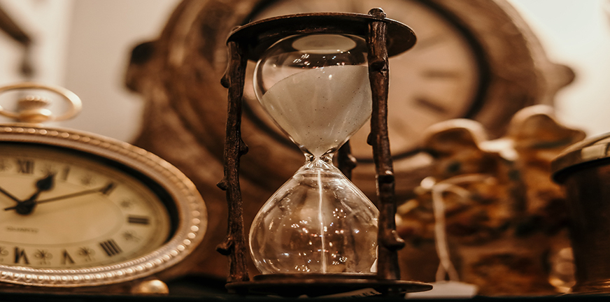
28-12-2018 De toekomst van 2019 dient zich aan nu het einde van 2018 nadert. Jeroen Zwaal maakt de balans op in deze laatste Jer en Jer van dit jaar.
Hardop vraag ik me af: “De balans opmaken, wat is dat eigenlijk? Is het een pas op de plaats maken? Met daarbij alle stappen van een heel jaar nog even door me heen laten gaan en dan voelen hoe ik sta? Positief, neutraal of in de min?”
Allerlei vragen borrelen in gedachten op, terwijl ik thuis op zolder aan deze blog werk.
Kan ik in de nabije toekomst doorgaan zoals ik me beweeg? Is er ergens nog een los eindje dat aan elkaar geknoopt dient te worden?
Wat laat ik achter me in 2018 en wat neem ik zeker mee het nieuwe jaar in? Wat voor moois is er allemaal gebeurd dit jaar? En welk leed verdient een mooi plekje om zo nu en dan nog eens bij stil te staan?

Natuurlijk is de jaarwisseling maar een wisseling in getal
Het is een abstracte grens tussen verleden en toekomst en tussen een vandaag en een morgen die volgt, net als elke andere dag. Op de een of andere manier vind ik het toch fijn om juist bij een naderende jaarwisseling nog even extra stil te staan bij mezelf.
In de aanloop naar mijn psychoses heeft het onderwerp ’tijd’ me altijd bezig gehouden. Ik zat vast in een tijdloze bubbel en tegelijkertijd voelde ik dat ik iets groots met me meedroeg uit het verleden.
Of andersom: de ervaring dat ik in het heden iets probeerde te bereiken, maar dat mijn toekomst ongewis bleef. Dromen over onderweg zijn, die telkens eindigden in een of andere mislukking.

Hoe beïnvloed ik mijn toekomst? Hoe krijg ik grip op een nieuw jaar dat komt?
In een van mijn mooiste wanen, had ik de bewustwording dat er in mij een toekomstige Jeroen huist die van toekomst naar verleden leeft. In omgekeerde tijd dus. En dat er een verleden-Jeroen naar de toekomst groeit. Dat er in mij een dynamiek gaande is, een dansje als het ware, waarbij beide Jeroenen beter leren samenwerken.
Die gedachte dat de helft van je eigen persoon dus ook vanuit de toekomst tegen de gewone tijd in kan leven, werd voor mij een heftige en angstige waan. Want daar kunnen mensen met slechte bedoelingen natuurlijk ook misbruik van maken.

Om deze bijzondere ontdekking zou ik ook vermoord kunnen worden
Omgebracht worden door mensen die in de toekomst al eerder weet hebben van mijn grootse gedachte dan ik. Ik had opnieuw vertrouwen te winnen in deze tijdsdynamiek en in de mensen om mij heen.
Nu ik terugblik op deze psychotische periode, was het wellicht wel een ‘gewone beweging’ die ik te intens meemaakte. Wellicht had ik als wezen mijn hele leven achterom gekeken en besloot iets in mij zich voor het eerst te richten op de toekomst? Hoe spannend!
Zo’n draai maken richting een toekomst die nog verre van vertrouwd voor me was? Mijn blik richten op een toekomst waar ik zo lang bang voor was geweest? Deze vreemde draai was mijn waarheid achter deze absurde waan.
Deze omkering van in het leven staan, samen met de ellende die er bij kwam kijken, ligt gelukkig alweer flink wat jaren op vertrouwde wijze achter me.

Vertrouwen is een thema geworden dat ik aan de hand neem
En daarmee neemt het leven zelf, míj op geruststellende wijze ook aan de hand. Dat is precies wat ik mezelf en jou als lezer hoop mee te geven nu ik de balans van dit jaar opmaak.
Heb vertrouwen en geef vertrouwen! In jezelf, de ander en in de toekomst. Met de simpele gedachte: er staat niets vast op een rechte tijdlijn. Alles draait. En alles kan bijdraaien.
Ook ten goede.

Een nieuwe zorgtool voor psychose

11-01-2019 Via Linked In ontdekte Jeroen Zwaal op internet een nieuwe tool om behandeling van psychose makkelijker bespreekbaar te maken tussen cliënt en behandelaar.
Wat ik zelf van deze zorgtool voor psychose vind, doet er wat mij betreft nu even niet zo toe. ‘Deze tool is in ontwikkeling en feedback is gewenst’ staat onderaan de site. En daar maak ik met deze blog graag ruimte voor.

Hoe kunnen we ervoor zorgen dat deze tool nog beter gaat werken in de toekomst?
Hoe meer mensen feedback geven, hoe meer al deze gedeelde ervaringen bij elkaar iets kunnen opleveren.
Wie kan nu het beste beoordelen of deze zorgtool voor psychose goed werkt? Er serieus en constructief aandacht aan geven, juist ook door de mensen voor wie deze tool is bedoeld, lijkt mij van grote meerwaarde. Mijn vraag is dan ook:
Wie wil deze tool testen door de tien vragen in te vullen; de aanbevelingen te bekijken; en dan jezelf voor te stellen of deze werkwijze in je behandeling van meerwaarde kan zijn?

Klik dan op deze link:
(In de Google Chrome browser kreeg ik geen mogelijkheid om antwoorden aan te klikken, in Safari wel.)
Laat je feedback achter onder deze blog, dan kunnen we dit gebundeld aanbieden aan de ontwikkelaars van deze tool.
- Wat vind je positief aan deze zorgtool voor psychose?
- Wat vind je niet oké?
- Wat kan er concreet worden verbeterd?

We kunnen in dialoog veel van elkaar leren om deze zorgtool voor psychose te verbeteren
Samen kunnen we vorm geven aan het verbeteren van alle soorten zorg en ondersteuning die voor ons is bedoeld! Gewoon, door je eigen stem te laten gelden.
Tot slot nog een gedeelte uit de omschrijving van deze zorgtool voor psychose, die mede door het Trimbos-instituut is ontwikkeld:
De zorgstandaard psychose beschrijft de noodzakelijke onderdelen van multidisciplinaire zorg voor mensen met een psychosegevoeligheid. Het is een raamwerk op hoofdlijnen en beschrijft de norm, gebaseerd op actuele en zo mogelijk wetenschappelijk onderbouwde inzichten, waaraan goede zorg moet voldoen. Dit maakt het voor alle partijen in de markt inzichtelijk wat zij kunnen en mogen verwachten in het behandelingstraject.
Alvast bedankt voor je bijdrage!

Ervaringsdeskundigheid als deskundigheid
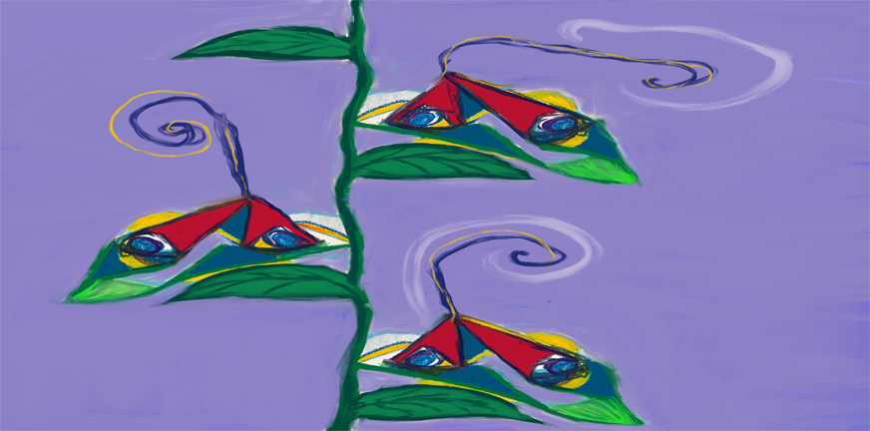
25-01-2019 Over ervaringsdeskundigheid en herstel komen in de media veel berichten voorbij. Vooraanstaande mensen binnen en buiten de GGZ, debatteren of schrijven over herstel en ervaringsdeskundigheid. Jeroen Zwaal verbeeldt en verwoordt het zo:
De cliënt staart voor zich uit en zegt na een lang verhaal: “Mijn glas is half leeg…”
De optimistische hulpverlener luistert aandachtig, zoekt oogcontact en zegt: “Je glas is half vol!”
De ervaringsdeskundige kijkt rond, loopt naar de kraan, vraagt of de anderen ook nog willen, schenkt de glazen bij en bedient ook zichzelf.

Hij kiest bewust een stoel uit, gaat zitten, signaleert dat hij zelf dorst heeft, neemt rustig een slok en geniet van het frisse water
Ondertussen stemt hij af op zijn omgeving. En dat allemaal in één vloeiende beweging.
“Jullie hebben allebei gelijk”, denkt hij, maar hij besluit nog even niks te zeggen.De stilte die volgt doet meteen zijn werk.

En weten waar de kraan is?
Da’s ook wel zo praktisch.

Op tijd naar school gebracht – over ouderschap

08-02-2019 Met het naar school brengen van zijn dochter merkt Jeroen goed wat goed werkt. Niet met ‘op-tijd-kom-stress’ voor haar uit gaan, maar achter haar met rust en vertrouwen haar eigen beweging bekrachtigen.
Korte aanwijzingen geef ik, zodat ze focus houdt. Door haar ogen de wereld bezien en dan mijn wereld met haar delen. Voor altijd naast elkaar in het nu, voor zo lang het duurt.

“Kijk, zie je die gans boven ons? Die is ook precies op tijd.”
Zoals ik de gans hoor overvliegen, zo hoort zij op haar beurt weer wat ik zeg en dat is voor nu genoeg. Ooit zal ook voor haar de diepere betekenis wel landen. Ook precies op tijd.
Ik merk dat ze moe is, geen zin heeft. Niet opgeladen is. Ze draagt meer dan wat van haar is. En dat is weer van haar. Eindeloos hoe dat doorwerkt. Voor mij geldt dat precies zo.
Uit de lucht ‘plukt’ mijn hoofd een mooi beeld, terwijl ik op de fiets zit. Ik zie een bootje voor me met twee motoren. Een kleintje voorop om bij te sturen. Een grotere achterop; daar heb ik de reis van míjn leven mee te bekrachtigen. Die motor ben ik óók.
Hoeveel mensen gebruiken alleen zo’n stressmotortje aan de voorkant? En met dit weinige vermogen maar trekken aan die boot. Zowel voor hun eigen leven als in het samenspel met hun kinderen in datzelfde bootje.

We komen ruim op tijd bij haar school aan
Even later sta ik op het schoolplein vlakbij de uitgang toe te kijken hoe haar klasgenoten met een tennisbal op het voetbalpleintje aan het spelen zijn.
Mijn dochter zet haar fiets in de fietsenstalling, komt de hoek om en mengt zich in het spel. Ondertussen kijk ik naar haar en geniet ik ervan hoe ik op een afstandje sta. Twintig meter verder gaat ze op in het spel, met de rug naar me toe.

Er staat niets tussen haar en mij in
Een ontmoeting ontstaat tussen twee ouders. Precies tussen mijn dochter en ik. Ik volg het gesprek non-verbaal en denk aan haar toekomst: ‘Ik sta nog net op het plein, al bijna bij de uitgang. Weldra gaat zij ook door, naar de middelbare…’
En dan zullen er steeds vaker ‘met elkaar pratende volwassenen’ tussen haar en mij in staan. Tot ze het vroeg of laat zelf ook is: volwassen. En ik mijmer: ‘Wanneer is iemand volwassen? Is dat een eindstation dat op tijd te halen is? Nee toch?’
Een klein jongetje met een knalgele jas komt het plein opgerend. Hij is precies op tijd op school en bijna te laat voor het spel: “Ik heb een betere bal bij me!”, roept hij tegen de kinderen. De groep reageert enthousiast. Dan ziet mijn dochter mij plotseling ook weer staan.

Ze komt huppelend op me af
“Sorry papa!” “Waar zeg je sorry voor schat? Dat jij aan het spelen bent? Da’s niet nodig hoor!” Ze kijkt me liefdevol en bevestigend aan. “Ga maar”, zegt ze.. en ze geeft me een kus op mijn mond.
Het spel gaat verder en ik blijf nog even staan. Ik heb de tijd. Zij gelukkig ook.
Iets kantelen in het klein is iets groots – over trauma
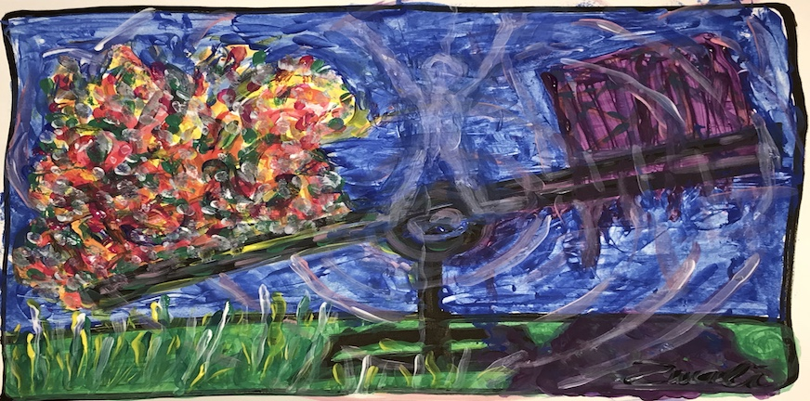
22-02-2019 ‘Iets kantelen’. Een blog over hoe er in Jeroen’s leven tijdens zijn ontwikkeling van kind tot volwassene er steeds ‘iets’ tussen kwam. En wat is ’tussen’? Dat laat zich ook lastig definiëren.
Hoe ik als kleine jongen van zes ontdekte dat er ‘iets’ niet klopte. Hoe ik dat ‘iets’ kon aanvoelen, ook omdat dit ‘iets’ onveilig was. Hoe dat onveilige ‘iets’ zich in ons gezin had genesteld en daarmee ook in mij. En hoe ik er steeds achterlangs en tussendoor bewoog.
Zat dit ‘iets’ in mijn genen? In mijn lijf, in mijn hoofd, in mijn gedachten? En zit het ook in mijn hart en zelfs in mijn ziel? En wat is dit ‘iets’ dat ik kan uitwisselen tussen mij en de ander?

Dit ‘iets’ noemen we met een mooi woord ’trauma’
Ik droeg iets in mij mee en naarmate ik groter werd, groeide dit ‘iets’ ook groter. Het overzichtelijke gezinssysteem van zes personen, maakte plaats voor een klas op de basisschool van bijna dertig personen. Was dit ‘iets’ hier ook aanwezig?
Met mijn fijngevoelige ‘iets’-antennes kon ik ook voelen wat wél positief was. Liefdevolle zaken kon ik er zelfs mee voelen, zoals erbij horen, harmonie, veiligheid en flow.
Het systeem werd nog groter, de middelbare school. En daar kwam dit ‘iets’ pas echt tot uiting. Ik ging er voor het eerst het gevecht mee aan. Oorlog voeren tegen een oorlog in mij.
Die strijd verloor ik, want ik was niet sterk genoeg om dit ‘iets’ te te dragen of te verslaan. Dat kon ook niet, want dit ‘iets’ was voor mij nog niet zichtbaar genoeg.

Als ik iets van een ander aanvoelde, was het daarmee van mij? Hoe kon ik op een bewuste manier iets kantelen?
Het zat zowel in mij als in mijn omgeving. Wanneer ik mijn trauma had weggepoetst, bleek ik daarna meer ruimte te hebben om groter trauma uit mijn omgeving in me op te nemen.
Verschillende keren ben ik in mijn leven de strijd aangegaan met dit inmiddels te groot gegroeide ‘iets’. Ik werd hulpverlener en ging bij andere mensen op bezoek die ook ‘iets’ hadden. We gaven er samen woorden aan en dat verlichtte ‘iets’. Gek genoeg werd het zware trauma een hoopvol ‘iets’.
In het grote geheel van de allesomvattendheid van wat het leven is, nemen we gaandeweg in ons leven allemaal ons eigen trauma mee in de tijd. Het nestelt zich tussen ons, in alle systemen, van klein tot groot: van gezin, tot organisaties, in de politiek, op de markt…

Overal waar mensen elkaar treffen, wisselen we onbewust trauma uit. Alsof het boven onze hoofden meelift, zonder dat iemand het ziet
‘Iets’ wat zwaar is, valt vroeg of laat een keer terug op de aarde. Iets wat in het donker ligt verscholen, komt vroeg of laat een keer in het licht te staan. Beide bewegingen gebeuren naast elkaar en daarmee is er altijd een natuurlijke balans. Zodra je het zware omdraait komt het licht tevoorschijn. Wanneer er geen licht meer is, wordt iets te zwaar.
Er is een moment in mijn leven geweest dat ik ‘alles’ had verloren. Toen ontstond er een ‘iets’ dat overbleef: een allerlaatste restje ondeelbaar iets. En dat restje was ik zelf. En mét dit kleinste stukje kapotgeslagen ‘zelf’ besloot ik vrienden te sluiten. Ik draaide dit ‘iets’ om en het werd weer licht in mij.
Zo ben ik vijf keer in een psychose weer terug op de aarde gevallen. Ondertussen ontstond er langzaamaan een deel in mij dat groter en sterker werd:

Uit het ‘niets’ groeit hoop, rust en vertrouwen
We leven in een snelle tijd waar er veel tegelijkertijd kantelt. Voortdurend kantelen we elkaar. En dat zorgt voor veel spanning in een wereld die door ingewikkelde zaken, te ingewikkeld lijkt om te kunnen ontdekken hoe eenvoudig leven in wederzijds vertrouwen kan zijn.
Voor mij is deze les de mooiste: ‘iets’ kantelen op essentië? Dat hoef ik in alle eenvoud maar één keer te doen. Hopelijk lukt het me, om die les één keer te leren. Om mijn wereld vervolgens nooit meer om te hoeven draaien.

Bij de POH – een onverwacht moment vol vertrouwen

08-03-2019 Jeroen Zwaal bezocht onlangs de POH (Praktijk Ondersteuner Huisarts). Dit werd een heel prettig gesprek dat veel vertrouwen en rust gaf. Terzijde ontwikkelde zich in de wachtkamer een nog mooiere contact. Daarover gaat onderstaande blog.
In de wachtkamer bij de POH zitten links van mij een vader met aan beide zijden een dochtertje. Rechts tegenover mij zit ook een vader met zijn kind. De twee meisjes zitten te klieren, waarbij de jongste steeds reageert met gekrijs. En dat helpt; vader grijpt in.
De vader er tegenover maakt een opmerking: “Ja jullie zijn zusjes, jullie houden van elkaar, daarom is het strijd. Ik heb elf kinderen, ik weet er alles van.”

Mijn POH geeft me veel houvast, zodoende zit ik met veel rust en vertrouwen in de wachtkamer
Er volgt een stilte. Ik kijk naar hem, hij ziet er jong uit. “Elf kinderen, hoe krijg je dat voor elkaar?” Na wat woorden snapt hij dat ik bedoel hoe je dat dagelijks rond krijgt.

“Liefde geven”, zegt hij
En er volgt een mooi gesprek waarin we elkaar uitleggen wat we snappen. Mijn naam wordt geroepen, ik sta op, geef deze vader nog hartelijk een hand.
Na het prettige gesprek met de POH komen we elkaar weer tegen; de vader van elf kinderen en ik. Het gesprek gaat over liefde, geld, wijsheid en het gebrek eraan. Hoeveel mensen hebben niet door wat er echt nodig is? “Wij snappen elkaar,” zegt de man bevestigend.

Voor ik het weet floep ik eruit dat ik vijf psychoses heb gehad en nu samenwerk met allerlei mensen uit de zorg en welzijn
Ik voeg toe, dat ik onlangs met de politie samenwerkte en dat we het allemaal steeds beter beginnen te begrijpen. Daar was hij het niet zo mee eens. Vervolgens kijkt hij me serieus aan en antwoord prachtig:
“Ik geef jou dit: Jij krijgt nooit meer een psychose!” Met een korte omhelzing en een ‘box’ ( zo’n vuist-tegen-vuist-actie) nemen we afscheid van elkaar.
Wauw, wat bijzonder deze ochtend bij de POH. Precies op het moment dat ik het even nodig heb, geeft een wildvreemde me alle vertrouwen in het leven, juist ook in dat gedeelte dat ooit zo ingewikkeld was.

Recept om een dreigende psychose af te wenden
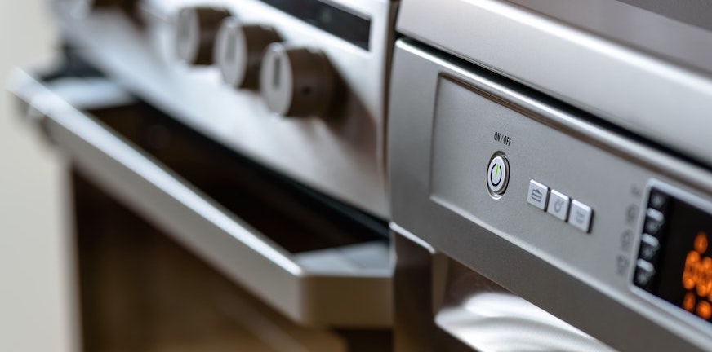
22-03-2019 In deze blog van ervaringsdeskundige Jeroen Zwaal, was hij van plan om een mooi overzichtelijk rijtje te maken hoe je een dreigende psychose kan afwenden. Het werd iets anders: een associatief recept. Koken doet hij ook liever op gevoel.
Het zien aankomen van een psychose, alsof er een orkaan op je afkomt is beangstigend. Voor jezelf en voor naasten in je omgeving. En dan gebeurt er ook iets waardoor die psychose gevoed kan worden door deze angst en het nóg lastiger is om te vertrouwen op elkaar en op jezelf.

Rustig afwachten tot de storm van een dreigende psychose weer gaat liggen is een uitdaging voor iedereen
Onlangs bedacht ik een ander beeld. Die spanning van de persoon met verwarring ín de omgeving die deze verwarring niet meer kan volgen, kan je ook vergelijken met het bakken van een taart in een hete oven, in een te hete keuken.
Een taart? Een dreigende psychose en de psychose zelfs als iets feestelijks zien, terwijl het pure ellende is? Dat is ineens wel een heel positieve insteek. Ja dat klopt. En toch hoop ik je en beetje mee te kunnen nemen in dit verhaal. Met een soort recept:
- Waar je iets wil afwenden, gebruik het ingrediënt ‘iets aanwenden’;
- Waar je ‘angst’ ervaart, doe er een snufje ‘vertrouwen’ bij;
- Heb je de hoop verloren, roer het om met een spatel van perspectief, bekijk het eens vanuit een andere positie;
- Zie je klonten van ‘vastklampen’ in het beslag dat leven heet? Maak er dan stukjes ‘vasthouden’ en daarna ‘loslaten’ van. Of liever nog: ‘elkaar even vasthouden’ en ‘liefdevol ruimte bieden’;
- Zie je de ander die verward raakt met angst of wantrouwen tegemoet? Geef vertrouwen. Klodders maken in de keuken mag. Ondersteun het bakproces, door wél in die omgeving veiligheid te borgen.

In een schone, geordende veilige en overzichtelijke keuken is het prettig koken
- Zie je iets de pan uit rijzen van ellende? Laat het rustig rijzen. Je voorkomt méér ellende door er geen ellende aan toe te voegen, maar geef het rust. Sommige dingen hebben tijd nodig, om te bezinken.
- Een dreigende psychose is meer dan alleen een dreiging. De psychose is enerzijds ziekte en ontregeling. Daarnaast is het ook een proces van ‘omhoog komen van een diep verborgen stukje essentie’, essentie dat iemand zelf heeft af te bakken, wel graag met steun van anderen.
- Halverwege dit mystieke proces pruttelt dit alles in een hete oven. Het is te heet om zomaar dit proces even vast te pakken. En inderdaad; in die oven is het niet fijn en ja: aan een oven of aan datgene wat er in zit, daar kan je je gemeen branden.
- Erken dat dit ‘bakproces’ gaande is, want de psychose en de verwardheid is er. En het is er met een reden. Voor elk fenomeen in de natuur is een reden. Zoals ook een orkaan positieve effecten heeft.
- De omgeving is vreemd genoeg ook een oven en de persoon zelf met de psychose heeft samen met de omgeving te ontdekken, hoe deze combi-oven weer uit gaat. Hoe kan de omgeving afkoelen? Een te hete oven die te lang aanstaat is niet oké. Een te warme keuken werkt ook niet;
- Ook dat afkoelen is een mysterie. Waar is die timer of uitknop? Waar of wat is die knop waardoor de oven aan gaat en iemand er zijn of haar eigen psychose in gaat afbakken? Welke deur kan er worden opengezet?
Op wat voor energie werkt deze oven? Is het iets wat we nog niet goed kennen? Heeft het een link met traumatische energie in het verleden, of is het een rampscenario in de toekomst waardoor er zoveel spanning en angst bij iemand ontstaat? We weten nog zo weinig: hoe heeft het ene effect op het andere?
In ieder geval: iedereen heeft zelf zijn eigen levensverhaal te leven. En bij enkelen komt er dus psychose in dit verhaal voor.

Het recept om dreigende psychose af te wenden is voor iedereen verschillend
Wel is het me duidelijk dat het in zo’n oven een ratjetoe is aan tijdsbelevingen en verschillende werkelijkheden waar verleden, heden en toekomst circulair als hete lucht om elkaar heen draaien. Als je daar in stapt met je psychose, is het inderdaad snel mis met je.
Tot zover dit schrijven om het grote mysterie van leven, tijd, geloof, hoop, toekomst, pijn, heling, ziekte, verleden en gezondheid een klein beetje te kunnen duiden. Hopelijk is het ook voor anderen waardevol.

Na mijn persoonlijke geleverde strijd in mijn verwardheid, vind ik het prettig om ook met nieuwsgierigheid naar zo’n ingewikkeld bakproces te kijken
De psychoses die ik jaren geleden heb gehad zijn nog steeds aan het afkoelen. Graag laat ik er mensen iets van proeven, omdat er na al deze ingewikkelde verwarring en ellende, ook heel veel moois mee te delen is.

Je eigen duiveltje aankijken – je zal het maar durven
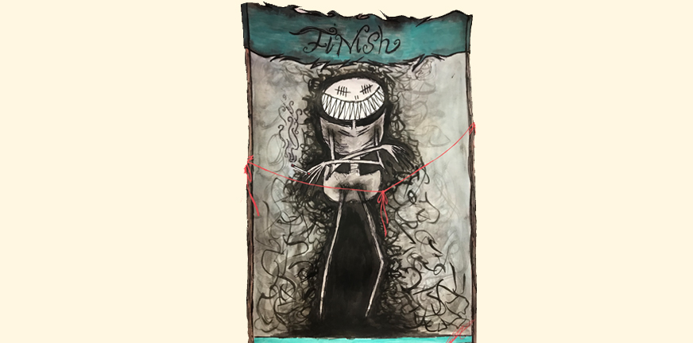
05-04-2019 Afgelopen week was Jeroen te gast bij een eindpresentatie van een ervaringsdeskundige in opleiding Danya-Leigh Tempelman. Na afloop van deze presentatie vol met inzichten, beelden en creatief werk, kwamen er natuurlijk vragen uit het publiek. Er ontstond een mooie ontdekking.
De presentatie vond ik een genot om naar te luisteren én om naar te kijken. Danya vertelde vol passie hoe ze in haar groeiproces steeds werd geconfronteerd met haar angst en dat er een stemmetje zo levendig negatief aanwezig was in haar hoofd, dat ze had besloten dit gemene mannetje maar te gaan tekenen.

Zo hingen in het leslokaal prachtige tekeningen achter haar, ook van dat vervelende duiveltje, terwijl zij ondertussen met plezier en rust stond te presenteren
Tekeningen met steeds meer kleur. Het duiveltje had steeds een grote mond vol puntige tanden. Dit duiveltje had niet eens zo’n vervelende aanblik. Hij leek er wel schik in te hebben, met ogen als hekjes…
Toch zat er in het echte verhaal serieus veel leed. Leed dat gelukkig achter de rug is, al is dat duiveltje nog wel aanwezig. En de worstelingen ook, al zijn ze inmiddels veel kleiner geworden, zo werd duidelijk in haar verhaal. En daarmee worden deze strubbelingen sneller te tackelen.
Na afloop mocht ik in mijn rol van externe ervaringsdeskundige mijn mening geven. En wat ik vooral zo mooi vond? Dat duiveltje stond op zoveel tekeningen, maar op alle tekeningen had hij z’n ogen dicht!
Mijn conclusie: “Waarom heeft ie z’n ogen dicht? Omdat jij zelf zoveel licht geeft!”
En die opmerking kwam aan, zowel bij haar zelf als bij de toehoorders: haar familie, vrienden, medestudenten en mijn oud-collega’s.
Ik ging door met mijn reactie: “Wie weet komt er een keer een tekening waarbij dit duiveltje zijn ogen wél durft te openen, zodat hij kan zien hoe mooi je bezig bent. Maar dat doet ie niet, hij is een looser!”
“Ja!” reageerde even later een medestudent enthousiast. “Dit is geweldig. Zo’n duiveltje die niet durft te kijken, want je bent zelf zoveel sterker!” En ze vervolgde: En dat geldt voor ons allemaal….Dat zou wat zijn zeg: maak zo’n tekening supergroot en laat iedereen, bijvoorbeeld in een museum, verplicht een kwartier ernaar kijken. Zo komen we erachter dat onze angst meestal ongegrond is.
Dat werd een gedeelde ontdekking deze middag:

Wie de duivel zelf durft aan te kijken, ziet dat ie zelf niet durft te kijken!
Wat een herkenning. En wat een prachtige persoonlijke ervaringen. Wat een krachtig leerproces en wat gaat Danya als afgestudeerde ervaringsdeskundige veel moois inzetten ten behoeve van zoveel mensen die nog vastzitten in een ingewikkelde persoonlijke proces.
Mijn dag was weer goed. En de toekomst ook: nét-niet-oogverblindend mooi.

Illustratie: Danya-Leigh Tempelman

Honderdste keer een Jer & Jer

Dit is de honderdste Jer & Jer! Daarover gaat onderstaand gedicht.
Het was een mooi gebaar
100 keer een Jer & Jer
Dichtbij en eindig ver
Het was met woorden spelen
Om te delen en te helen
In ongeveer twee jaar
Schrijven over angst en labels
Wuivend riet en een orkaan
Verward of in een diepe dip
Onbegaanbaar als het was
Lopen wij dankzij dit podium
Beter in de pas
100 keer een Jer & Jer
Nu zijn we bijna klaar
We wensen jou het beste
En dat wensen we ook elkaar
Bedankt voor de reacties
Zovelen zijn begaan
Anderen mogen verder
Wij blijven hier niet staan
Het was ons een waar genoegen
Dit te mogen doen
Hartelijk groeten wij de lezers,
Jer & Jer – Jeroen, Jeroen

Jeroen Kloet zal volgende week afsluiten met zijn eigen laatste bijdrage in deze blogreeks.

Jeroen Zwaal en Jeroen Kloet schreven samen om de week op vrijdag een blog ‘Jer en Jer‘. Jeroen Zwaal beeïndigt deze maand zijn werkzaamheden bij PsychoseNet en daarmee komt ook een einde aan deze reeks.
Meer informatie:
- De kracht van samen schrijven
- Herstelondersteunend werken, dat hebben we samen te leren
- Terug naar vooruitgang in de GGZ, dat doen we samen

